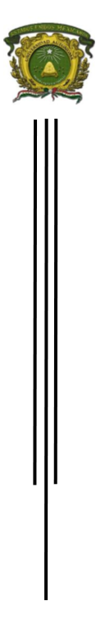 | UNIVERSIDAD AUTÓNOMA DEL ESTADO DE MÉXICO.  DOCTORADO EN CIENCIAS  AGROPECUARIAS Y RECURSOS NATURALES.  “Adherencia y sobrevivencia de bacterias enteropatógenas formadoras de biofilm en frutos de tomate  (Solanum lycopersicum L.)”  TESIS  QUE PARA OBTENER EL GRADO DE DOCTORA EN CIENCIAS AGROPECUARIAS Y RECURSOS NATURALES.  P R E S E N T A:  ITZEL ROJAS PUEBLA  El Cerrillo Piedras Blancas, Toluca, Estado de México.

UNIVERSIDAD AUTÓNOMA DEL ESTADO DE MÉXICO.
DOCTORADO EN CIENCIAS
AGROPECUARIAS Y RECURSOS NATURALES.

“Adherencia y sobrevivencia de bacterias enteropatógenas formadoras de biofilm en frutos de tomate
(Solanum lycopersicum L.)”

TESIS
QUE PARA OBTENER EL GRADO DE DOCTORA EN CIENCIAS AGROPECUARIAS Y RECURSOS NATURALES.

P R E S E N T A:
ITZEL ROJAS PUEBLA.

COMITÉ DE TUTORES
Dra. Ana Tarín Gutiérrez Ibáñez.
Dra. Rosa Laura Ocaña de Jesús.
Dra. María Dolores Mariezcurrena Berasain.

El Cerrillo Piedras Blancas, Toluca, Estado de México.

RESUMEN GENERAL
El tomate es una de las principales hortalizas producidas y exportadas en México y ha presentado alertas sanitarias por la presencia de enteropatógenos. Se ha estudiado la capacidad que tienen E. coli y Salmonella para producir biofilms en superficies inertes como plásticos y acero, sin embargo, poco se sabe sobre los mecanismos de adherencia y sobrevivencia en productos hortofrutícolas. El objetivo del presente estudio fue evaluar la adherencia, sobrevivencia y formación de biofilm de bacterias enteropatógenas en frutos de tomate, para ello se dividió la investigación en 5 etapas: (E1). Formación de biofilm en placas de poliestireno: se comparó la capacidad de 12 cepas enteropatógenas de origen clínico para formar biofilm de manera in vitro sobre placas de poliestireno en dos diferentes medios de cultivo. Donde se reactivaron las cepas y posteriormente se empleó la metodología de microtitulación en placa establecida por (O’Toole y Kolter, 1998). Para agrupar las 12 cepas en diferentes categorías. (E2). Formación de biofilm sobre frutos de tomate in vitro: para inducir y evaluar la formación del biofilm sobre la epidermis de frutos de tomate de manera in vitro, se emplearon las cepas de mejor formación de la E1 para ser inoculadas en la epidermis de frutos de tomate en dos estados de madurez (fisiológica y comercial). Las lecturas ópticas de formación de bioifilm fueron evaluadas igual que en la E1. (E3). Formación de biofilm sobre la epidermis del fruto de tomate en invernadero: para analizar el desarrollo de biofilm sobre la epidermis de frutos de tomate inoculado en condiciones de invernadero se establecieron 5 tratamientos: T1 (EAEC 49766), T2 (EHEC 9330), T3 (EHEC DL933), T4 (HB101), T5 (Blanco sin bacteria) y el desarrollo de formación del biofilm se evaluo a las 24, 48, 72 y 96 h después de la inoculación. Transcurrido el tiempo los frutos fueron cortados de la planta y se evaluaron utilizando el método propuesto por O’Toole y Kolter (1998). (E4). Formación de Biofilm en tomate, vida poscosecha: en esta etapa se evaluó la capacidad de adhesión y formación de biofilm de E. coli y Salmonella en frutos de tomate en etapa poscosecha, siguiendo los 5 tratamientos y las metodologías anteriormente citadas; con una evaluación cada 24 h durante 13 días. Agregando a lo anterior se obtuvieron los recuentos de UFC/ml que conformaban el biofilm y midieron parámetros fisicoquímicos de peso, pH, °Bx, acidez titulable, color L*, a* y b* (CIELab).
(E5). Eliminación de biofilm sobre la epidermis del fruto de tomate: para cuantificar la eliminación de biofilm bacteriano sobre la epidermis de frutos de tomate mediante la exposición a un plasma Jet y dos métodos químicos, se utilizaron las cepas EHEC DL933 (O157:H7) y EAEC 49766 (OND: H10). Se evaluaron 9 tratamientos: T1 (30W a 90 seg), T2 (30W a 3.0 min), T3 (40W a 90 seg), T4 (40W a 3.0 min), T5 (NaClO a 220 ppm por 3 min), T6 (NaClO a 220 ppm por 5min), T7 (Pc 0.35 % por 5 min), T8 (Pc 0.35% por 10 min) y T9 (grupo testigo).
Los resultados obtenidos indican que todas las cepas evaluadas de manera in vitro fueron formadoras de biofilm con rangos de débil a fuerte. Las cepas Enteroagregativa OND: H10 y Enterohemorragicas 933 y DL933, ambas O157:H7 presentaron una mayor formación de biofilm, así mismo el medio de cultivo y el tiempo influyeron en esta producción.
En todas las etapas evaluadas, existió la formación de biofilm en los frutos de tomate con todas las cepas empleadas. En las etapas 2,3 y 4 el desarrollo de biofilm por E. coli y Salmonella fue diferente de acuerdo a las condiciones presentes con porcentajes mayores en etapa poscosecha.
Para la etapa 2 los resultados obtenidos fueron 100% (Enteroagregativa OND: H10), 71% (Enterohemorragica DL933 O157:H7), 43% (Enterohemorragica 9330 O157:H7) y 11% (HB101). En la E3 (invernadero) la formación fue (en igual orden) del 100%, 46%, 30% y 9%. De igual manera en la E4 (poscosecha) del 100%, 97%, 94% y 51% respectivamente.
Al evaluar la eliminación por parte de un método físico y dos químicos el plasma jet obtuvo las mejores reducciones con un 99.98 % a 3 minutos con 40 watts superando al hipoclorito de sodio y a la plata coloidal. Todas las cepas evaluadas tuvieron la capacidad de adherirse, formar biofilm y sobrevivir en frutos de tomate, sin afectar sus atributos fisicoquímicos ni provocar cambios visibles en el fruto que adviertan de su presencia.La formación de biofilm en condiciones favorables puede proteger a microorganismos potencialmente patógenos como E. coli y Salmonella frente a los métodos de desinfección comúnmente utilizados en frutas y hortalizas, lo cual causa pérdidas económicas, el desarrollo de enfermedades trasmitidas por alimentos y decesos.
Palabras clave: Escherichia coli, Salmonella, tomate, plasma.

ABSTRACT
The tomato is one of the main vegetables produced and exported in Mexico and has presented health alerts due to the presence of enteropathogens. The ability of E. coli and Salmonella to produce biofilms on inert surfaces such as plastics and steel has been studied, however, little is known about the mechanisms of adherence and survival in fruit and vegetable products. The objective of the present study was to evaluate the adherence, survival and biofilm formation of enteropathogenic bacteria in tomato fruits, for which the investigation was divided into 5 stages: (E1). Biofilm formation on polystyrene plates: the ability of 12 enteropathogenic strains of clinical origin to form biofilm in vitro on polystyrene plates in two different culture media was compared. Where the strains were reactivated and subsequently the microtiter plate methodology established by (O'Toole and Kolter, 1998) was used. To group the 12 strains into different categories. (E2). Formation of biofilm on tomato fruits in vitro: to induce and evaluate the formation of biofilm on the epidermis of tomato fruits in vitro, the strains with the best formation of E1 were used to be inoculated in the epidermis of tomato fruits. In two stages of maturity (physiological and commercial). The optical readings of biofilm formation were evaluated in the same way as in E1. (E3). Formation of biofilm on the epidermis of tomato fruit in the greenhouse: to analyze the development of biofilm on the epidermis of tomato fruit inoculated under greenhouse conditions, 5 treatments were established: T1 (EAEC 49766), T2 (EHEC 9330), T3 (EHEC DL933), T4 (HB101), T5 (Blank without bacteria) and the development of biofilm formation were evaluated at 24, 48, 72 and 96 h after inoculation. After the time, the fruits were cut from the plant and evaluated using the method proposed by O'Toole and Kolter (1998). (E4). Biofilm formation in tomato, postharvest life: in this stage, the adhesion capacity and biofilm formation of E. coli and Salmonella in postharvest tomato fruits were evaluated, following the 5 treatments and the aforementioned methodologies; with an evaluation every 24 h for 13 days. Adding to the above, the CFU/ml counts that made up the biofilm were obtained and the physicochemical parameters of weight, pH, °Bx, titratable acidity, color L*, a* and b* (CIELab) were measured.
(E5). Elimination of biofilm on the epidermis of tomato fruit: to quantify the elimination of bacterial biofilm on the epidermis of tomato fruits by exposure to a plasma Jet and two chemical methods, the EHEC DL933 (O157:H7) and EAEC strains were used. 49766 (OND: H10). Nine treatments were evaluated: T1 (30W at 90 sec), T2 (30W at 3.0 min), T3 (40W at 90 sec), T4 (40W at 3.0 min), T5 (NaClO at 220 ppm for 3 min), T6 (NaClO at 220 ppm for 5 min), T7 (Pc 0.35% for 5 min), T8 (Pc 0.35% for 10 min) and T9 (control group).
The results obtained indicate that all the strains evaluated in vitro were biofilm formers with ranges from weak to strong. The Enteroaggregative strains OND: H10 and Enterohemorrhagic strains 933 and DL933, both O157:H7, presented a greater biofilm formation, likewise the culture medium and time influenced this production.
In all the stages evaluated, there was the formation of biofilm in the tomato fruits with all the strains used. In stages 2, 3 and 4, the development of biofilm by E. coli and Salmonella was different according to the conditions present, with higher percentages in the postharvest stage.
For stage 2, the results obtained were 100% (Enterohemorrhagic OND: H10), 71% (Enterohemorrhagic DL933 O157:H7), 43% (Enterohemorrhagic 9330 O157:H7) and 11% (HB101). In E3 (greenhouse) the training was (in the same order) 100%, 46%, 30% and 9%. Similarly in E4 (postharvest) of 100%, 97%, 94% and 51% respectively.
When evaluating the elimination by a physical and two chemical methods, the plasma jet obtained the best reductions with 99.98% at 3 minutes with 40 watts, surpassing sodium hypochlorite and colloidal silver. All the strains evaluated had the ability to adhere, form biofilm and survive on tomato fruits, without affecting their physicochemical attributes or causing visible changes in the fruit that warn of their presence. The formation of biofilm in favorable conditions can protect potentially pathogenic microorganisms such as E. coli and Salmonella against the disinfection methods commonly used in fruits and vegetables, which causes economic losses, the development of foodborne diseases and deaths.
Keywords: Escherichia coli, Salmonella, tomato, plasma.

ÍNDICE GENERAL

AGRADECIMIENTOS 3
DEDICATORIAS 5
RESUMEN GENERAL 7
ABSTRACT 10
ÍNDICE GENERAL 13
ÍNDICE DE FIGURAS 17
ÍNDICE DE TABLAS 19
INTRODUCCIÓN GENERAL 20
Hipótesis. 22
Objetivos. 22
Objetivo General. 22
Objetivos Específicos. 22
Capítulo I. Formación de biofilm en placas de poliestireno. 23
1.1. Antecedentes. 24
1.1.1. Biofilm. 24
1.1.3. Etapas de la formación de biofilms. 26
1.1.4. Condiciones que influyen sobre la formación de biofilm. 29
1.1.5. Importancia de los biofilm en la industria alimentaria y la salud pública. 31
1.2. Objetivo. 31
1.3. Materiales y métodos. 32
1.4. Análisis estadístico. 37
1.6. Discusión. 42
1.7. Conclusiones. 44
1.8. Bibliografía. 45
Capitulo II. Formación de biofilm in vitro sobre la epidermis de frutos de tomate. 47
2.1. Antecedentes. 48
2.1.1. Origen y distribución. 48
2.1.2. Clasificación taxonómica. 49
2.1.3. Importancia del cultivo. 49
2.1.4. Inocuidad Alimentaria. 50
2.1.6. Adhesión, colonización y sobrevivencia de bacterias enteropatógenas en frutas y hortalizas. 65
2.1.7. Reservorios y transmisión de bacterias patógenas. 67
2.1.8. Principales brotes de ETA por productos hortofrutícolas. 68
2.2. Objetivo. 71
2.3. Materiales y métodos. 71
2.3.3. Diseño experimental y análisis estadístico. 73
2.4. Resultados. 74
2.5. Discusión. 77
2.6. Conclusiones. 80
2.7. Bibliografía. 81
Capítulo III. Formación de biofilm sobre la epidermis del fruto de tomate en invernadero. 85
3.1. Antecedentes. 86
3.1.1. Agricultura protegida. 86
3.1.2. Agricultura protegida en México. 87
3.1.3. Invernadero como ambiente protegido y controlado. 88
3.1.4. Exigencias edafoclimáticas del cultivo de tomate en invernadero. 90
3.1.5. Requerimientos nutricionales del cultivo de tomate. 92
3.1.6. Cosecha y maduración del fruto. 93
3.2. Objetivo. 98
3.3. Materiales y métodos. 98
3.3.1. Análisis del desarrollo de biofilm en frutos de tomate bajo condiciones de invernadero. 98
3.4. Resultados. 102
3.5. Discusión. 105
3.6. Conclusiones. 107
2.6. Bibliografía. 108
Capítulo IV. Formación de Biofilm en tomate, vida poscosecha. 113
4.1. Antecedentes. 114
4.1.1. Vida poscosecha de los frutos de tomate. 114
4.1.2. Almacenamiento de tomate en vida poscosecha. 115
4.1.3. Principales pérdidas en postcosecha. 116
4.1.4. Producción de etileno. 116
4.1.5. Tasa respiratoria. 117
4.1.6. Pérdida de peso. 117
4.1.7. Daño mecánico. 117
4.1.8. Pérdida por plagas y enfermedades 118
4.1.9. Principales parámetros de calidad en frutos de tomate. 121
4.2. Objetivo. 126
4.3. Metodología. 126
4.4. Diseño experimental y análisis estadístico. 128
4.5. Resultados. 129
4.5.1. Morfología de las colonias. 131
4.6. Discusión. 134
4.7. Conclusiones. 137
4.8. Referencias. 138
Capítulo V. Eliminación de biofilm sobre la epidermis del fruto de tomate. 144
5.1. Antecedentes. 145
5.1.2. Desinfección. 145
5.1.3. Métodos de desinfección empleados en productos hortofrutícolas. 145
5.1.4. Clasificación de los métodos de desinfección para hortalizas. 146
5.1.4.1. Métodos Químicos de Desinfección. 146
5.1.4.2. Métodos físicos de desinfección. 148
5.1.4.3. Tecnologías no térmicas para la conservación de productos vegetales. 149
5.1.4.4. Otros métodos de conservación no térmicos. 154
5.2. Objetivo: 156
5.3. Materiales y métodos. 156
5.4. Resultados. 159
5.5. Discusión. 162
5.6. Conclusiones. 164
5.7. Referencias. 165
DISCUSIÓN GENERAL 173
CONCLUSIONES GENERALES 177
BIBLIOGRAFÍA GENERAL 178

ÍNDICE DE FIGURAS | Pagina
Fig 1. Fases de la formación de biofilm | 29
Fig 2. a) Escala McFarland. | 36
Fig 2. b) Ajuste de la DO. | 36
Fig 3. Desarrollo de biofilm en placas de poliestireno. | 37
Fig 4. Crecimiento de E. coli en agar sangre. | 41
- Fig 5. Crecimiento de E.coli en Agar MacConkey. | 41
Fig 6. Evaluación de biofilm en dos medios de cultivo diferentes. | 42
Fig 7. Frutos con cristal violeta al 1%. | 75
Fig 8. Recuentos de la formación de biofilm de E. coli en frutos de tomate. | 77
Fig 9. Biofilm visto con microscopio electrónico a 100X. | 79
Fig 10. Grados de madurez del tomate. | 95
Fig 11. Cadena de producción y distribución de un alimento, Factores de riego. | 98
Fig 12. Planta de tomate variedad “Peter” tipo saladette. | 100
Fig 13. Mezcla de sustrato (40% suelo de campo, 40% lombricomposta y 20% tepojal). | 101
Fig 14. Fruto inoculado mediante isopado. | 101
Fig 15. Frutos inoculados a diferentes tiempos de incubación. | 102
Fig 16. Desarrollo de biofilm por E. coli en frutos de tomate en condiciones de invernadero. | 105
Fig 17. Desarrollo de biofilm por E. coli en frutos de tomate en diferentes estados de madurez. | 106
Fig 18. Influencia del tiempo en el desarrollo de biofilm en frutos de tomate. | 107
Fig 19a. Carta de colores. | 123
Fig 19b. Colorímetro. | 123
Fig 20. Representación del Color CIELab. | 127
Fig 21. E. coli OND: H10 en frutos de tomate. | 128
Fig 22. Recuperación y formación de biofilm de E. coli y Salmonella en frutos de tomate poscosecha. | 133
Fig 23. Interacción de la epidermis inoculado y el plasma jet. | 159

ÍNDICE DE TABLAS | Pagina
Tabla 1. Cepas de E. coli utilizadas para los ensayos de formación de biofilm. | 34
Tabla 2. Categorías de formación de biofilm. | 38
Tabla 3. Características morfológicas y metabólicas de cepas de E. coli. | 35
Tabla 4. Cuantificación de biofilm de E. coli con diferentes tiempos diferentes de evaluación. | 43
Tabla 5. Producción de biofilm de cepas de E. coli a diferentes tiempos de incubación. | 44
Tabla 6. ANDEVA (±SD) multifactorial de la formación de biofilm de E. coli en frutos de tomate. | 78
Tabla 7. Comparación de la eliminación de biofilm de E. coli en frutos de tomate mediante tres métodos de desinfección diferentes. | 161
Tabla 8. Recuentos de E. coli. | 162

INTRODUCCIÓN GENERAL
El tomate es la hortaliza de mayor importancia en todo el mundo y la de mayor valor económico este ha presentado alertas sanitarias por la presencia de enteropatógenos, ocasionando enfermedades trasmitidas por alimentos (ETA) (González y Rojas., 2005). Las principales bacterias causantes de ETA en productos hortofrutícolas son Salmonella, Shigella, Listeria monocytogenes, Escherichia coli, entre otros (Ramírez et al., 2014).
Una característica importante de diferentes cepas de E. coli es su capacidad para producir biofilms, la que les permite adherirse y colonizar diferentes ambientes como plásticos, acero inoxidable y posiblemente tejidos vegetales (Vanegas et al., 2009). Los biofilms son definidos como comunidades complejas de microorganismos que crecen agregados y rodeados por una matriz extracelular que ellos mismos producen, la cual favorece una adhesión covalente(Cáceres, 2019). Esta formación es reconocida como una estrategia de supervivencia microbiana que brinda resistencia a la desinfección, estrés ambiental y condiciones hostiles en microambientes adversos dentro de los tejidos del hospedero, convirtiéndolos en uno de los principales problemas para la producción de alimentos, industria y la salud pública (Rivera et al., 2009).Se estima que aproximadamente el 65% de las infecciones bacterianas son causadas por bacterias creciendo en forma de biofilms, existen numerosos estudios que demuestran que la eficacia antimicrobiana de los desinfectantes se ve disminuida cuando las bacterias conforman un biofilm, en comparación con el momento en que dichas bacterias se encuentran en estado planctónico (Gonzales et al., 2018).
Por lo anteriormente descrito, este trabajo de tesis tuvo como objetivo principal evaluar la adherencia, sobrevivencia y formación de biofilm de bacterias enteropatógenas en frutos de tomate.

Hipótesis.
Los biofilms, son uno de los posibles mecanismos utilizados por las bacterias enteropatógenas el cual les permite adherirse y sobrevivir sobre la epidermis de los frutos en diferentes estados de madurez.

Objetivos.

Objetivo General.
Evaluar la adherencia, sobrevivencia y formación de biofilm de bacterias enteropatógenas en frutos de tomate.

Objetivos Específicos.
- Comparar la capacidad de cepas enteropatógenas de origen clínico para formar biofilm de manera in vitro sobre placas de poliestireno.
- Inducir la formación del biofilm sobre la epidermis de frutos de tomate de manera in vitro.
- Analizar el desarrollo de biofilm sobre la epidermis de frutos de tomate en condiciones de invernadero.
- Estudiar la capacidad de adhesión y formación de biofilm de E. coli en frutos de tomate en etapa poscosecha.
- Cuantificar la eliminación de biofilm bacteriano sobre la epidermis de frutos de tomate mediante la exposición a un plasma Jet y dos métodos químicos.

Capítulo I. Formación de biofilm en placas de poliestireno.

. Antecedentes.

1.1.1. Biofilm.
Los Biofilm también conocidos como biopeliculas son comunidades de microorganismos que crecen agregados y rodeados por una matriz extracelular que ellos mismos producen, la cual favorece la adhesión covalente sobre superficies inertes y vivas; además, les ayuda a desarrollar alta tolerancia a las moléculas con actividad antimicrobiana. Por otra parte, los biofilm se asocian con infecciones crónicas y persistentes que impactan de manera negativa en distintas áreas tal como la industria alimentaria y área médica. Además, generan altos costos a los sistemas de salud y a los pacientes cada año, porque son difíciles de tratar con antimicrobianos convencionales; adicionalmente, generan altas tasas de morbilidad y mortalidad por lo cual, los biofilms pueden ser definidas como comunidades de microorganismos irreversiblemente adheridas a una superficie que producen sustancia polimérica extracelular (SPE) y que exhiben un estado metabólico alterado comparadas al crecimiento planctónico correspondiente, especialmente con respecto a la trascripción y las interacciones entre las células (Lindsay, 2008).
Cabe destacar que los biofilm pueden desarrollarse por medio de dos tipos de procesos: a partir de una célula planctónica, aquí ciertas bacterias muestran o tienen la capacidad de desarrollar estructuras de superficie que favorecen la adhesión de las mismas, tales como fimbrias y fibrillas. Otros factores que favorecen la adhesión de las bacterias a una superficie son la capacidad que muestran algunas especies bacterianas para el movimiento, como la Pseudomonas aeruginosa, Pseudomonas fluorescens, Escherichia coli o la expresión de ciertas proteínas en su superficie celular denominadas adhesinas. Una vez que las bacterias están ya adheridas se produce la expresión de ciertos genes que las diferencian de las formas planctónicas. Posteriormente se produce la multiplicación bacteriana y la coagregación con otras especies (Donlan, 2002).

Por otro lado también pueden originarse a partir de otra biopelícula mediante células sueltas desprendidas de otros biofilms o de partes de la misma. En cualquier caso, estas células desprendidas mantendrían todas las propiedades de las biofilms de donde procedan (Etcheverría et al., 2016).
1.1.2. Composición de biofilm.
El componente mayoritario de un biofilm es el agua con un 97% del contenido total. Las bacterias experimentan un cierto grado de refugio y homeostasis cuando se hallan dentro del biofilm y uno de los componentes claves de este microambiente que se genera es la matriz extracelular que las rodea. La matriz está formada por una mezcla de compuestos como exopolisacáridos, proteínas, ácidos nucleicos y otras moléculas productos de lisis celular o material particular del ambiente circundante (Costerton et al., 1999; Purevdorj y Stoodley, 2004). Muchas bacterias son capaces de producir polisacáridos ya sea como envoltura o como excreciones hacia el ambiente que las rodea (exopolisacáridos). Por ejemplo, en Escherichia coli (E. coli), la composición principal del exopolisacárido es celulosa y ácido colánico (Danese, et al. 2000b); en Staphylococcus aureus el mayor componente de la matriz es el poly-(1,6)-N-acetyl-D-glucosamina (PNAG), un polisacárido de superficie que a veces se denomina como adhesina intracelular polisacárida (Izano, et al., 2008) y Pseudomonas aeruginosa produce tres exopolisacáridos, alginato, Pel y Psl, los cuales están involucrados en la formación de biofilms bajo diferentes circunstancias (Ryder et al., 2007). El exopolisacárido de la matriz puede funcionar como una barrera contra el estrés ambiental y prevenir el acceso de ciertos agentes antimicrobianos dentro del biofilm actuando como un intercambiador de iones, lo que restringe la difusión de compuestos desde el medio circundante hacia el biofilm (Gilbert et al., 1997). Estas características dependen en gran parte de la naturaleza de ambos agentes, los antibióticos y el exopolisacárido de la matriz, como por ejemplo aquellos antibióticos con carga positiva y más hidrofílicos como los aminoglucósidos (Nichols et al.,1989). Por otro lado, también se ha reportado que el exopolisacárido puede secuestrar metales, cationes y toxinas (Flemming, 1993). El exopolisacárido puede servir como una película que acondicione superficies inertes, afectando la adherencia celular funcionando como adhesivo o anti-adhesivo a la superficie e influyendo en la formación de la estructura tridimensional del biofilm (Danese et al. 2000; Ryu et al. 2004).

1.1.3. Etapas de la formación de biofilms.
Se diferencian distintas etapas durante el desarrollo de los biofilms el primero de ellos es conocido como acondicionamiento de la superficie, aquí la deposición de partículas orgánicas, la presencia de agua y el tipo de superficie generan un ambiente favorable para la fijación de las bacterias y el comienzo de la formación de un biofilm. Yang (2015), mencionan que existe una adsorción primaria en la cual las células sésiles se adhieren a la superficie, en esta fase Intervienen factores físicos como la rugosidad, la temperatura, la carga superficial, los químicos presentes en el entorno, así como la composición del sustrato y del medio, el pH, el oxígeno disuelto, entre otros. En bacterias Gram-negativas (Salmonella enteritidis, E. coli, Pseudomonas aeruginosa y Vibrio cholerae) se ha visto que los flagelos, las fimbrias, son importantes para la adherencia primaria. La tercera fase es conocida como colonización y maduración, las células se unen permanentemente al sustrato comenzando la producción de exopolisacárido.
El biofilm desarrolla su estructura con canales, poros, redistribución celular; se torna multicapa con una composición celular interna heterogénea. El crecimiento de la población bacteriana se produce dentro de la matriz extracelular limitado la disponibilidad de nutrientes y la capacidad de las células sésiles para eliminar los residuos propios del metabolismo (Purevdorj y Stoodley, 2004). A la fase final se conoce como desprendimiento de microorganismos, esta se puede dar por distintos procesos (erosión, abrasión, oleaje, siembra) y se estima que puede producirse por diversos factores ambientales tales como, la escasez de nutrientes o por la presencia de sustancias tóxicas, permitiendo a las células desprenderse en grupo o de manera individual y colonizar nuevos ambientes (Koppert, 2022) (Fig1).
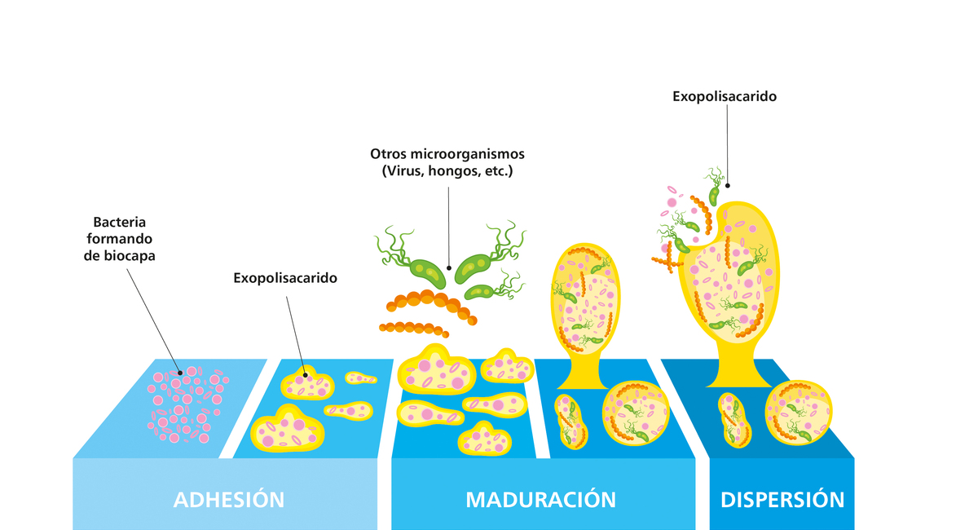 Fig 1. Fases de la formación de biofilm (Koppert, 2022).
En el biofilm maduro, el desarrollo de gradientes puede crear zonas anóxicas (regiones con agua) y acídicas dentro de los diferentes clústeres del biofilm (Stoodley et al., 2008). Las zonas con escasez de nutrientes producen generaciones de células en fase estacionaria como durmientes que pueden ser las responsables de la tolerancia que generalmente tienen los biofilms a los antibióticos y otros factores de estrés (Bernier, et al. 2013). Por lo tanto, la adquisición limitada de nutrientes, más que la difusión restringida de antibióticos, puede contribuir a una resistencia o tolerancia generalizada a los antibióticos (Shah et al. 2006). Aunque la matriz puede no inhibir por completo la penetración de los antibióticos en el biofilm, puede retardar la velocidad de penetración, lo suficiente como para inducir la expresión de genes que median la resistencia dentro del biofilm (Jefferson et al., 2005).
La forma de comunicación de las bacterias se efectúa por medio de secreción de pequeñas moléculas difusibles. Varios estudios recientes indican que la formación de biofilm es regulada por la expresión de genes dependientes de la densidad poblacional y controlados por señalización célula a célula en un mecanismo denominado “quorum sensing” (Faleiro, 2010). Este sistema de comunicación es de vital importancia debido a que las bacterias pueden sentir cambios en el medio y coordinar la expresión genética a favor de la supervivencia de toda la comunidad. El “quorum sensing” regula varias funciones tan diversas como la movilidad, expresión de factores de virulencia, esporulación, producción de antibióticos, intercambio de material genético además del desarrollo del biofilm (Ferens y Hovde, 2011).

1.1.4. Condiciones que influyen sobre la formación de biofilm.
Los biofilms se desarrollan en diversidad de ambientes, sobre distintas superficies y soportando diferentes condiciones del medio. Cáceres (2019), menciona que se ha definido que existen diferencias sustanciales entre aquellos biofilms que se estudian in vitro y aquellos que crecen in vivo, esto es importante cuando se quieren estudiar biofilms involucrados en enfermedades crónicas o dentro de un ambiente relacionado con la industria alimentaria. La formación de biofilms desarrollada mediante estudios in vitro, se ve influenciada por muchos factores (Donlan, 2002), entre ellos podemos mencionar los siguientes:
• El medio: la composición de nutrientes, temperatura, pH, atmósfera (O2), presencia de agentes antimicrobianos.
• Inóculo: identidad del microorganismo, número de células.
• Hidrodinámica: tasa de flujo, presencia de fuerzas (shear), sistemas de flujo, cultivo estático y tiempo de retención.
• Sustrato (superficie): rugosidad, formulación química (cargas), películas de acondicionamiento (Bjarnsholt et al., 2013).
De la combinación de estos factores dependerán en gran medida los resultados que se obtengan, e incluso podrían llegar a variar aun utilizando el mismo microorganismo. Ejemplo de ello es que en aislamientos de E. coli verotoxigénica (VTEC) proveniente de distintos orígenes, cuya capacidad formadora de biofilm se vio influenciada por la composición del medio de cultivo y los tiempos de incubación, aunque se hayan incubado a igual temperatura y en el mismo medio (Polifroni, 2012; Etcheverría et al., 2016). En Listeria monocytogenes se mostraron distintos resultados en cuanto a la capacidad formadora de biofilm según la temperatura, los métodos (microscópicos, conteo de células viables, tinción con cristal violeta), el medio de cultivo utilizado y las superficies donde fueron desarrollados (Carrillo et al., 2010; Lourenço, 2014). Otros resultados indicaron que ciertos serotipos, tuvieron un mejor comportamiento frente al pH ácido que la extensamente estudiada E. coli O157:H7; los aislamientos VTEC analizados pudieron sobrevivir al menos 8h a un pH de 2.5, lo que da la pauta de la gran resistencia que tendrían ante el proceso de digestión gástrica en el humano. Además, se ha comprobado la capacidad de estas bacterias para neutralizar el medio ácido donde se encuentra, permitiendo de esa manera una mayor supervivencia (Molina et al., 2003).

1.1.5. Importancia de los biofilm en la industria alimentaria y la salud pública.
Se pueden encontrar biofilm en todos los medios donde existan bacterias: en el medio natural, clínico o industrial. Esto favorece el desarrollo de enfermedades crónicas septicemias en hospitales y es la causa principal de contaminación de las materias primas y el producto final en la industria alimentaria, cuyas consecuencias abarcan, desde pérdidas económicas hasta el desarrollo de enfermedades (Serra, 2003). Se estima que en los países desarrollados más del 60% de las enfermedades infecciosas tratadas son causadas por la formación de biofilms. En la industria alimentaria es muy común la presencia de biofilms en cañerías, equipos y materiales ya que pueden formarse en superficie tales como plástico, cristal, madera, acero inoxidable y sobre los alimentos (Chia et al., 2009). Sumado a una desinfección insuficiente o inadecuada de las superficies o de los instrumentos en contacto con los alimentos, el resultado será un incremento en las probabilidades de contaminación del producto y el desarrollo de toxiinfecciones alimentarias (Chmielewsky y Frank, 2003).
1.2. Objetivo.
Comparar la capacidad de cepas enteropatógenas de origen clínico para formar biofilm de manera in vitro sobre placas de poliestireno.

1.3. Materiales y métodos.
La primera fase del estudio se realizó en el laboratorio de Patogenicidad Bacteriana del Hospital Infantil de México ¨Federico Gómez¨, Universidad Nacional Autónoma de México (UNAM).
Se evaluaron 12 cepas de E. coli: 3 diarrogénicas, 6 ambientales (obtenidas de canales vacunos), 1 de origen extraintestinal, así como un control positivo (E. coli enteroagregativa (EAEC 49766) y un control negativo (E. coli K12 HB101) (Tabla 1).
Tabla 1. Cepas de E. coli utilizadas para los ensayos de formación de biofilm.
Grupo | Patotipo | Clave de la Cepa | Serotipo
D | EAEC¹ | 49766 | OND:H10
 | DAEC | E66438
 | EHEC | 9330 | O157:H7
 | EHEC | DL933 | O157:H7
E | UPEC | CFT073 | O6:H10
A² |  | SPEC DC+ | ND
 |  | 3FCL+2 | ND
 |  | IFL+6 | ND
 |  | LPL+. | ND
 |  | 3PL+C | ND
 |  | 6PBL+. | ND
NP³ |  | HB101 | ND
¹Control positivo. ² E. coli aisladas de superficies de canales vacunos. ³ control negativo. DAEC: E. coli adherente difusa, EAEC: E. coli enteroagregativa, EHEC: E. coli enterohemorragica, UPEC: E. coli uropatógena, ND: No Definido. D: Diarrogénicas, A: Ambientales. NP: No Patógena. E: Extraintestinal.

1.3.1. Reactivación de las cepas bacterianas.
Las cepas fueron recuperadas del medio de conservación Agar Soya Tripticaseina (AST), (OXOID), para ello se inocularon en tubos de ensaye de 20 x 150 mm, con 5 mL de Caldo Soya Tripticaseina (CST), (OXOID) y se incubaron durante 24h a 37ºC.
1.3.2. Aislamiento de microorganismos y obtención del inóculo.
Una vez recuperadas las cepas fueron sembradas mediante la técnica de agotamiento de estrías en Agar Base Sangre (ABS) (OXOID), las placas se incubaron 37ºC por 24h. Posteriormente se seleccionaron las colonias que crecieron de manera aislada y se transfirieron a cajas Petri con Agar MacConkey (MC) (BD BIOXON) durante los mismos tiempos y temperaturas ya mencionados, para observar la fermentación de lactosa.
Una vez crecidas las colonias puras se procedió a incrementar la masa bacteriana en MC para continuar con los ensayos correspondientes.
El inóculo se preparó con 3X10⁸ UFC/mL de la escala McFarland (McFarland, 1907). En tubos de ensaye de 20 x 150 mm con 3 mL de solución salina estéril se agregaron asadas de masa bacteriana, hasta alcanzar la Densidad Óptica (DO) adecuada (Fig 2 a, b).
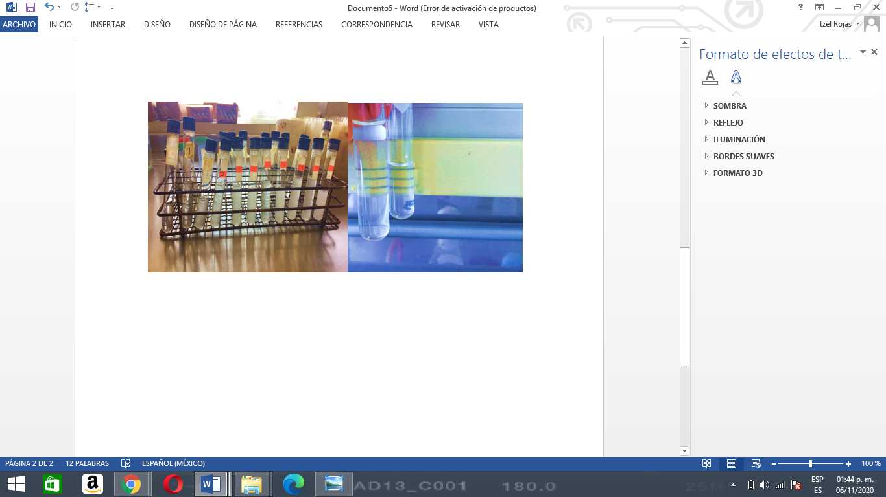

a) b)
Fig 2. a) Escala McFarland, b) Ajuste de la DO.

1.3.3. Desarrollo y cuantificación del biofilm.
Para el desarrollo del biofilm se emplearon tres placas de poliestireno (COSTAR), se agregaron en cada pozo 50 µL de inoculo con 950 µL de Medio Esencial Mínimo (MEM), (SIGMA ALDRICH) adicionado con glucosa (I+ MEM), en las mismas placas pero en posos diferentes se colocaron las mismas cantidades tanto del inoculo como del Medio caldo Luria Bertani (LB), (OXOID®) para tener el comparativo de la influencia del medio sobre el desarrollo de biofilm. Las placas se incubaron a 37°C por 24, 48 y 72 h (Fig 3).
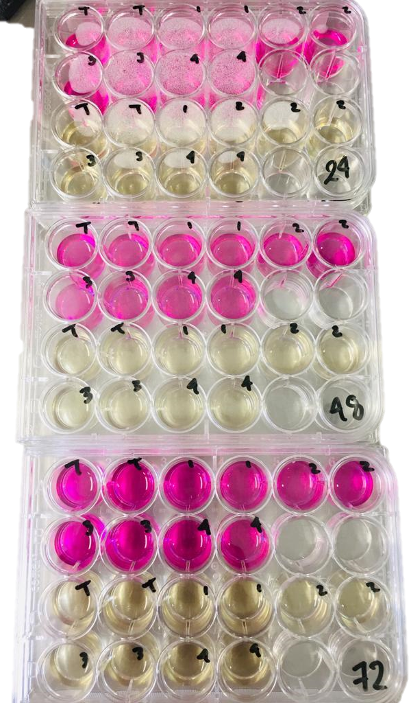  24 h  Biofilm en LB 48 h. | Biofilm en MEM 24h.  Biofilm en MEM 72 h.  Biofilm en MEM 48 h.  Biofilm en LB 72 h.  Biofilm en LB 24 h.
Fig 3. Desarrollo de biofilm en placas de poliestireno.
Una vez transcurridos los tiempos de incubación, se eliminó el contenido de cada uno de los pozos y se realizaron lavados por triplicado con 400 µL de solución salina estéril y tres veces con 400 µL de agua destilada estéril. Después de los lavados se agregaron a cada pocillo 300 µL de cristal violeta al 1% y se incubaron a temperatura ambiente por 15 minutos, posteriormente se retiró el colorante procediendo a realizar 6 lavados con 500 µL de agua desionizada estéril. Se finalizó dejando secar la placa a temperatura ambiente por 20 min y pasado el tiempo se procedió a la lectura midiendo la absorbancia de la muestra (DO 590nm) mediante el lector Inmunoskan Plus (O’Toole y Kolter, 1998).
Se realizaron cuatro repeticiones por cepa empleada en el desarrollo del experimento en tres ocasiones diferentes.
Las cepas fueron agrupadas en cuatro categorías (Tabla 2) de acuerdo a la Densidad Óptica de corte (DOc), definida como la densidad óptica promedio alcanzada por los pocillos control negativo de cada placa, más tres desviaciones estándar.
Tabla 2. Categorías de formación de biofilm.
No Formadoras | Formadoras débiles | Formadoras moderadas | Formadoras  fuertes
DO, menor o igual a la DOc | DO, mayor a la DOc pero menor o igual a dos veces la DOc (2xDOc) | DO, mayor a dos veces la DOc (2xDOc) pero menor a cuatro veces la DOc (4xDOc) | DO, mayor a cuatro veces la DOc (4xDOc)
DO: se establece como la Densidad Óptica arrojada por el análisis de formación de biofilm in vitro, DOc: Densidad óptica de corte (cut-off).

Análisis estadístico.
Los resultados fueron evaluados por un ANDEVA trifactorial (p < 0,05) para conocer las interacciones entre medios de cultivo, cepas y tiempos con mayor formación de biofilm de manera in vitro. Frente al hallazgo de diferencias significativas en los diferentes estudios se aplicó una prueba de Tukey al 5% para identificar la interacción con mayores diferencias, para ello se empleó el programa estadístico Statistical Analysis Software (SAS, 2002).
  - Resultados.
1.5.1. Aislamiento de microorganismos.
El crecimiento en agar sangre correspondió a la morfología de E. coli donde las características morfológicas y metabólicas de las cepas analizadas fueron de colonias circulares entre 2mm y 4mm de diámetro, de color blanco, superficie brillosa, densidad opaca y elevación convexa (Tabla 3). Como diferencia entre las cepas estudiadas fue la hemolisis desarrollada alrededor del crecimiento de la colonia (Fig 4).En cuanto a la morfología de las colonias en agar MacConkey, fue el característico reportado por Koneman (1983) para E. coli con fermentación de lactosa (Fig 5).

Tabla 3. Características morfológicas y metabólicas de cepas de E. coli.
Grupo | Subgrupo | Clave | Morfología colonial en Agar Sangre |  |  |  |  | DL
Grupo | Subgrupo | Clave | Forma | Color | Aspecto | Margen | Elevación | DL
D | DAEC | E66438 | Circular | grisáceas | opaco | Ondulado | convexas | +
 | ¹EAEC | 49766 | Circular | grisáceas | opaco | Ondulado | convexas | +
 | EHEC | 0157H:7 | Circular | grisáceas | mucoide | Entero | convexas | +
 | EHEC | CDL933 | circular | grisáceas | opaco | Entero | convexas | +
E | UPEC | CFT073 | Circular | grisáceas | mucoide | Ondulado | convexas | +
A² |  | SPEC DC+ | Circular | grisáceas | mucoide | Entero | convexas | +
 |  | 3FCL+2 | Circular | grisáceas | brillante | Entero | oblicuas | +
 |  | IFL+6 | Circular | grisáceas | opaco | Entero | convexas | +
 |  | LPL+. | Circular | grisáceas | opaco | Entero | convexas | +
 |  | 3PL+C | Circular | grisáceas | mucoide | Indefinido | convexas | +
 |  | 6PBL+. | Circular | grisáceas | mucoide | Entero | convexas | +
NP³ |  | HB101 | Circular | grisáceas | opaco | Entero | convexas | -
¹Control positivo. ² E. coli aisladas de superficies de canales vacunos. ³ E. coli no patógena generada en el laboratorio a partir de E. coli K12 (control negativo). DAEC: E. coli adherente difusa, EAEC: E. coli enteroagregativa, EHEC: E. coli enterohemorragica, UPEC: E. coli uropatógena. D: Diarrogénicas, A: Ambientales. NP: No Patógena. E: Extraintestinal. DL: Degradación de Lactosa.

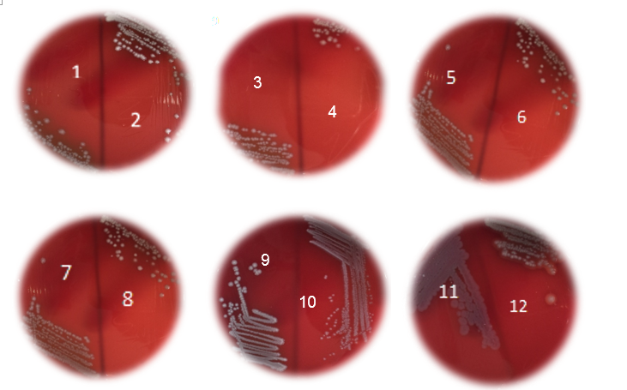
1) DAEC E66438, 2) EHEC 0157H:7, 3) EHEC CDL933,4) UPEC, CFT073, 5) SPEC DC+,6) 3FCL+2, 7) IFL+6, 8) LPL+,9) 3PL+C, 10) 6PBL+, 11) EAEC 49766 (positivo), 12) HB101 (negativo).
Fig 4. Crecimiento de E. coli en agar sangre.
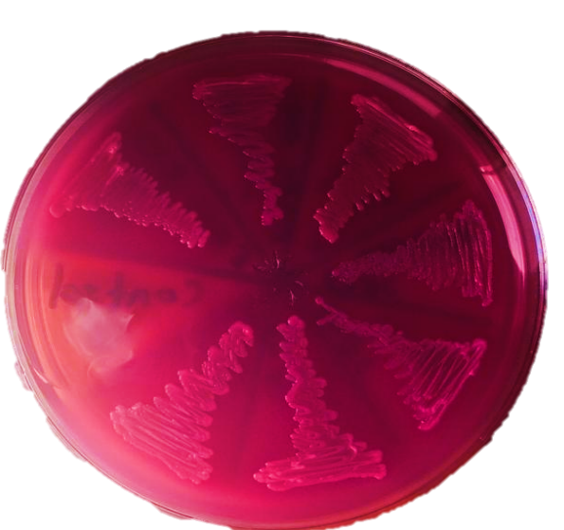
  - Fig 5. Crecimiento de E.coli en Agar MacConkey.

1.5.2. Desarrollo de biofilm en diferentes medios de cultivo.
Con un tiempo de incubación de 72 h se encontraron diferencias significativas p < 0,05 en la formación de biofilm de las cepas (EAEC) 49766, (EHEC) 933-O157:H7 y DL933-O157:H7, en estos casos el medio MEM adicionado con glucosa promovió una mayor formación de biofilm (Fig 6).

¹Control positivo. ² E. coli aisladas de superficies de canales vacunos. ³ control negativo. DAEC: E. coli adherente difusa, EAEC: E. coli enteroagregativa, EHEC: E. coli enterohemorragica, UPEC: E. coli uropatógena.DO: Densidad Óptica 590nm. D: Diarrogénicas, A: Ambientales. NP: No Patógena.
Fig 6. Evaluación de biofilm en dos medios de cultivo diferentes.
La cepa E. coli diarrogénica entero agregativa (EAEC) se clasifico como Fuerte Formadora de biofilm (FFB) coincidiendo con lo reportado por Coveñas et al. (2014) por ello la elección de tomarla como control positivo, mientras que la no patógena HB101 (negativo) no desarrolló biofilm.
Las cepas con fuerte formación de biofilm fueron (UPEC) CFT073, las (EHEC) CDL933 y O157H7; mientras que las MFB se integraron por las cepas obtenidos de canales vacunos IFL+6 y 6PBL+. Así mismo, las ambientales (E66438, 3FCL+2, LPL+, 3PL+C) y la diarrogénica (E66438) se agruparon dentro de DFB (Tabla 4).

Tabla 4. Cuantificación de biofilm de E. coli con diferentes tiempos diferentes de evaluación.
Grupo | Patotipo | Clave de la Cepa | D.O (590nm) | Nivel de formación
D | EAEC¹ | 49766 | 5.9589 ^{h} | FFB
 | DAEC | E66438 | 0.2456 ^{abc} | DFB
 | EHEC | 9330 | 2.2754 ^{f} | FFB
 | EHEC | DL933 | 3.966 ^{g} | FFB
E | UPEC | CFT073 | 1.6308 ^{e} | FFB
A² |  | SPEC DC+ | 0.2160 ª | DFB
 |  | 3FCL+2 | 0.2414 ^{ac} | DFB
 |  | IFL+6 | 0.6228 ^{d} | MFB
 |  | LPL+. | 0.3370 ^{abc} | DFB
 |  | 3PL+C | 0.3460 ^{b} | DFB
 |  | 6PBL+. | 0.5558 ^{bd} | MFB
NP³ |  | HB101 | 0.1681ª | ND
Medias seguidas de las mismas letras señalan ausencia de diferencias significativas por test de Tukey (p < 0,05). ¹Control positivo. ² E. coli aisladas de superficies de canales vacunos. ³ control negativo. FFB: Fuerte Formadora de Biofilm; MFB: Moderada Formadora de Biofilm; DFB: Debil Formadora de Biofilm; - Sin Formación de Biofilm., ND: No Definido. D: Diarrogénicas, A: Ambientales. NP: No Patógena. E: Extraintestinal.
Los tiempos de evaluación después de la incubación (24, 48 y 72 h) en las 12 cepas de E. coli presentaron diferencias altamente significativas con valores medios de 1.62, 1.47 y 1.04 nm respectivamente.
Para una mejor comprensión de la información con respecto al tiempo de formación del biofilm las DO corregidas se expresaron en porcentajes. Los resultados obtenidos fueron contrastados con el control positivo (Tabla 5).
Tabla 5. Producción de biofilm de cepas de E. coli a diferentes tiempos de incubación.

Grupo | Patotipo | Clave de la Cepa | Medio de cultivo | 24h  (%) | 48h  (%) | 72h  (%)
D | EHEC | 9330 | MEM | 58.71 | 69.5 | 68.6
D | EHEC | 9330 | MCLB | 61.27 | 68.91 | 70.78
D | DAEC | E66438 | MEM | 3.4 | 3.92 | 4.15
D | DAEC | E66438 | MCLB | 3.95 | 4.21 | 4.97
D | EHEC | DL933 | MEM | 44.08 | 47.07 | 56.6
D | EHEC | DL933 | MCLB | 61.27 | 68.91 | 70.78
E | UPEC | CFT0733 | MEM | 22.2 | 29.97 | 30.55
E | UPEC | CFT0733 | MCLB | 21.88 | 26.99 | 31.66
A¹ |  | SPEC DC+ | MEM | 2.55 | 2.74 | 2.91
A¹ |  | SPEC DC+ | MCLB | 2.71 | 2.84 | 3.09
A¹ |  | 3FCL+2 | MEM | 3.21 | 3.82 | 4.72
A¹ |  | 3FCL+2 | MCLB | 21.88 | 26.99 | 31.66
A¹ |  | IFL+6 | MEM | 8.11 | 11.23 | 11.32
A¹ |  | IFL+6 | MCLB | 8.18 | 10.84 | 12.43
A¹ |  | 3PL+C | MEM | 5.36 | 5.71 | 5.8
A¹ |  | 3PL+C | MCLB | 5.41 | 6.2 | 6.23
A¹ |  | 6PBL+. | MEM | 9.03 | 9.03 | 9.64
A¹ |  | 6PBL+. | MCLB | 9.16 | 9.41 | 9.61
¹ E. coli aisladas de superficies de canales vacunos. DAEC: E. coli adherente difusa, EAEC: E. coli enteroagregativa, EHEC: E. coli enterohemorragica, UPEC: E. coli uropatógena. D: Diarrogénicas, A: Ambientales. MEM: Medio Esencial Mínimo adicionado con glucosa, MCLB: Medio Caldo Luria Bertain.

Discusión.
Se pudo observar mayor formación de biofilm en MEM adicionado con glucosa, estos resultados coinciden con lo reportado por Cáceres et al. (2018), quienes argumentan la formación de biofilm de E.coli es mayor por el efecto potencial de la glucosa y hacen referencia a que este hidrato de carbono sirve como sustrato para la formación de la matriz de exopolisacáridos y, por ende, aumenta la biomasa total. En contraste Faleiro (2010), refiere que la cantidad de biofilm es sensiblemente mayor en los medios mínimos, lo que concuerda con otros autores quienes plantean que tanto la adherencia bacteriana como la formación de biofilm son estimuladas en condiciones de escasez de nutrientes (Yang et al., 2004; Reisner et al., 2006; Skyberg et al., 2006). Otro estudio al respecto es el de Pratt et al. (1998), quienes reportan mayor formación de biofilm en cepas de E. coli que crecieron en caldo LB y baja producción al utilizar caldos mínimos suplementados con una única fuente de carbono como glucosa o glicerol y sin casamino ácidos. Lo anterior muestra que las características del medio de cultivo y la expresión del exopolisacárido, dependen en gran medida del microorganismo y los mecanismos que regulan la expresión de los genes involucrados.
Los resultados obtenidos demuestran que todas la cepas evaluadas formaron biofilm, de esas solo tres presentaron una fuerte formación de biofilm bacteriano (O157:H7, CDL933 y CFT073). Esto coincide con Ryu et al. (2004), quienes mencionan que cepas de E. coli O157:H7 pueden desarrollar biofilm como resultado de una mayor producción de expolisacáridos y curli. La capacidad para formar biofilm sobre superficies por parte de microorganismos patógenos se relaciona con la persistencia de estos en el ambiente.
En todas las cepas evaluadas con forme incrementaba el tiempo de incubación permitía una mayor producción de biofilm dando mejores resultados a las 72 h. Esto coincide con Cáceres et al. (2017) Quienes, al evaluar la expresión de curli en placas agar rojo congo y la formación de biofilm sobre superficie de poliestireno, a las 24 h la mayor parte de las cepas no expresó curli en esas condiciones y cuando se dejaron por 48 h más a temperatura ambiente, cambiaron la morfología de las colonias y presentaron mayor producción de biofilm. Pawar et al. (2005) y Biscola, (2011), en sus trabajos observaron que mayores tiempos de incubación cepas patógenas como E. coli O157:H7, presenta mayor disposición a adherirse y formar biofilm incluso en superficies como el poliestireno (Pawar et al., 2005; Cáceres et al., 2017).

Conclusiones.
E. coli tiene la capacidad de formar biofilm con diferentes niveles de producción. Las cepas EHEC fueron las que mostraron una fuerte formación de biofilm en condiciones in vitro. El medio de cultivo para algunas cepas es un factor que condiciona el desarrollo y la producción de exopolisacaridos del biofilm. El tiempo de incubación de las cepas fue el factor fundamental, mientras que a mayor tiempo de incubación existe una mejor formación de biofilm.

1.8. Bibliografía.
Biscola, F. T., Abe, C. M., Guth, B. E. C. (2011). Determination of adhesin gene sequences and biofilm formation in O157 and non-O157 Shiga toxin-producing Escherichia coli strains isolated from different sources. Applied and environmental microbiology 77, 2201-2208.
Cáceres M, Etcheverría A, Padola N. (2018). Efectos del medio de cultivo y de la metodología aplicada sobre la formación de biopelículas de 2 cepas de Escherichia coli diarreagénicas. Revista Argentina de Microbiología.; 51(3):208-213. doi:10.1016/j.ram.2018.04.007.
Faleiro N. (2010). Formación de biopelículas por “escherichia coli” y su correlación con factores de virulencia: prevención y actividad de antimicrobianos frente a organismos planctónicos y asociados a biopelículas. Tesis Doctoral.ANLS “Dr. Francisco Soriano García” y Universidad Complutense de Madrid Facultad de Farmacia Departamento de Microbiología II.
Koneman E, Allen S, Dowell VR, Sommers H. (1983). Diagnóstico Microbiológico. Editorial Médica Panamericana S.A., Buenos Aires, Argentina; pp 145-150.
O’ Toole G, Kolter R. (1998). Initiation of biofilm formation in Pseudomonas flurescens WCS365 proceeds via multiple, convergent signalling pathways: a genetic analysis. Appl Mol. Microbiol. 28(3):449-461.
Pawar, D. M., Rossman, M. L., & Chen, J. (2005). Role of curli fimbriae in mediating the cells of enterohaemorrhagic Escherichia coli to attach to abiotic surfaces. Journal of applied microbiology, 99(2), 418-425.
Pratt A, Kolter R. (1998). Genetic analysis of Escherichia coli biofilm formation: roles of flagella, motility, chemotaxis and type I pili. Mol Microbiol, 30:285-293.
Reisner A, Krogfelt KA, Klein BM, Zechner EL, Molin S. (2006). In vivo biofilm formation of commensal and pathogenic Escherichia coli strains: Impact of environmental and genetic factors. J Bacteriol 188: 3572-3581.
Skyberg J, Siek KE, Doetkott C, Nolan LK. (2006). Biofilm formation by avian Escherichia coli in relation to media, source and phylogeny. J Appl Microbiol. 102: 548-554.
Stepanovic S, Circovic I, Ranin L, Svabic-Vlahovic M. (2004). Biofilm formation by Salmonella spp and Listeria monocytogenes on plastic surface. Appl Envirol Microbiol. 38:428-432.

Capitulo II. Formación de biofilm in vitro sobre la epidermis de frutos de tomate.

2.1. Antecedentes.

2.1.1. Origen y distribución.
El tomate es una planta originaria de la planicie costera occidental de América del Sur. Fue introducido por primera vez en Europa a mediados del siglo XVI y se comenzó a cultivar comercialmente a principios del siglo XIX, etapa en que inició la industrialización y diferenciación de las variedades para mesa e industria. En las últimas décadas, la introducción de los cultivares mejorados en Estados Unidos y Europa en particular de los tipos híbridos ha ido eliminando los cultivares nativos de calidad inferior (FAO, 2019). Es considerado como una de las hortalizas con mayor producción a nivel mundial, ya sea a campo abierto o bajo esquema de agricultura protegida. En el ciclo primavera-verano 2020, la producción de tomate fue de un millón 878 mil 289 toneladas; 23 mil 987. San Luis Potosí fue líder productor al concentrar 17.2% de la producción nacional, seguido de Zacatecas y Michoacán con 10.8% y 9.0%, respectivamente, en conjunto aportan una tercera parte del total nacional, la mayor producción va dirigida a la exportación principalmente a países como: Estados Unidos, Canadá, Japón y Emiratos Árabes Unidos (SIAP, 2021).

2.1.2. Clasificación taxonómica.
Reino: Plantae
Subreino: Viridiplantae
Superdivisión: Embryophyta
División: Tracheophyt
Subdivisión: Spermatophytina
Clase: Magnoliopsida
Superorden: Asteranae
Orden: Solanales
Familia: Solanaceae
Género: Solanum
Especie: lycopersicum
Nombre científico Solanum lycopersicum L.
Fuente: (NCBI, 2020).

2.1.3. Importancia del cultivo.
El cultivo de tomate o Jitomate constituye en nuestro país una de las hortalizas más importantes debido a la cantidad de empleos directos e indirectos que genera su cultivo y al número de divisas que ingresan al país por concepto de su comercialización.
Debido a la superficie destinada a su cultivo y al valor de la producción, es uno de los cultivos más importantes de México pues ocupa el décimo lugar a nivel mundial en superficie sembrada, esta especie hortícola es la más cultivada tanto a cielo abierto como en Invernadero. De acuerdo con estadísticas de la Secretaría de Agricultura, Ganadería, Desarrollo Rural, Pesca y Alimentación (SAGARPA), entre 2013 y el estimado 2016, la producción de aumentó en 35%, al pasar de dos millones 52 mil toneladas a dos millones 769 mil toneladas. Por otro lado esta hortaliza tiene un alto consumo, mientras que en países como Egipto, Italia, Israel, Turquía y los Emiratos Árabes se alcanza de 60-70 kg/ per cápita, en México se estima un consumo de 13.8 kg/per cápita (SAGARPA febrero 2017).
Además de su importancia económica, el tomate es también fuente de vitaminas, minerales y antioxidantes, los cuales son fundamentales para la nutrición y la salud humana. Los mexicanos consumimos esta hortaliza principalmente como condimento, es decir para darle sabor al arroz, a las sopa, guisados y se consume en ensaladas y salsas en diferentes platillos.
El tomate contiene vitamina C, potasio y licopeno, este último es el que le da el color rojo y que al consumirlo limpia al organismo de toxinas y radicales libres causantes de infinidad de enfermedades degenerativas, como el cáncer y la vejez prematura entre otras, por lo que es importante destacar las cualidades organolépticas y de esta manera fomentar el incremento en su consumo (ICAMEX, 2020).

2.1.4. Inocuidad Alimentaria.
Conocemos como “Inocuidad de los Alimentos” aquellas medidas encargadas de garantizar que los alimentos que ingerimos no generarán ningún daño a nuestra salud. Cabe señalar, que existe una mayor prevalencia de enfermedades ocasionadas por una incorrecta manipulación de los alimentos, la cual afecta principalmente a lactantes, niños pequeños, adultos mayores y enfermos (OMS, 2019). Además, existe una estrecha relación entre la nutrición y la inocuidad alimentaria, puesto que, el acceso de alimentos inocuos es una parte fundamental para lograr un estado nutricio óptimo y con esto, preservar una buena salud.
El proceso para una correcta inocuidad alimentaria comienza desde la granja y termina hasta el consumidor, durante este transcurso tenemos la producción, recolección, almacenamiento, preparación y por último el consumo de alimentos, en consecuencia, también existe una relación entre este factor y la seguridad Alimentaria (OMS, 2021).
Las Enfermedades Transmitidas por Alimentos (ETA) se definen como cualquier patología tóxica o infecciosa causada por la ingestión de un alimento contaminado (Stoodley et al., 2008). Así mismo, un brote de ETA se le conoce como, al suceso de dos o más individuos que presentan una enfermedad similar, después del consumo de un mismo alimento y constituyen un serio problema para la salud de la población (OMS, 2015). Todos los días, se reportan casos de personas que contraen enfermedades debido al consumo de alimentos contaminados por microorganismos y/o substancias químicas tóxicas, que incluso pueden llegar a causar la muerte. Estas representan una grave amenaza para la salud, afectando principalmente a los niños y niñas menores que 5 años, mujeres embarazadas, personas inmunosuprimidas y de la tercera edad (OMS, 2021).
Entre las principales ETA, encontramos diarrea grave, infecciones debilitantes, intoxicaciones agudas, incluso patologías duraderas como el cáncer, causadas por virus, parásitos o sustancias químicas que ingresan a nuestro organismo a través de alimentos contaminados (OMS, 2015).
No obstante, en los últimos años se han registrado más brotes de ETA, a nivel mundial, por otro lado, las enfermedades diarreicas afectan a unos 220 millones de infantes, de los cuales, 96,000 de estos casos terminan en muerte. Este problema de salud pública afecta cada vez a la población más vulnerable (OMS, 2019).
2.1.5. Microrganismos indicadores que afectan la Inocuidad Alimentaria.
Los microorganismos tienen una gran importancia e impacto en la vida del ser humano, siendo fundamentales en la obtención de algunos productos alimenticios, pero son también los responsables del deterioro de gran parte de los alimentos, así como del origen de las ETA. Existen varios tipos de microorganismos, los cuales poseen diferentes formas y estructuras. Las bacterias, hongos y levaduras son aquellos que generan más impacto en el deterioro de los alimentos. En lo que respecta a enfermedades de origen alimentario, las bacterias son, sin duda, los principales agentes causantes de las mismas y reflejan las condiciones de manejo o de eficiencia de los proceso (OMS, 2021).
Dentro de los principales microorganismos indicadores tenemos:
Hongos y levaduras. Estos se encuentran ampliamente distribuidos en el ambiente, por lo que son frecuentes en la microbiota habitual de muchos alimentos; se dispersan fácilmente por el aire y el polvo (Fernández et al., 2010). Ciertas especies de hongos y levaduras son útiles en la elaboración de algunos alimentos, sin embargo también pueden ser causantes de la descomposición. Debido a su crecimiento lento y a su baja competitividad, los hongos y levaduras se manifiestan en los alimentos donde las condiciones no favorecen el crecimiento bacteriano, por ejemplo: pH ácido, baja humedad, alto contenido en sales o carbohidratos, baja temperatura de almacenamiento, presencia de antibióticos u otros antibacterianos (Fernández et al., 2010).
Como grupo indicador son útiles para evidenciar el grado general de contaminación en alimentos con estas características o cuando los mesófilos aerobios no son útiles, como en alimentos fermentados. También son indicadores del riesgo de desarrollo de hongos toxigénicos en alimentos como frutos secos, especias, cereales y otros granos, y sus derivados. Su identificación se lleva a cabo a partir de preparación de diluciones decimales de la muestra, que se inoculan en placas vertidas de papa dextrosa agar (PDA) y agar extracto de malta (AEM) acidificados con ácido tartárico, para favorecer a los hongos y levaduras e inhibir bacterias. En México este rango lo establece la NOM-111-SSA1-1994. Bienes y Servicios. Método para la cuenta de mohos y levaduras en alimentos. En algunos casos, se utilizan antibióticos para hacer más selectivo el medio de cultivo (Jefferson et al., 2005).
Mesófilos aerobios (MA) o cuenta total. Esta determinación indica el grado de contaminación de una muestra y las condiciones que han favorecido o reducido la carga microbiana. Desde luego, no se aplica a alimentos fermentados, y puede dar escasa información sobre el manejo del alimento cuando éste es poco favorable para el desarrollo microbiano por su pH ó aw. Este grupo es un indicador importante en alimentos frescos, refrigerados, congelados, en lácteos y en alimentos listos para consumir (RTE por sus siglas en inglés: ready to eat) (Mohd et al., 2019). Su determinación se lleva a cabo a partir de diluciones decimales de la muestra, que se inoculan en placas vertidas de agar triptona glucosa extracto o agar cuenta estándar. Las placas se incuban en condiciones de aerobiosis, a 35 °C durante 24 a 48 horas. Es importante aplicar las reglas Mexicanas para el recuento de MA, establecido en la NOM-092-SSA1- 1994. Bienes y Servicios. Método para la cuenta de Bacterias Aerobias en Placa (Cundon et al., 2015).
Coliformes totales. Las bacterias del grupo coliforme se definen como bacilos cortos, Gram negativos, anaerobios facultativos, no esporulados, que fermentan la lactosa a 35 °C, en menos de 48 h, con producción de ácido y gas. Incluye los géneros: Escherichia, Enterobacter, Klebsiella y Citrobacter. Durante mucho tiempo se consideraron evidencia de contaminación fecal, pero se ha demostrado que muchos de ellos pueden vivir e incluso crecer en el suelo, el agua y otros ambientes (Iwu et al., 2019). Actualmente se consideran un excelente indicador de la eficiencia de los procesos de saneamiento y desinfección, así como de la calidad sanitaria de agua, vegetales y diversos productos procesados. Su determinación se basa generalmente en la capacidad de fermentar la lactosa. Se pueden utilizar los métodos del número más probable (NMP ó MPN por sus siglas en inglés) que es un método estadístico en tres etapas y permite el hallazgo de cantidades muy bajas de coliformes. También se pueden detectar por cuenta en placa utilizando agar bilis-rojo violeta (ABRV o RVBA por sus siglas en inglés) en el cual las colonias fermentadoras de lactosa causan el vire del indicador; pueden detectarse por filtración en membrana (Millipore) e incubación en medios adecuados, por métodos rápidos como Petrifilm y reacciones cromogénicas o fluorogénicas (Cundon et al., 2015).
Coliformes fecales. Dentro del grupo coliforme, los de origen fecal son capaces de fermentar la lactosa a 44.5 °C; se consideran el indicador más adecuado de contaminación con heces de animales y humanos, por ejemplo en pescados y mariscos, carnes, leche, alimentos RTE, entre otros. La determinación se hace a partir de la segunda etapa (confirmativa) del método de NMP, cultivando en caldo lactosado con incubación a 44.5 °C. Generalmente se combinan las determinaciones, según se requiere. Escherichia coli (E. coli) se considera indicador de contaminación fecal reciente, humana o animal en productos como agua embotellada, leche, jugos, alimentos infantiles y alimentos procesados (EFSA, 2014). Se caracteriza por ser coliforme termotolerante (fermenta lactosa a 44.5°C) que produce indol a partir de triptofano y produce β-glucuronidasa, características que se usan para su identificación en laboratorio, generalmente en la etapa final del NMP o de alguno de los otros métodos, incluyendo Petrifilm (Fernandez, 2010).
Los estreptococos de origen fecal o enterococos también son un indicador de contaminación fecal, debido a su abundancia en el tracto digestivo de animales y humanos; aunque se encuentran en cantidades menores por un orden de magnitud, en comparación con E. coli, tienen algunas ventajas como su mayor supervivencia. Se consideran indicadores en alimentos procesados, como lácteos y cárnicos, en los cuales E. coli puede no sobrevivir. Se determinan mediante métodos sencillos generalmente con tecnologías de sustratos específicos (Fernández et al., 2010).
Escherichia coli. Es una bacteria reconocida como uno de los principales agentes causantes de diarrea en humanos. Se trata de una bacteria que habita en los intestinos de la mayoría de los animales mamíferos sanos y también en el agua estancada. Aunque existen diversos tipos que no son perjudiciales para los humanos, hay otros que causan infecciones del aparato excretor, meningitis, neumonía, Síndrome Urémico Hemolítico (SUH) y los síntomas son dolores de estómago, fiebre, gases, inapetencia, vómitos y diarrea, se generan pasadas las 24 a 72 horas desde que la bacteria ingresó al intestino. Algunas de las formas en las que se puede infectar es comiendo frutas y verduras contaminadas crudas o sin lavar; beber leche sin pasteurizar o agua contaminada; comer carne cruda o no bien cocida (Persad y Lejeune, 2015).
El tamaño promedio de los bacilos es de 0.5 µ de ancho por 3 µ de largo, cuando se utiliza la tinción de Gram se tiñen de rojo (Gram negativas). Algunas especies son móviles (por flagelos perítricos), no esporuladas, fermentan la glucosa y la lactosa son catalasa positivos, oxidasa negativos y reduce nitratos a nitritos. El género Escherichia incluye siete especies (E. adecarboxylata, E. alberti, E. blattae, E. fergusonii, E. hermannii, E. vulneris y E. coli). Estudios epidemiológicos moleculares han clasificado a las diferentes cepas de E. coli en filogrupos: A, B1, B2, D y E. Los patotipos involucrados en infecciones extraintestinales se han denominado ExPEC3 (Lourenço, 2004).
Las cepas de E. coli causantes de diarrea se han agrupado en seis tipos patógenos, cada uno definido por sus propiedades de virulencia: E. coli enteropatógena (EPEC), enterotoxigénica (ETEC), enterohemorrágica (EHEC), enteroinvasiva (EIEC), con adherencia difusa (DAEC) y enteroagregativa (EAEC). Cada uno de los grupos patógenos de E. coli presenta características distintivas relacionadas con su epidemiología, patogénesis, manifestaciones clínicas y tratamiento (Hernández et al., 2009). La importancia de determinar la presencia de E. coli en un alimento es que el patógeno es un indicador de exposición a contaminación fecal, las condiciones óptimas para su crecimiento son: temperatura mínima de 2.5 °C y máxima de 45 °C; puede sobrevivir a temperaturas de refrigeración y congelación (Hernández et al., 2009).
Escherichia coli O157:H7. Es la cepa STEC más frecuentemente aislada en Norteamérica y el serotipo mayormente asociado a diarrea hemorrágica y al síndrome urémico hemolítico (HUS, por sus siglas en inglés). La bacteria normalmente vive en el tracto intestinal de animales, particularmente en el ganado (Ferens y Hovde, 2011). Esta bacteria fue reportada por primera vez como un patógeno gastrointestinal en 1982 (Riley et al., 1983). Entre los síntomas de la enfermedad causada por E. coli productora de toxina Shiga destacan los calambres abdominales, diarrea, que puede progresar en algunos casos a diarrea sanguinolenta (colitis hemorrágica), también puede haber fiebre y vómitos. El periodo de incubación varía entre tres y ocho días (Ferens y Hovde, 2011).
La mayoría de los pacientes se recuperan en el término de diez días, pero en un pequeño porcentaje de los casos (especialmente niños pequeños y ancianos) la infección puede conducir a una enfermedad potencialmente mortal, como el síndrome hemolítico urémico (SHU). El SHU se caracteriza por una insuficiencia renal aguda, anemia hemolítica y trombocitopenia (deficiencia de plaquetas) (OMS, 2021).
Se estima que hasta un 10% de los pacientes con infección por E. coli productora de toxina Shiga pueden desarrollar SHU, con una tasa de letalidad de 3%-5%. Globalmente, éste es la causa más común de insuficiencia renal aguda en los niños de corta edad. Pueden aparecer también complicaciones neurológicas (como convulsiones, accidente cerebrovascular y coma) en el 25% de los pacientes con
SHU, así como secuelas renales crónicas, generalmente leves, en aproximadamente un 50% de los supervivientes (OMS, 2021).
El contagio se ha asociado con el consumo de carne de vacuno contaminada e insuficientemente cocinada. Entre otras fuentes conocidas de la infección figura el consumo de coles de Bruselas, lechuga, salami, lechuga, tomate, chile, papaya, melón, mango, germinados (CDC, 2020) .La vía de transmisión se le conoce como ano- mano-boca. Los consumidores pueden prevenir la infección cocinando bien la carne y evitando la leche no pasteurizada así como una buena higiene en las manos (Herold et al., 2009).

Salmonella spp. El género Salmonella pertenece a la familia Enterobacteriaceae y se caracteriza por ser bacilos móviles Gram negativos, no formadores de esporas, anaerobios facultativos, además de ser ubicuos en humanos, ganado, reptiles y aves. Se considera que el género Salmonella consta de dos especies, S. entérica y S. bongori, la primera está dividida a su vez en seis subespecies: entérica, salamae, arizonae, diarizonae, houtanae e indica (Cundon et al., 2015). Mientras que Salmonella bongori tiene una sola subespecie.
Son considerados como habitantes de la microbiota normal, sin embargo, casi todos los miembros del género son potencialmente patógenos y en ocasiones bajo condiciones de higiene inapropiadas pueden presentarse contaminando alimentos y causar salmonelosis que actualmente es el padecimiento asociado al consumo de alimentos mayormente reportado en Estados Unidos (FDA, 2017). En México no se cuenta con estadísticas nacionales de infecciones por Salmonella sin embargo, en el periodo de 1984-2016 se reportaron 4, 476, 041 casos de infecciones intestinales (DGE, 2016), con frecuencia el médico hace un diagnóstico basándose en el cuadro clínico del paciente, pero sin contar con los estudios microbiológicos necesarios para establecer un diagnóstico certero. La falta de un sistema de vigilancia con comunicación entre epidemiólogos, clínicos, y el sector veterinario, así como la falta de infraestructura necesaria, impide que países como el nuestro pueda identificar las principales serovariedades de Salmonella en las diferentes clases de alimentos, así como el riesgo que cada una de estas para la salud de los seres humanos. Esta información es indispensable para establecer las intervenciones necesarias para disminuir la morbilidad y mortalidad por las infecciones causadas por Salmonella (Van y Henderson, 2008).
Su origen principal es el tracto intestinal de animales, fundamentalmente las aves y los porcinos y pueden acabar contaminando las carnes crudas, el pollo crudo, los productos marinos crudos o el huevo, entre otros (OPS, 2017). La salmonelosis se desencadena posterior a un periodo de incubación de 6 a 48 h, en las cuales el microorganismo se multiplica y coloniza el tracto digestivo, bajo cinco diferentes síndromes clínicos que se presentan de forma exclusiva o superpuesta, y que corresponden a los siguientes: portador asintomático, gastroenteritis aguda, bacteriemia, infecciones focales (meningitis, osteomielitis o abscesos) y fiebre tifoidea (OPS, 2017). Gente sana infectada con Salmonella spp. a menudo experimentan fiebre, diarrea (que puede ser sanguinolenta), náuseas, vómitos y dolor abdominal. Los grupos más vulnerables a quienes puede causar infecciones graves y en ocasiones fatales son niños pequeños, personas frágiles o de edad avanzada y personas con sistemas inmunitarios debilitados (Chmielewsky y Frank, 2003).
Listeria monocytogenes. Es el microorganismo causante de la listeriosis una enfermedad causada por la ingesta de alimentos contaminados con esta bacteria. Es una infección que se presenta en todo el mundo pero pocas veces se diagnostica. Suele presentarse con fiebre, dolores musculares y síntomas gastrointestinales como náuseas o diarrea. Si la infección se propaga al sistema nervioso, se manifiesta como una meningoencefalitis con fiebre, cefalea intensa, rigidez en el cuello, pérdida de equilibrio o convulsiones (OPS, 2021).
La transmisión por alimentos parece constituir la causa más frecuente con la ingesta de alimentos crudos, como carnes crudas y verduras, así como en los alimentos procesados que se contaminan después de su transformación, como los quesos blandos y carnes frías o los productos no pasteurizados de leche y los alimentos elaborados a partir de leche sin pasteurizar (FDA, 2021).
Campylobacter. Es una bacteria Gram negativa, aerobia, microaerofílica, móvil. Presenta formas pleomorfas, pudiendo observárseles como bacilos delgados curvos, espirales, en coma, eses y cocoides sobretodo en cultivos viejos (Escamilla, 2005). Pueden crecer a dos temperaturas: 37° y 42°C. La taxonomía de este género ha cambiado dramáticamente desde su descubrimiento, en 1963, por Sebald y Véron (Sebald et al., 1963; Véron et al., 1973). Actualmente, comprende 25 especies, dos especies provisionales y ocho subespecies, muchas de las cuales son de importancia clínica y económica, se pueden encontrar en cualquier lugar, pero sobretodo en el intestino de numerosos animales e incluso en humanos. Es posible contraerlo consumiendo leche sin pasteurizar, carnes o aves crudas o no cocidas completamente y agua contaminada. Los síntomas de infección ocurren entre 2 a 10 días después de ingerir los alimentos infectados incluyen fiebre, dolor abdominal y diarrea (a veces con sangre) y puede durar una semana. Si se complica puede inducir a meningitis, infecciones de tracto urinario y posiblemente artritis y raramente el síndrome de Guillain-Barré, un tipo inusual de parálisis (Romero, 2020).
Clostridium botulinum. Es un bacilo Gram positivo, anaeróbico estricto, formador de esporas que habita en suelos vírgenes y cultivados de todos los continentes, así como en sedimentos marinos y lacustres. Se puede encontrar en alimentos conservados previamente contaminados (Scott y Manning, 2003).
Existen 7 serotipos, denominados de la A hasta la G, que producen 7 neurotoxinas inmunológicamente diferentes. Los serotipos A, B, E y F causan botulismo en la especie humana y C y D en animales. Las neurotoxinas, al contrario que las esporas, son termolábiles (se destruyen en 5 minutos por ebullición y en 30 minutos a 80º C), pero son los venenos biológicas más potentes que se conocen, con una dosis mínima mortal para el hombre de 8-10 µg (AMSE, 2012).
El botulismo alimentario es el nombre de la enfermedad (actualmente clasificada como intoxicación alimentaria) causada por el consumo de alimentos que contienen la neurotoxina producida por el C. botulinum. Los síntomas se manifiestan entre 18 a 36 horas de haberse ingerido los alimentos conteniendo la toxina. Los síntomas de intoxicación son debilidad y vértigo, usualmente seguido de doble visión y la progresiva dificultad para hablar, así como dificultad para respirar, debilidad muscular, distensión abdominal, etc. Los tipos de alimentos involucrados con el botulismo varían según los hábitos de conservación y de alimentación y cualquier alimento es adecuado para el crecimiento del microorganismo y la producción de la toxina (Scott y Manning, 2003).
Bacillus cereus. Es un bacilo Gram positivo, anaerobio facultativo y móvil debido a la presencia de flagelos perítricos, forma esporas resistentes a condiciones adversas del medio, como altas temperaturas, deshidratación y radiación. Produce diversas toxinas que contaminan gran variedad de alimentos, es capaz de crecer en un amplio rango de temperaturas, desde los 4 °C a 48 °C con pH de 4,9 a 9,3 y soporta concentraciones de NaCl en el medio hasta del 7%. Las esporas son resistentes a bajas condiciones de humedad y a tratamientos térmicos como la pasteurización o procesos de cocción de los alimentos y al ácido clorhídrico presente en el estómago, lo que constituye un peligro potencial para la salud humana (Sánchez et al., 2016).
Esta bacteria es frecuentemente encontrada como saprofita en el suelo, agua, vegetación y aire, desde los cuales se transfiere muy fácilmente a los alimentos. La colonización de diferentes nichos ecológicos es posible debido a su buena adaptabilidad y resistencia a variadas influencias. B. cereus produce endosporas que sobreviven a la pasteurización y son resistentes a varios desinfectantes (Pérez, 2012).
Los síntomas causados por contraer esta bacteria B. cereus son muy parecidos a los ocasionados por Clostridium perfringens. El inicio de la diarrea aguada, los calambres abdominales y el dolor ocurre después de 6-15 horas de haberse consumido el alimento contaminado. Así mismo, la diarrea puede estar acompañada por náuseas, aunque rara vez ocurren vómitos. En la mayoría de los casos, los síntomas persisten por 24 horas. Una amplia variedad de alimentos incluyendo las carnes, la leche, los vegetales y los pescados, así como productos elaborados a base de arroz, alimentos con alto contenido de almidón, las pastas y los quesos también se asocian a este tipo (Scott y Manning, 2003).
Toxoplasma gondii. Es un protozoario parasito causante de la toxoplasmosis, una de las infecciones más comunes del mundo que en la mayoría de los casos pasan desapercibidos. Los síntomas, tienden a asemejarse a los de la gripe. Normalmente, la infección activa ocurre sólo una vez en la vida. Si bien el parásito permanece dentro del cuerpo por tiempo indefinido, generalmente no produce daños. La manera más común de contraer esta infección parásita es mediante la exposición a excrementos de gato o al comer carnes crudas o poco cocidas contaminadas, también se puede encontrar en leche de cabra, los huevos crudos e insectos (Lourenço, 2014).

Norovirus. Estos se pueden transmitir rápidamente de persona a persona en lugares cerrados o concurridos. Pueden ser una causa principal de gastroenteritis adquirida en lugares donde no se tiene la higiene adecuada y los alimentos se encuentran contaminados. Los tipos de alimentos que más frecuentemente están vinculados a brotes por norovirus incluyen verduras de hojas verdes (como la lechuga), frutas frescas y moluscos vivos. Sin embargo, cualquier alimento que se sirve crudo o que se manipula inadecuadamente después de ser cocinado puede contaminarse con norovirus (Chmielewsky y Frank, 2003).
Los síntomas de la infección consisten en diarrea, vómito, náuseas, cólicos estomacales, fiebre baja, escalofríos, dolor de cabeza, dolores musculares y sensación generalizada de cansancio. La enfermedad por norovirus por lo general no es grave y la mayoría de las personas se recuperan en 1 a 2 días (Lourenço, 2014).

2.1.6. Adhesión, colonización y sobrevivencia de bacterias enteropatógenas en frutas y hortalizas.
La capacidad de estas bacterias de adherirse, colonizar y sobrevivir en frutas y hortalizas puede deberse a que en la superficie del hospedador se encuentra disponible agua y nutrientes; indispensables para su crecimiento. La superficie de plantas y frutas suelen presentar una carga estática o tienen una textura rugosa, incrementando ambos factores la posibilidad de contaminación bacteriana debido a que facilitan la adhesión y establecimiento de la bacteria (Rivera et al., 2009). Uno de los mecanismos que se ha estudiado es la comunicación de las bacterias por medio de señales químicas para detectar la densidad celular y coordinar la expresión de genes (Hu y Torres, 2015). Este proceso es conocido como detección del quórum sensing (QS), algunos microorganismos como E. coli O157:H7 utiliza las señales del QS para comunicarse con las plantas, y para regular la expresión de genes de virulencia y genes flagelares que le permitirían reconocimiento y movilidad en plantas (Carter et al., 2018).
Una vez que las bacterias se adhieren a una planta, inicia un proceso de reconocimiento en la superficie de la misma. Un estudio realizado por Carter et al. (2018), demostró la capacidad de E. coli para migrar desde el suelo inoculado con el patógeno hacia el tallo y superficies de Arabidopsis thaliana, en este experimento después de un tiempo la bacteria pudo ser aislada de hojas y flores. Lo cual indica que este organismo puede moverse con facilidad en toda la superficie de la planta bajo condiciones controladas. Sin embargo, algunos investigadores sugieren que bacterias patógenas como E. coli O157:H7 pueden sobrevivir por períodos cortos de tiempo en la superficie de la planta y podría pasar al tejido (Erickson, 2012; Ocaña et al., 2018).
Saldaña et al. (2011) reportan que E. coli O157:H7 utiliza el sistema de secreción tipo III, específicamente T3SS para abrir las células de guarda de los estomas de hojas de espinaca, esta acción permite la internalización de la bacteria en el tejido vegetal. Otros estudios han demostrado que E. coli O157:H7 puede internarse dentro de las semillas, raíces, y luego migrar a otros tejidos (Ávila et al., 2010). El movimiento puede ser desde las raíces hacia el follaje, como se demostró en un experimento realizado por Signorini et al (2018), en lechuga. En este experimento el suelo contenía estiércol contaminado y después de dos días, la bacteria pudo ser aislada del tejido foliar de la lechuga.
La introducción de este patógeno en las primeras etapas de desarrollo de la planta ha sido documentado por Jablasone et al. (2005), en este trabajo E. coli O157:H7 logró internarse en las plántulas. Los autores reportaron que la bacteria coloniza preferentemente las uniones de la raíz, ya que son sitios que liberan exudados, se convierten en posibles puertas de entrada para que las bacterias inicien el proceso de internalización. De igual manera, Lugtenberg et al. (2001) sugiere que en las zonas de unión en la raíz las bacterias pueden tener más acceso a los nutrientes que otros sitios y por lo tanto cuando las bacterias se mantienen por un largo periodo sobre las plantas, las posibilidades de ingresar a la plántula en desarrollo incrementan. Muchos estudios han demostrado que patógenos de humanos (E. coli y Salmonella spp.) son capaces de entrar por las aberturas naturales en la epidermis de la planta, tales como las cavidades sub-estomatales de las hojas (Brandl y Amudson, 2008; Erickson, 2012; Kroupitski et al., 2009). Una vez que las bacterias se encuentran dentro de la planta, y las células de guarda se cierran, las bacterias quedan protegidas de la mayoría de los sanitizantes superficiales (Gomes et al., 2009). Por lo tanto, mientras un patógeno posee la capacidad de entrar en los tejidos vegetales, los riesgos a la salud humana están latentes (Deering et al., 2012; Warriner et al, 2003) puesto que el patógeno está protegido del proceso de lavado y de muchos desinfectantes industriales (Burnett y Beuchat, 2000).

2.1.7. Reservorios y transmisión de bacterias patógenas.
La bacteria se encuentra ampliamente distribuida en el tracto intestinal de una gran diversidad de especies, normalmente sin afectarlos, es decir, como huéspedes asintomáticos. Varios animales rumiantes, especialmente el ganado bovino de distintos sistemas de producción, son considerados como el principal reservorio natural (Parma et al., 2000; Meichtri et al., 2004; Padol et al., 2004; Fernández et al., 2009). Como consecuencia, las rutas de transmisión de estas bacterias a humanos pueden ocurrir por medio de la cadena productiva de alimentos ya sean frutas y verduras que estuvieran en contacto con la bacteria. De igual forma subproductos del ganado bovino como carne, leche, entre otros se pueden contaminar mediante el contacto directo con el ambiente de los animales, o persona-a-persona. Del mismo modo, las infecciones también pueden ser causadas por el consumo de agua contaminada (Launders et al., 2013; Luna et al., 2014). En los últimos años, otros factores de riesgo como el consumo de productos frescos y procesados han emergido como responsables de importantes brotes de ETA en varios países (Beutin y Martin, 2012; Rivas et al., 2015).

2.1.8. Principales brotes de ETA por productos hortofrutícolas.
La creciente demanda de frutos frescos puede constituir un riesgo para la salud de los consumidores, teniendo en cuenta la gran variedad de microorganismos que estos suelen albergar (Luna et al., 2015). Dentro de los contaminantes biológicos se mencionan a bacterias, parásitos, hongos productores de toxinas y virus; los cuales son capaces de colonizar y sobrevivir en o sobre frutas y verduras (Berger et al., 2010). Cuando estos microorganismos causan enfermedades se consideran patógenos (Fernández, 2000); los de mayor incidencia en productos hortofrutícolas son virus (hepatitis A), y norovirus; parásitos (Cyclospora cayetanensis, Cryptosporidium pavu); y bacterias (Clostridium spp., Escherichia coli O157: H7, Listeria monocytogenes, Salmonella spp. Shigella spp., Vibrio cholerae, Campylobacter spp. y Yersinia enterocolitica), principalmente (Berger et al., 2010).
De estos microorganismos Salmonella y E. coli O157: H7 son los que se han señalado con mayor frecuencia como agentes causales de enfermedades gastrointestinales o ETA (Fernández, 2000).
Los brotes de ETA registrados representan un mínimo porcentaje del total de los casos. La probabilidad de que un brote o caso se reconozca y notifique por las autoridades de salud depende, entre otros factores, de la comunicación de los consumidores, del relato de los médicos y de las actividades de vigilancia sanitaria de las secretarías municipales, departamentales y provinciales de salud dentro de este panorama se asocian algunos casos entre los que se encuentran los ocurridos en marzo de 1997 un brote de hepatitis A, afectó a más de 200 estudiantes y maestros en Michigan, Estados Unidos y fue atribuido al consumo de fresas producidas en Baja California, un subsecuente brote en el 2003 en Pennsylvania fue atribuido el consumo de cebollín fresco proveniente de la misma zona, y afecto fuertemente a los productores del Valle de Mexicali, cerrándose temporalmente el mercado estadounidense, también fueron detectados brotes de Salmonella spp. por el consumo de melones importados de México teniendo como consecuencia dos muertes. El reporte emitido concluyó que la contaminación ocurrió debido a condiciones laborales insalubres en las huertas de producción, lo que llevó a la suspensión de importaciones de melón mexicano (Fira, 2019, CDC, 2013). Durante el 2008 y 2009, en Estados Unidos se detectó la presencia de Salmonella spp. en tomate, chile, hierbas y cebollines. El valor de exportaciones de tomate fresco y refrigerado disminuyeron 40.7%, esto repercutió en grandes pérdidas en la cadena productiva (Mejía y López, 2008). En el 2012 se reportó un brote de Salmonella Braenderup, con 127 personas infectadas y 33 casos graves que necesitaron hospitalización, el brote se le atribuyó a mango procedente de Sinaloa (CDC, 2013). En 2017 se reportaron casos de infección alimentaria por papaya maradol que se exportó a 23 estados de Estados Unidos, con un total de 220 personas infectadas de las cuales 144 casos fueron por cepas de Salmonella Thompson, 54 de Salmonella Kiambu, 12 de Salmonella Agona, 7 de Salmonella Gaminara y 3 de Salmonella Senftenberg. Esto repercutió en una alerta sanitaria y el retiro del producto del mercado (CDC, 2017). En octubre del 2021 se reportaron más de 900 personas infectadas en 37 estados de la Unión Americana y Puerto Rico de las cuales el 31% han sido hospitalizadas. La cepa responsable fue Salmonella Oranienburg. Proveniente de cebollas rojas, blancas y amarillas, distribuidas por ProSource Inc, importadas de Chihuahua (CDC, 2021).
Otro ejemplo de la afección de Salmonella sobre la salud de los consumidores ocurrió en julio del 2021 el brote enfermo a 11 personas. Los datos epidemiológicos y de rastreo muestran que las verduras de ensalada empaquetadas estaban contaminadas con Salmonella. La FDA visitó la granja y recogió muestras ambientales las cuales fueron positivas para una cepa diferente de Salmonella llamada Liverpool (CDC, 2021).
Este mismo año se informó de un total de 40 personas infectadas con la cepa del brote de E. coli O157: H7 en Estados Unidos, 20 personas fueron hospitalizadas y 4 desarrollaron SUH, un tipo de insuficiencia renal. No se reportaron muertes pero la evidencia epidemiológica y de rastreo mostró que las verduras de hoja verde fueron la fuente probable de este brote (CDC, 2021). En el mismo año fue registrado un brote multiestatal de Escherichia coli O157:H7 productora de toxina Shiga (STEC O157: H7).Los resultados de esta investigación relacionaron este brote con ensaladas listas para consumo: ensalada fresca picada con pollo a la parrilla y ensalada Mexicali con pollo, chile y lima (CDC, 2021).

2.2. Objetivo.
Inducir la formación del biofilm sobre la epidermis de frutos de tomate de manera in vitro.

2.3. Materiales y métodos.
La segunda fase del presente estudio se realizó en el laboratorio de inocuidad alimentaria perteneciente a la Facultad de Ciencias Agrícolas de la Universidad Autónoma del Estado de México.
2.3.1. Cepas bacterianas utilizadas.
Se evaluaron 3 cepas de E. coli anteriormente clasificadas como fuertes formadoras de biofilm EAEC: 49766 (OND: H10); EHEC: 9330, DL933 ambas (O157:H7) y la no patógena (HB101) no formadora de biofilm.
2.3.2. Desarrollo de biofilm en frutos de tomate.
Se emplearon frutos de tomate en etapa de Madurez Fisiológica (MF) y Madurez Comercial (MC). Los frutos se lavaron y secaron, posteriormente se irradiaron con luz ultravioleta en una cámara de flujo laminar por 20 minutos para su esterilización, se continuó con la colocación en domos de plástico con un fondo de algodón humedecido con agua destilada estéril. En la epidermis de cada fruto se delimito un centímetro cuadrado con silicón de curado acético monocomponente (DOW CORNING 732) para proceder a la inoculación (Fig 6).
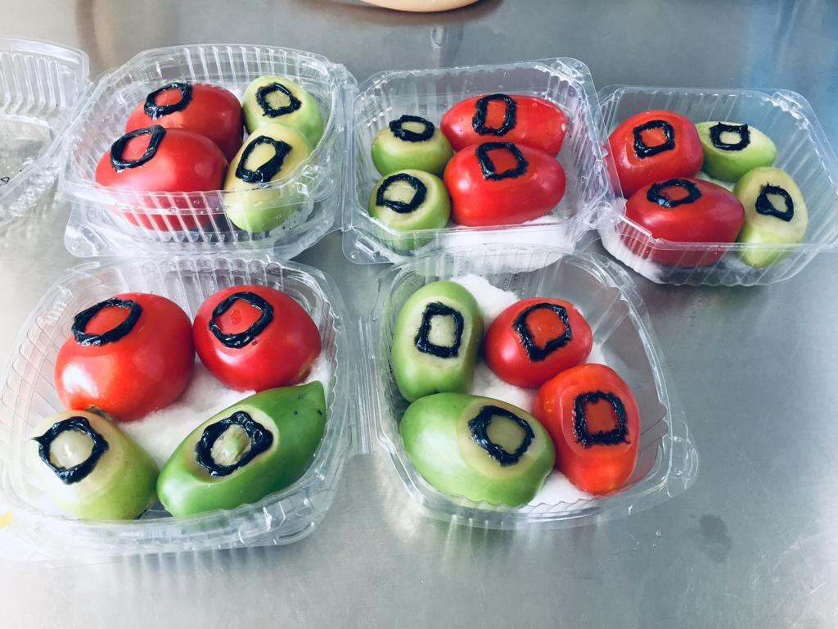
MF
MC
Fig. 7 Frutos de tomate en etapa de Madurez Fisiológica (MF) y Madurez Comercial (MC).
Los frutos se inocularon con 50 µL de suspensión bacteriana (3X10⁸ UFC/ml) sobre la epidermis delimitada y se incubaron a 37 ºC por 24, 48 y 72h. Una vez transcurridos los tiempos de incubación se eliminó el excedente y se realizaron lavados por triplicado con 400 µL de solución salina estéril y tres últimos lavados con 400 µL de agua destilada estéril. Al finalizar los lavados se agregaron a cada pocillo 300 µL de cristal violeta al 1% (Fig 8) y se dejaron reposar a temperatura ambiente por 15 minutos, posteriormente se retiró el colorante procediendo a realizar 6 enjuagues con 500 µL de agua desionizada estéril. Se finalizó dejando expuestos los tomates a temperatura ambiente por 20 min, transcurrido el tiempo con ayuda de una micropipeta se tomó el sobrenadante del pozo y se colocó en una placa de 96 pocillos (Thermo Scientific™). Se tomaron las lecturas midiendo la absorbancia de las muestras (DO 590nm) con el lector Inmunoskan Plus. La cuantificación de la formación de biofilm se realizó con el protocolo de O’Toole y Kolter (1998).
Se realizaron cuatro repeticiones por cepa empleada en el desarrollo del experimento en tres ocasiones diferentes.
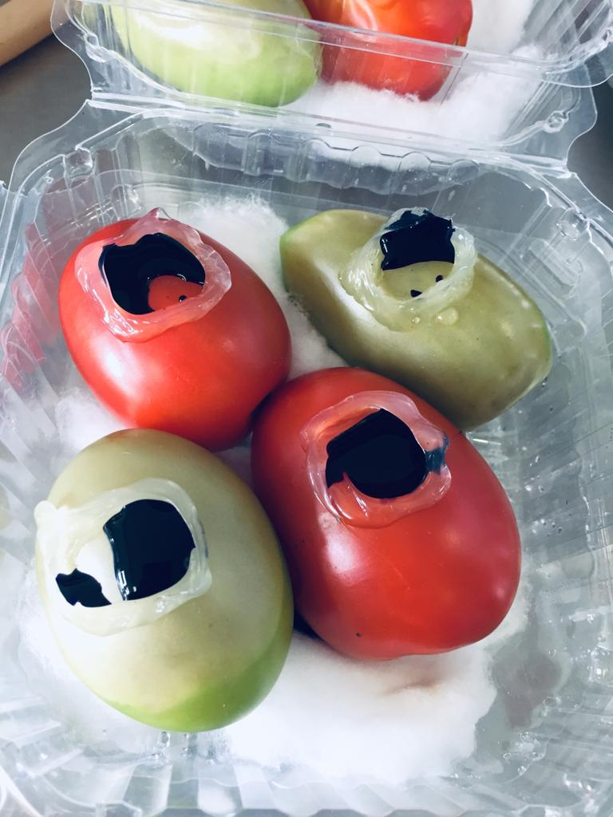
Fig 7. Frutos con cristal violeta al 1%.
De acuerdo a los resultados obtenidos las cepas fueron clasificadas en diferentes categorías con respecto a la formación de biofilm, además de comparar su comportamiento en una superficie in vivo con respecto a una inherte (poliestireno) (Capitulo 1)

2.3.3. Diseño experimental y análisis estadístico.
Se realizó un diseño completamente aleatorio in vitro para lo cual se utilizaron tomates comerciales, se establecieron 5 tratamientos: T1 (EAEC 49766), T2 (EHEC DL933), T3 (EHEC 9330), T4 (HB101). Los resultados fueron evaluados por un ANDEVA trifactorial (p < 0,05) para conocer las interacciones entre cepas, Etapa de madurez del fruto y tiempos con mayor formación de biofilm. Frente al hallazgo de diferencias significativas en los diferentes estudios se aplicó una prueba de DMS al 5% para identificar la interacción con mayores diferencias, para ello se empleó el programa estadístico Statistical Analysis Software (SAS, 2002).

2.4. Resultados.
2.4.1. Formación de biofilm de E. coli sobre la epidermis del tomate in vitro.
En esta fase del trabajo se observó que todas las cepas en estudio formaron biofilm en la epidermis de los frutos de tomate, existiendo diferencia significativa entre tratamientos (cepas), tiempo y estado de madurez del fruto.
La cepa 49766 (OND: H10) tuvo mayor producción de biofilm siendo superior 29% en comparación de EHEC DL933 (O157:H7), mientras que, EHEC: 9330 (O157:H7) tuvieron diferencias de 58 y 88% respectivamente (Fig 8).

DO Densidad Optica 590nm. EAEC, E. coli enteroagregativa. EHEC, E. coli enterohemorragica.
Fig 8. Recuentos de la formación de biofilm de E. coli en frutos de tomate.

De acuerdo a la cepa y tiempo de formación en todos los casos hubo mayor respuesta a las 72 con una diferencia promedio de 19% con respecto a las 24 h.
La madurez comercial permitió que las bacterias produjeran mayor cantidad de biofilm con diferencia de 44% superior con respecto a la madurez fisiológica.
Conforme incrementa el tiempo de permanencia de la bacteria en la epidermis del fruto y este madura existe una mayor producción de biofilm (Tabla 6).
El comportamiento observado de cada tratamiento coincidió con los resultados del capítulo 1.

Tabla 6. ANDEVA (ẋ ±SD) multifactorial de la formación de biofilm de E. coli en frutos de tomate.
Grupo | Clave de la Cepa | Tiempo  ( ±SD)
 |  | 48h |  | 72h
 |  | MF | MC | MF | MC
D | EAEC¹ 49766 | 0.565 ± 0.040 | 1.35± 0.06 | 0.86± 0.03 | 1.4± 0.05
 | EHEC DL933 | 0.61±0.02 | 2.4±0.28 | 1.46±0.04 | 2.47±0.34
 | EHEC9330 | 1.20±0.45 | 3.48±0.35 | 0.71± 0.04 | 2.4± 0.03
NP | HB101² | 0.27±0.01 | 0.28±0.01 | 0.28±0.01 | 0.28±0.01
Cepa utilizada como control positivo. ² Control negativo, Abreviaciones: D: Diarrogénicas, NP: No Patógena, EAEC, E. coli enteroagregativa. EHEC, E. coli enterohemorragica, MF: Madurez Fisiologica, MC: Madurez comercial. h: horas.

Al analizar en un microscopio electrónico a 100X, se pudo observar, la formación de biofilm sobre la epidermis de un fruto de tomate, inoculado con la cepa positiva EAEC 49766 a las 72 h de incubación (Fig 9).
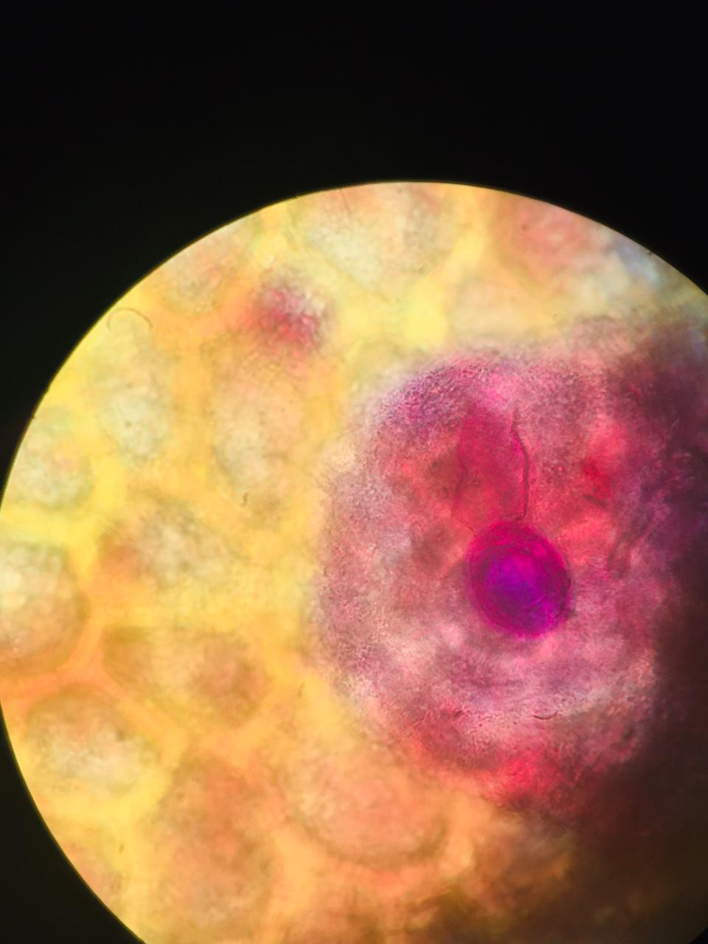
Celulas de la epidermis de tomate, sin inocular
Biofilm bacteriano
Fig 9. Biofilm visto con microscopio electrónico a 100X.

2.5. Discusión.
La formación de biofilms depende de muchos factores inherentes al microorganismo, al ambiente y a la superficie donde pueda adherirse. El estudio de la formación de biofilms se han centrado en el serotipo O157:H7 (Hood, et al. 1997; Ryu, et al. 2005; Dourou et al., 2011; Uhlich, et al. 2014). Para esta investigación las cepas analizadas desarrollaron una buena capacidad de formar biofilm, sobre la superficie de los tomates, si bien la cepa 49766 (OND: H10) supero a EHEC DL933 (O157:H7) y EHEC: 9330 (O157:H7) en un amplio porcentaje. El presenta trabajo demuestra que este tipo de cepas pueden colonizar y formar biofilm en frutas y hortalizas, como es el caso del tomate. Los resultados obtenidos para E.coli indican que pueden colonizar y producir este mecanismo de resistencia en la epidermis del fruto, tanto en estado de madurez fisiológica como comercial. Sin embargo al aumentar el estado de madurez del fruto, el desarrollo del biofilm fue mejor en un 44%. Esto podría deberse al comportamiento natural de E. coli, que a medida que crece en el medio (superficie), puede modificar las condiciones físico-químicas del mismo a través de la eliminación de metabolitos (como compuestos de amonio) y ácidos (propios del empleo de la glucosa como nutriente) y logra neutralizar y/o acidificar el medio según corresponda (Molina, 2005).
En la MF a pesar de la baja concentración de azucares, el fruto tiene los nutrientes necesarios para el desarrollo de biofilm y mientras aumentan los nutrientes es mayor la producción de biofilm y logra adecuarse mejor al medio. Además el tiempo es un factor fundamental en el desarrollo de esta característica
Los resultados obtenidos coinciden con lo reportado en estudios previos que señalan que la adherencia de las bacterias se asocia con la producción de biofilms, flagelos, pilis y proteínas de membrana, elementos que permiten a la bacteria inicialmente interaccionar con las superficies y posteriormente adherirse de manera específica a través de receptores celulares (González, 200; Ryu et al., 2004; Houdt y Michiels, 2005). Las bacterias tienen la capacidad de comunicarse por medio de señales químicas para detectar la densidad celular y coordinar la expresión de genes (Hughes y Sperandio, 2008). Este proceso es conocido como detección del quórum (QS), E. coli O157:H7 utiliza las señales del QS para comunicarse con las plantas, y para regular la expresión de genes de virulencia y genes flagelares, los cuales están relacionados con la producción de biofilm (Carey et al., 2009). Las señales célula-célula entre la bacteria y su hospedero, están reguladas por Acil-Homoserin Lactonas (AHL) (Hughes y Sperandio, 2008). Carey et al. (2009), señalan que estos factores están involucrados en la formación de biofilm y en la movilidad dando como resultado la consecuente colonización de diferentes medios entre ellos alimentos, demostrándolo con lo observado en este estudio para O157:H7. Dichas bacterias son de importancia alimentaria por su participación en la producción de brotes alimentarios relacionados con el consumo de frutas, verduras, carne, queso, aderezos, jugos, leche y agua potable contaminados (Lindsay et al., 2008; Park et al., 2006; Zhi et al., 2019; Adator et al., 2018; Reid et al., 2001; Skyberg et al., 2006).
Es importante señalar que la cepa OND:H10 del grupo EAEC que se aisló de una necropsia de un niño (Eslava et al 1992) y que se emplea como control positivo en ensayos de biofilm sobre una superficie abiótica (placas de polietileno), presentó la capacidad de formar biofilm en la epidermis del tomate, hecho que muestra la relevancia de las cepas del grupo agregativo de E. coli, al colonizar superficies bióticas del ambiente, lo que contribuye para que estos puedan ser vehículos en la transmisión de patógenos responsables de brotes epidémicos. Al respecto en el 2011 se presentó un brote en Alemania relacionado con una cepa de E. coli O104:H4 la cual portaba genes de EAEC y EHEC de la misma manera que OND: H10 y O157:H7 (Yan, 2015). Este hecho le da mayor impacto a la presente investigación ya que es la primera vez que se reporta la capacidad que tienen las cepas de EAEC para colonizar la superficie de vegetales.

2.6. Conclusiones.
Las cepas evaluadas en este trabajo fueron capaces de formar biofilm sobre la epidermis de tomate en condiciones in vitro con mejor respuesta a las 72 h y en frutos en estado de madurez comercial.

2.7. Bibliografía.
ANLS. (2020). Análisis comparativo de determinantes de virulencia, patrones de susceptibilidad a antibióticos y seroagrupación de Escherichia coli enteropatógena atípica frente a E. coli enteropatógena típica en la India. disponible en: http://ghdx.healthdata.org/record/comparative-analysis-virulence-determinants-antibiotic-susceptibility-patterns-and.
Branda, SS, Vik AS, Friedman L, Kolter R. (2005). Biofilms: The matrix revisited. Trends Microbiol. 13(1):20-26.
CDC. (2020). Centro para el Control y la Prevención de Enfermedades, Informes de investí.gaciones de brotes de E. coli. Disponible en: https://www.cdc.gov/ecoli/2020-outbreaks.html
Dourou, D., Beauchamp, C. S., Yoon, Y., Geornaras, I., Belk, K. E. (2011). Attachment and biofilm formation by Escherichia coli O157:H7 at different temperatures, on various foodcontact surfaces encountered in beef processing. International journal of food microbiology. 149, 262-268.
Eslava C, Mateo J, Cravioto A. (1994). Cepas de Eschericha coli relacionadas con la diarrea. En: Giono S, Escobar A, Valdespino JL, editores. Diagnóstico de laboratorio de infecciones gastrointestinales. México: Secretaria de salud. p. 251.
González R. (2005). Desarrollo y aplicación de sensores para evaluar la contaminación microbiológica de superficies domésticas españolas y de la efectividad de desinfectantes in situ de productos limpiadores comerciales. Tesis Doctor En Ciencias de la Salud.
Hood, S. K., Zottola, E. A. (1997). Adherence to stainless steel by foodborne microorganisms 125 during growth in model food systems. Inter J Food Microbiol. 145-153.
Hughes DT y Sperandio V. (2008). Inter-kingdom signaling: communication betweenbacteria and their host. Nature Reviews Microbiology. 6:111-120. http://dx.doi. org/10.1038/nrmicro1836
ICAMEX. (2020). Instituto de Investigación y Capacitación Agropecuaria, Acuícola y Forestal. Cultivo de Jitomate. Disponible en: vhttp://icamex.edomex.gob.mx/jitomate.
Iwu, C. D., & Okoh, A. I. (2019). Preharvest Transmission Routes of Fresh Produce Associated Bacterial Pathogens with Outbreak Potentials. A Review. International journal of environmental research and public health, 16(22), 4407. https://doi.org/10.3390/ijerph16224407
José J. Rodriguez” y Universidad Autónoma de Barcelona. (2005). Departamento de Ciencia Animal y de los Alimentos
Lindsay D, Von Holy A. (2008). Bacterial biofilms within the clinical setting: what healthcare professionals should know. J Hosp Infect.64: 313-325.
Mohd Nawawee NS, Abu Bakar NF and Zulfakar, SS. (2019). Microbiological Safety of Street-Vended Beverages in Chow Kit, Kuala Lumpur. Int. J. Environ. Res. Public Health. 16 (22), 4463. [On-line] https://doi.org/10.3390/ijerph16224463
Molina, P. M. (2005).Estudio de la sensibilidad al estrés ácido y térmico de cepas autóctonas de Escherichia coli verocitotoxigénica. Tesis Doctoral. Facultad de Ciencias veterinarias. Universidad del Centro de la Provincia de Buenos Aires, Argentina.
O’ Toole G, Kolter R. (1998). Initiation of biofilm formation in Pseudomonas flurescens WCS365 proceeds via multiple, convergent signalling pathways: a genetic analysis. Appl Mol. Microbiol 28(3):449-461.
Park S, Kim SH, Seo JJ, Kee HY, Kim MJ, Seo KW, Lee DH, Choi YH, Lim DJ, Hur YJ. (2006). An outbreak of inapparent non-O157 enterohemorrhagic Escherichia coli infection. Korean J. Med; 70:495–504.
Ryu, J. H., Beuchat, L. R. (2005). Biofilm formation by Escherichia coli O157:H7 on stainless steel: effects of exopolysaccharide and curli production on its resistance to chlorine Appl Environ Microbiol 71, 247-254.
Sistema Nacional de Vigilancia Epidemiológica. (2021). Reducción de Patógenos para la detección de: E coli O157:H7 y E coli productora de toxina Shiga (STEC). , Disponible en mx/salud/acciones-y-programas/informacion-epidemiologica,
Stepanovic S, Circovic I, Ranin L, Svabic-Vlahovic M. (2004). Biofilm formation by Salmonella spp and Listeria monocytogenes on plastic surface. Appl Envirol Microbiol.; 38:428-432.
Uhlich, G. A., Chen, C. Y., Cottrell, B. J., Nguyen, L. H. (2014). Growth media and temperature effects on biofilm formation by serotype O157:H7 and non-O157 Shiga toxin-producing Escherichia coli. FEMS Microbiol Lett 354, 133-141.
Zhi M, Bumunang W, Stanford K, Bie X, D Niu Yan, McAllister TA. (2019). Formación de biopelículas por Escherichia coli productora de toxina Shiga en cupones de acero inoxidable afectados por la temperatura y el tiempo de incubación. MPDI, Microrganisms.; 7 (4): 95.(on-line) doi: 10.3390 / microorganisms7040095.

Capítulo III. Formación de biofilm sobre la epidermis del fruto de tomate en invernadero.

3.1. Antecedentes.

3.1.1. Agricultura protegida.
La agricultura protegida (AP) es un sistema de producción realizado bajo diversas estructuras, para proteger cultivos de hortalizas, frutas, flores, ornamentales y plantas de vivero, en las que el agricultor puede controlar algunos factores del medio ambiente. Con lo cual, minimiza el impacto que los cambios de clima ocasionan a los cultivos (SENASICA, 2016).
Las estructuras más utilizadas de la agricultura protegida son los invernaderos, malla sombra, túneles altos y bajos. Estas instalaciones pueden ser muy diversas, ya que deben considerar la mayor o menor capacidad de control ambiental. La clasificación puede ser la siguiente:
- Microtúnel: Se trata de una hilera de arcos entre los cuales se tiende una malla que protegerá los cultivos.
- Macrotúnel: Son túneles altos, generalmente construidos con arcos de bambú, tubos de PVC o hierro galvanizado y cubiertos con una o más capas de plástico de tipo invernadero.
- Mallas sombra, mallas antiinsectos, mallas antipájaros, entre otras protecciones, con el objetivo de disminuir la incidencia de los rayos solares y moderar la temperatura en noches frías.
- Invernaderos: Son estructuras herméticamente cerradas con materiales transparentes, con suficiente capacidad de altura y ancho para permitir cultivo de especies de altura diversa, incluso árboles frutales.
Bajo este sistema especializado los productores logran productos de excelente calidad, en cualquier época del año, sin daños por factores climáticos y mucho menos por plagas y enfermedades (SENASICA, 2016). La agricultura por su naturaleza se encuentra asociada al riesgo, de ahí que este sistema tenga como característica básica la protección contra los riesgos inherentes a esta actividad. Los riesgos pueden ser climatológicos, económicos (rentabilidad, mercado) o de limitaciones de recursos productivos (agua o de superficie). Adicionalmente, se establece que la AP ha modificado las formas de producir alimentos y genera múltiples ventajas para los productores. Entre otras ventajas, permite el desarrollo de cultivos agrícolas fuera de su ciclo natural y en menor tiempo, se afronta con éxito plagas y enfermedades, con mejores rendimientos en menor espacio y un mejor precio en los mercados, generando un mejor ingreso para los productores (FAO, 2012). La modificación del entorno natural no solo permite la producción de cultivos, también permite prolongar el periodo de recolección, alterar los ciclos convencionales, aumentar los rendimientos, mejorar su calidad, estabilizar las producciones y disponer de productos cuando la producción al aire libre se encuentre limitada (Guantes, 2006). Por lo tanto el objetivo de la agricultura protegida es obtener productos en cualquier temporada y con excelente calidad para poder obtener un precio más alto en el mercado (Guantes, 2006).

3.1.2. Agricultura protegida en México.
En México existen muchas regiones con condiciones naturales idóneas para el establecimiento de invernaderos, debido a ello la agricultura protegida se ha desarrollado en forma acelerada, ya que permite obtener productos de calidad tanto para mercado nacional como de exportación. De esta forma, el empleo de invernaderos están contribuyendo ampliamente a la producción de alimentos y en el desarrollo de varias zonas agrícolas de México (Juárez et al., 2011). En el país existen alrededor de 20 mil hectáreas bajo agricultura protegida, de las cuales aproximadamente 12 mil son de invernadero y las otras 8 mil corresponden a malla sombra y macro túnel principalmente. El 50% de la superficie con agricultura protegida se concentra en cuatro estados: Sinaloa (22%), Baja California (14%), Baja California Sur (12%) y Jalisco (10%), los principales cultivos que se producen bajo este sistema son: jitomate (70%), pimiento (16%) y pepino (10%) (SAGARPA, 2012).

3.1.3. Invernadero como ambiente protegido y controlado.
De manera general un invernadero es una construcción agrícola con una cubierta traslúcida que permite obtener las condiciones climáticas necesarias para el adecuado crecimiento y desarrollo de los cultivos. Dentro de las estructuras más utilizadas para la protección de cultivos que permiten un control más eficiente de los factores ambientales (Juárez et al., 2011).
El empleo de invernaderos permite el control de las condiciones ambientales, se agiliza el proceso de crecimiento, madurez de la planta y se consigue una precocidad en los frutos, obteniendo producción fuera de época y más de un ciclo de cultivo al año (Jaramillo et al., 2007).
En los invernaderos diseñados y construido de manera correcta, se facilitan el control de plagas, enfermedades y malezas. Además, el cultivo en invernaderos facilita la programación de las aplicaciones de plaguicidas. Mientras que en campo abierto, pueden llegar diversas plagas y enfermedades por hojas secas, aves, que pueden afectar notoriamente los resultados de la cosecha y se pueden dar condiciones que dificulten o impidan un correcto funcionamiento. Entre los principales inconvenientes podemos encontrar la necesidad de una alta inversión inicial, un alto coste de mantenimiento y la necesidad de personal especializado, de experiencia práctica y conocimientos teóricos (Mondragón, 2005).
En los últimos años, se han desarrollado diferentes tipos de estructuras para la protección de los cultivos, dichas estructuras plantean alternativas diferentes para generar condiciones ambientales óptimas necesarias para cada especie y en concordancia con los factores climáticos de cada región (Juárez et al., 2011). Esta forma de producción responde a las nuevas exigencias y permite al horticultor producir con más consistencia, mejor calidad, mayor rendimiento unitario, un período más amplio de cosecha y sobre todo mayor eficiencia económica en el uso del agua. La implementación de la producción hortícola en invernadero disminuye el riesgo de la producción, aumenta la rentabilidad del sector productivo; además, genera fuente de empleo, disminuye la contaminación ambiental y daños a la salud (Grijalva, et al., 2008). La finalidad de los invernaderos es proteger a los cultivos de factores extremos y elementos que puedan afectar su desarrollo como son, altas y bajas temperaturas; granizadas, vientos, lluvias torrenciales, cantidad y calidad de energía luminosa; plagas y enfermedades, dichos factores pueden ser modificados y controlados eficientemente según el diseño, equipamiento y manejo apropiado de cada invernadero, tomando en cuenta las condiciones climáticas locales y las necesidades edafoclimáticas de cada cultivo (Juárez et al., 2011).

3.1.4. Exigencias edafoclimáticas del cultivo de tomate en invernadero.
El tomate es una hortaliza que presenta una alta diversidad genética, existiendo innumerables variedades con distinto aspecto, color y sabor, además de una demanda que aumenta continuamente y con ella su producción y comercialización. No obstante, este incremento de la producción obedece más bien a un mayor rendimiento que a un crecimiento en la superficie cultivada. Estos rendimientos superiores a su vez, son producto de la incorporación de altas tecnologías de cultivo, que permiten el manejo de los factores ambientales (climáticos) y recursos naturales (agua, suelo, fertilizantes) conjuntamente al manejo y prácticas adecuadas del cultivo. Esto permite la oferta de tomate durante todo el año (Rodríguez, et al., 2001; Jaramillo et al., 2007).
La rusticidad de la planta de tomate permite que sea poco exigente a las condiciones de suelo. Sin embargo, debe tener un buen drenaje; de aquí la importancia de un suelo con alto contenido de materia orgánica. En suelos arcillosos y arenosos, se desarrolla con un mínimo de 40 cm de profundidad. El pH óptimo debe oscilar entre 6 y 6,5 para que la planta se desarrolle y disponga de nutrientes adecuadamente; los suelos pueden ser desde ligeramente ácidos hasta ligera a medianamente alcalinos.
La salinidad del suelo y del agua de riego, incluso en suelos enarenados, deben presentar conductividades superiores a 3 dS/m (técnica que reduce la evapotranspiración al disminuir el movimiento del agua por capilaridad) (Jaramillo et al., 2007).
Clima: el tomate prospera mejor en climas secos con temperaturas moderadas. Su rusticidad asociada a nuevas variedades permite su cultivo en condiciones adversas (Mondragón, 2005). No obstante, el tomate es una especie de estación cálida, su temperatura óptima de desarrollo varía entre 18 y 30°C, por ello, el cultivo al aire libre se realiza en climas templados. Temperaturas extremas pueden ocasionar diversos trastornos, ya sea en la maduración, precocidad o color. Temperaturas bajo 10°C afectan la formación de flores y temperaturas mayores a 35°C pueden afectar la fructificación. Asimismo, la temperatura nocturna puede ser determinante en la producción, ya que, cuando es inferior a 10°C origina problemas en el desarrollo de la planta y frutos, provocando deformidades (Mondragón, 2005).
La temperatura óptima para la germinación de las semillas esta entre 16 a 29°C, para el crecimiento vegetativo entre 21° y 24 °C y en la floración las temperaturas mínimas no deben ser menores de 12°C y las máximas no deben pasar los 25°C, para el amarre de frutos necesita de 13° a 18°C por la noche y de 19 a 24 durante el día. La temperatura media mensual ideal para este cultivo, debe estar comprendido entre 16° y 27°C (Haifa, 2014; Serrano, 1996).
La humedad relativa óptima requerida está comprendido entre 50 y 60 %, por encima de estas cifras está expuesto a la infección de enfermedades fungosas y a que la fecundación de las flores no se realicen con normalidad (Serrano, 1996). En cuanto a la luz el cultivo es más exigente en la intensidad de la luz en las etapas de crecimiento, floración e inicio de fructificación, mientras que en maduración las exigencias son menos (Mondragón, 2005).

3.1.5. Requerimientos nutricionales del cultivo de tomate.
Es considerado como un gran consumidor de nutrientes ya que requiere una alta disponibilidad de macronutrientes como N, P, K, Ca, Mg, S, y micronutrientes como Fe, Mn, Cu, B, Zn, de los macronutrientes necesarios para el crecimiento de las plantas solamente el nitrógeno, fosforo y potasio se consideran nutrientes primarios ya que se requieren en grandes cantidades (Jaramillo et al., 2007; FAO e IFA, 2002; Garza y Molina, 2008). El nitrógeno es el nutriente que más afecta el crecimiento y la producción del tomate ya que es fundamental para la síntesis de aminoácidos, formación de clorofila, proteínas, alcaloides enzimas, ácidos nucleicos y orgánicos esenciales en el crecimiento, desarrollo y rendimiento del cultivo. Este elemento promueve la formación de flores, frutos y regula la maduración de la planta, por lo cual se requiere un adecuado nivel de este nutriente (Jaramillo et al., 2007; Mondragón, 2005). La disponibilidad de nutrientes del suelo estará en función de sus propiedades físicas, química y biológicas tales como el pH, conductividad eléctrica, contenido de materia orgánica, capacidad de intercambio catiónico, humedad, etc. Mientras que la extracción de estos por la planta dependerá de las condiciones de desarrollo del cultivo (suelo, clima y técnicas de cultivo), la variedad sembrada y el rendimiento agrícola, por lo tanto el programa de fertilización estará sujeto a los resultados del análisis de suelo, agua y análisis foliar en cada etapa de desarrollo, desde el trasplante hasta el final de la cosecha (Jaramillo et al., 2007; Haifa, 2014)

3.1.6. Cosecha y maduración del fruto.
El momento de cosecha es cuando aparece una ligera coloración rojo claro en la base de la fruta, en la cosecha se debe tener en cuenta los siguientes aspectos
• Maduración del fruto.
• Distancia del mercado.
• Calidad de las frutas.
• Tipo de embalaje.
• Temperatura de maduración.
La maduración apropiada para la cosecha varía en función de la distancia del mercado y la temperatura, teniendo en cuenta el consumo en fresco se cosecha las frutas cuando alcanzan el 80 % de coloración (maduración plena). La frecuencia de la cosecha varía según la época, variedad y el método del cultivo; pero normalmente se realizan cada 3 o 4 días en verano y 1 vez por semana en invierno. La coloración es el mejor indicador de la maduración (Fig 10).
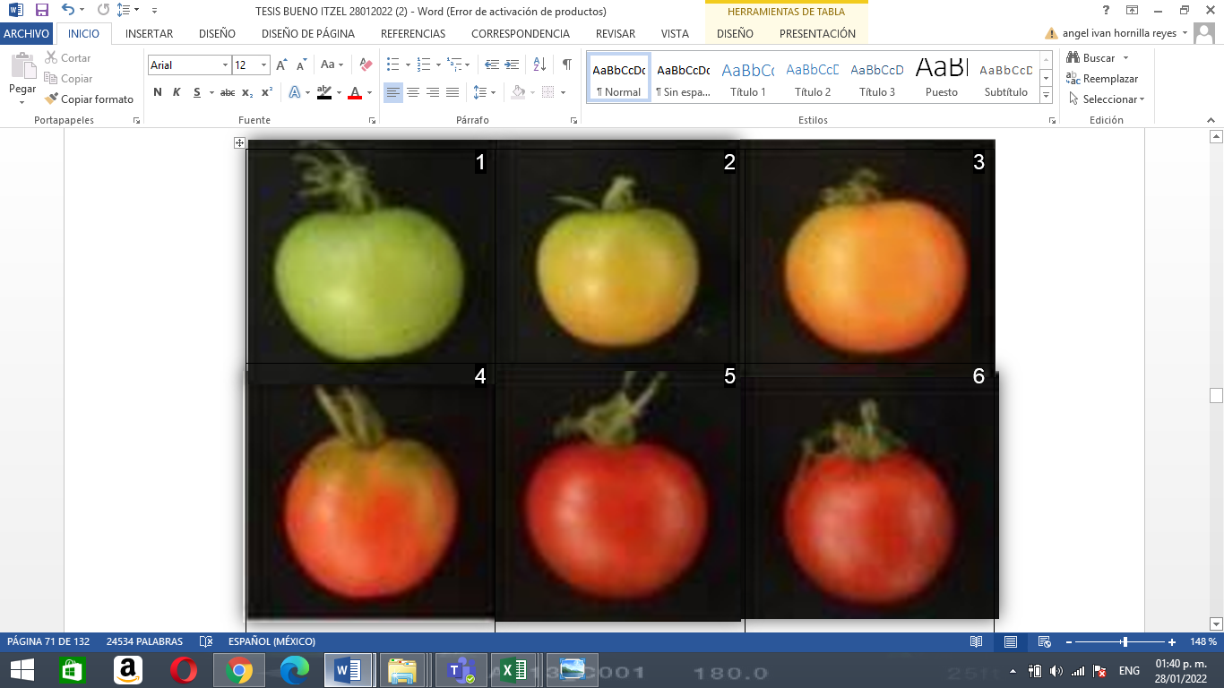
Fig 10. Grados de madurez del tomate (de izquierda a derecha): 1, Verde maduro; 2, Inicio de color; 3, Pintón; 4, Rosado; 5, Rojo pálido y 6, Rojo. Por ser climatérico, el tomate alcanza el grado 6 aun cuando sea cosechado en el grado 1 (FAO, 2003).
El tomate es una hortaliza de fruto de tipo climatérico, por lo que luego de su cosecha con un estado mínimo de madurez definida como madurez fisiológica, los frutos presentan un alza en la tasa respiratoria y producción de etileno, lo cual les permite madurar a un estado de consumo (madurez comercial) incluso separado de la planta (Fig 10), (Escalona et al., 2019). El primer paso para asegurar una vida postcosecha prolongada en un fruto de tomate es el momento de la cosecha. Para los frutos de tomate destinados a consumo en fresco, la cosecha se realiza manualmente, por lo que la decisión de si el producto ha alcanzado la madurez correcta depende del criterio del recolector (Escalona et al., 2019).
La madurez del tomate al momento de la cosecha determina su vida de almacenamiento, calidad, y afecta la forma en que deben ser manipulados, transportados y comercializados. El significado del término maduro está asociado a un índice de madurez que considera que sus características sensoriales son satisfactorias para su consumo. Los frutos deben ser cosechados con una madurez adecuada tratando de reducir al máximo las pérdidas durante las labores de cosecha y posteriormente ser transportados tan rápidamente como sea posible para su envasado, enfriamiento y comercialización (Char, 2016).
En general se recomienda durante la cosecha que al menos un 5 a 10% de los frutos presenten color rojizo, de esta forma se maximiza la proporción de los frutos verde-maduros que pueden madurar y alcanzar una calidad aceptable para consumo. Si bien los frutos verdes pero en estado de madurez fisiológica (semillas viables) son capaces de madurar incluso pueden responder a la aplicación de etileno exógeno para favorecer su maduración, suelen tener una calidad organoléptica inferior a aquellos cosechados más maduros en la planta, debido a que los primeros alcanzan bajos contenidos de azúcares y acidez (Cantwell y Kasmire, 2007).
1.6. Riesgo microbiológico en la producción de tomate en invernadero.
La cadena de producción de un alimento va desde la siembre hasta el consumo tanto en fresco como procesado (Fig 11), esto provee innumerables oportunidades para incrementar el nivel de contaminación que naturalmente trae de este proceso (tierra, deposiciones animales, maquinarias, contacto con humanos, insectos vivos o muertos, restos vegetales, de materiales de empaque, etc). Mucho más preocupante es la presencia de microorganismos perjudiciales para la salud, no visibles a simple vista ni detectables a través de cambios en la apariencia, sabor, color u otra característica externa. Se ha demostrado que determinados patógenos tienen la capacidad de persistir sobre el producto lo suficiente como para constituir un peligro para el ser humano reportando numerosos casos de enfermedades asociadas al consumo de frutas y hortalizas (FAO,2020).
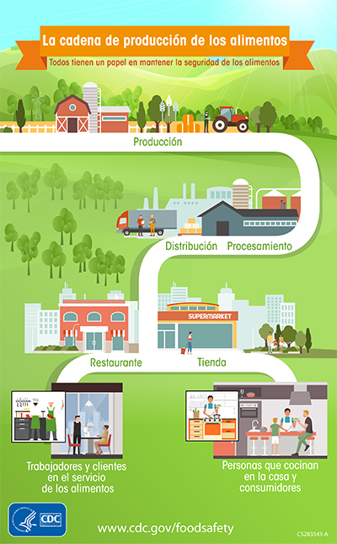 | 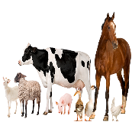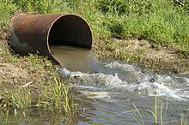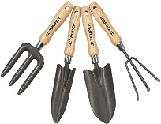      
Fig 11. Cadena de producción y distribución de un alimento. Factores de riego. (Modificado de CDC, 2020b).
Esencialmente existen tres tipos de organismos que pueden ser transportados por las frutas y hortalizas y que representan un peligro para la salud humana: virus, bacterias y parásitos, de todos estos organismos, las bacterias han sido responsables en la mayoría de los casos generando un problema complejo para resolver. La única estrategia posible es prevenir la contaminación del alimento a lo largo de toda la cadena de producción y distribución, conjuntamente con la ejecución de determinados tratamientos sanitarios y el mantenimiento del producto en condiciones desfavorables para el desarrollo de los microorganismos (particularmente temperatura). Ciertos productos se vinculan con mayor frecuencia a los brotes de ETA, como son las hojas verdes para ensaladas, las hierbas frescas como el cilantro, semillas germinadas o frutas como el melón y los tomates (Denis, 2016), se han descrito patógenos como Escherichia coli productora de toxina Shiga (STEC), Salmonella spp. y Norovirus (CDC, 2020a).

3.2. Objetivo.
Analizar el desarrollo de biofilm sobre la epidermis de frutos de tomate en condiciones de invernadero.

3.3. Materiales y métodos.

3.3.1. Análisis del desarrollo de biofilm en frutos de tomate bajo condiciones de invernadero.
3.3.1.2. Condiciones del cultivo.
La evaluación en invernadero se realizó en las instalaciones de la facultad de Ciencias Agrícolas de la Universidad Autónoma del Estado de México (UAEMex).
Se estableció un cultivo en condiciones de invernadero de 200 plantas, variedad “Peter” tomate tipo saladette, (Fig 12) que se obtuvieron en bandejas de germinación, estas fueron trasplantadas en macetas de 35 x 35 cm.
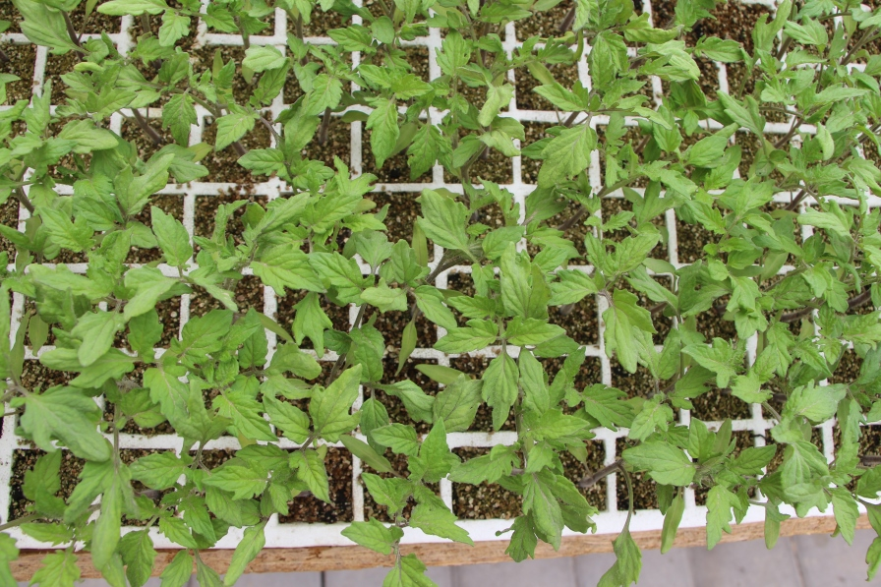
Fig 12. Planta de tomate variedad “Peter” tipo saladette.
Se utilizó una mezcla de sustrato (40% suelo de campo, 40% lombricomposta y 20% tepojal) (Fig 13) esterilizada químicamente (SAGARPA, 2010). El riego se realizó tres veces por semana con agua de pozo; las plantas se conservaron en condiciones de invernadero durante todo el ciclo de producción.
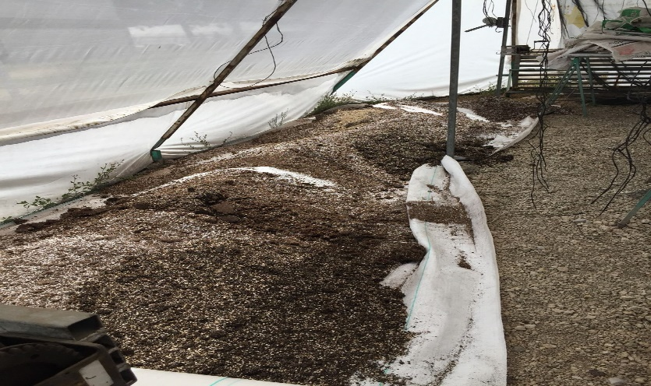
Fig 13. Mezcla de sustrato (40% suelo de campo, 40% lombricomposta y 20% tepojal).
Se realizó un análisis microbiológicos de las plántulas, la mezcla de sustrato y el agua de riego (con evaluación periódica durante el desarrollo del cultivo) para descartar la presencia de organismos coliformes termo-tolerantes y de E. coli.
2.3.1.2. Inoculación.
En esta fase se trabajaron con las cepas EAEC 49766 (OND: H10), EHEC 9330 y DL933 ambas O157:H7 que resultaron con fuerte formación de biofilm en los anteriores estudios y la no patógena empleada como control negativo HB101.
A los 96 días después del trasplante se seleccionaron frutos de tomate en MF y MC para ser inoculados en el invernadero sin ser cortados de la planta. En cada uno de los frutos se delimitó 3cm² de epidermis para inocular con 50 µL de suspensión bacteriana a 3X10⁸ UFC/ml, mediante un hisopado superficial de las cepas (Fig14).
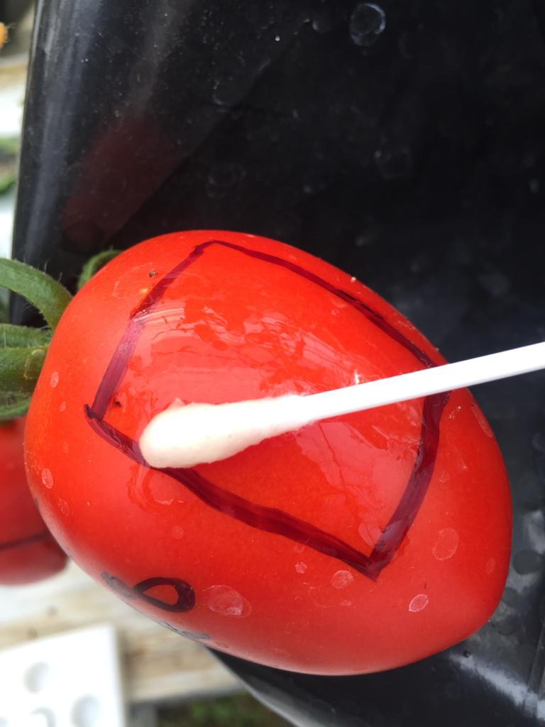
Fig 14. Fruto inoculado mediante isopado.
Se evaluó la formación del biofilm a las 24, 48, 72 y 96 h después de la inoculación (Fig 15). Transcurrido el tiempo los frutos fueron cortados de la planta y se evaluaron utilizando el método propuesto por O’Toole y Kolter (1998). De acuerdo al capítulo 2.
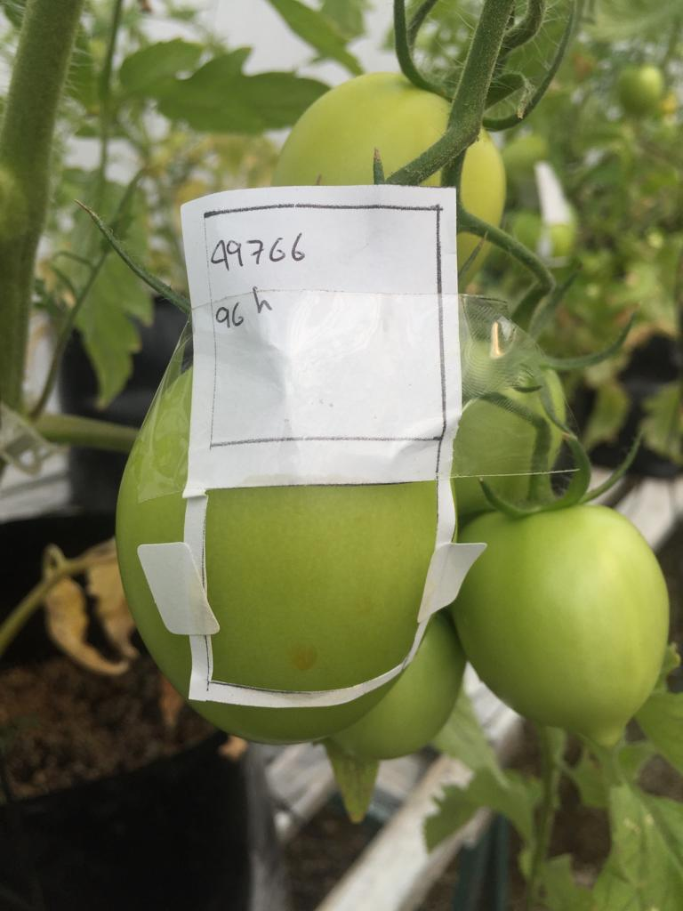
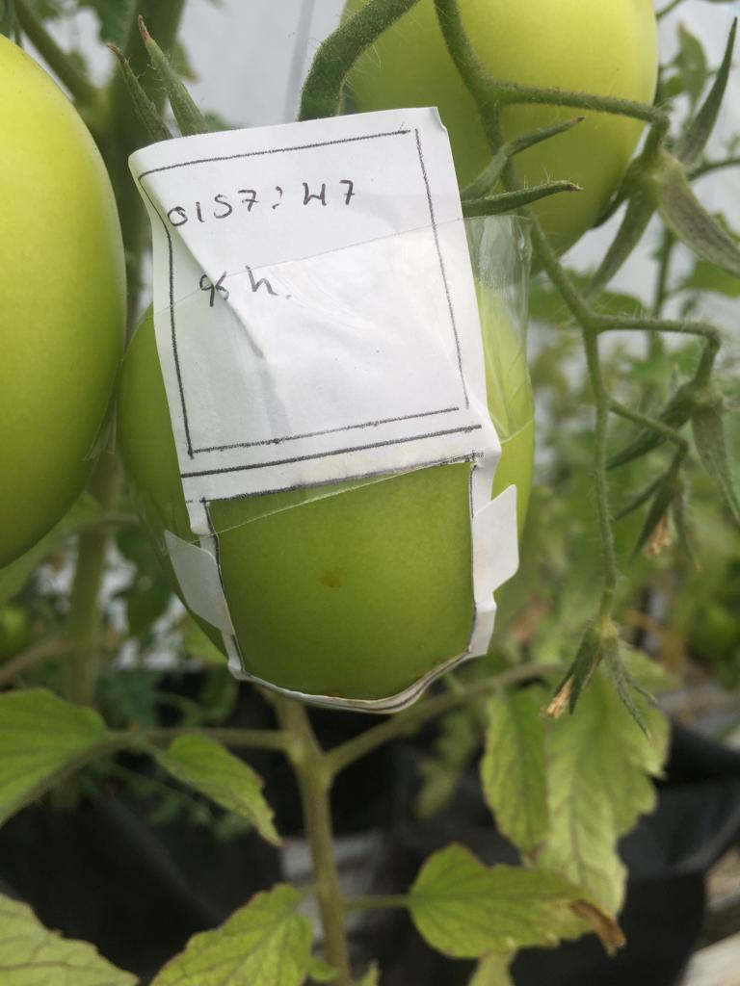
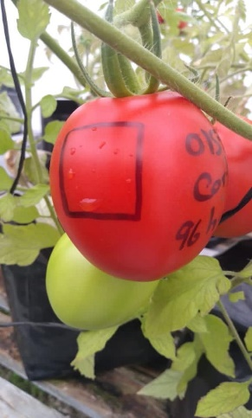
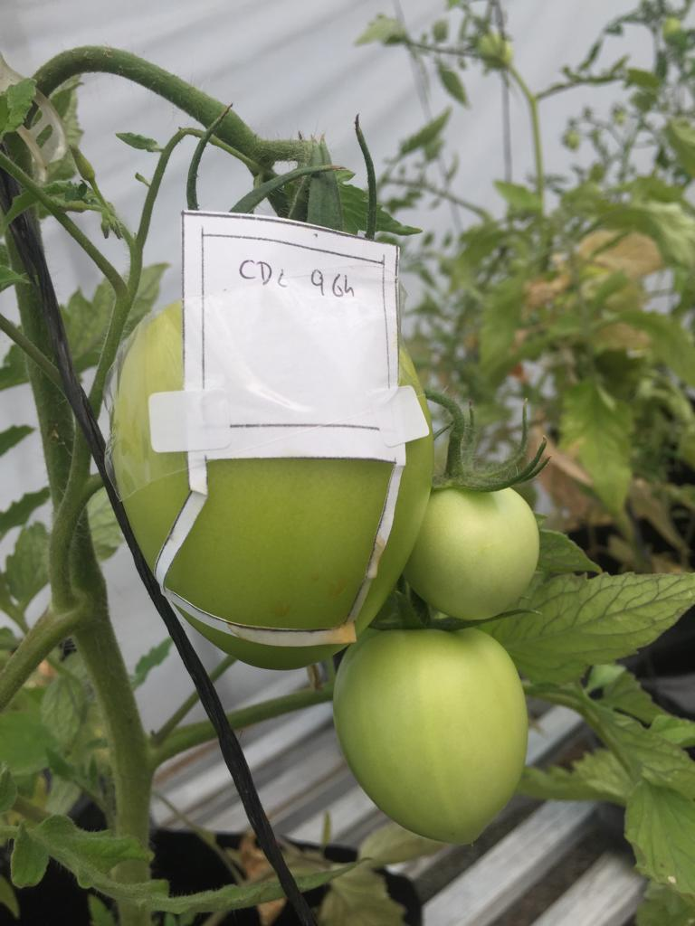
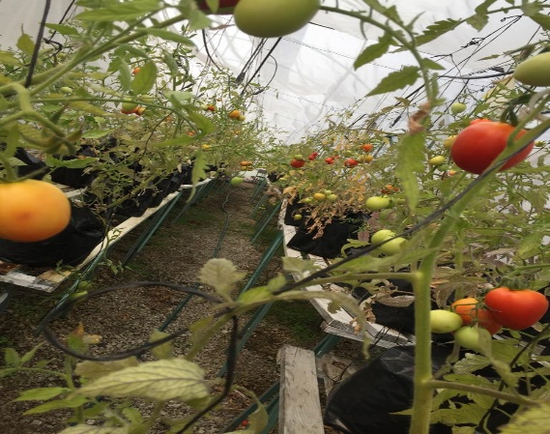

Fig 15. Frutos inoculados a diferentes tiempos de incubación.
3.3. Diseño experimental y análisis estadístico.
Se realizó un diseño completamente aleatorio para lo cual se estableció un cultivo de tomate (variedad “Petter”) en condiciones de invernadero, en el que se establecieron 5 tratamientos: T1 (EAEC 49766), T2 (EHEC 9330), T3 (EHEC DL933), T4 (HB101) más el testigo, T5 (Blanco sin bacteria).
Los resultados fueron evaluados por un ANDEVA trifactorial (p < 0,05) para conocer las interacciones entre cepas, medios de cultivo y tiempos con mayor formación de biofilm en frutos bajo condiciones de invernadero. Frente al hallazgo de diferencias significativas en los diferentes estudios se aplicó una prueba de DMS al 5% para identificar la interacción con mayores diferencias, para ello se empleó el programa estadístico Statistical Analysis Software (SAS, 2002).

3.4. Resultados.
Como resultado del capítulo I, II y III se elaboró un artículo científico el cual se enviará a una revista indexada.
“Evaluación de la formación de biopelícula in vivo de Escherichia coli sobre la epidermis de frutos de tomate (Solanum lycopersicum L.)”.
ITZEL ROJAS-PUEBLA¹, ROSA LAURA OCAÑA-DE JESÚS¹, CARLOS ALBERTO ESLAVA-CAMPOS², ULISES HERNANDEZ-CHIÑAS², ANTONIO LAGUNA CERDA¹, ANA TARIN GUTIÉRREZ-IBÁÑEZ^{1*}.
¹Universidad Autónoma del Estado de México, Facultad de Ciencias Agrícolas, Toluca, México. ² Unidad Periférica de Investigación Básica y Clínica en Enfermedades Infecciosas: Departamento de Salud Pública/División de Investigación; Facultad de Medicina, UNAM. Laboratorio de Patogenicidad Bacteriana, Unidad de Hemato Oncología e Investigación, Hospital Infantil de México “Federico Gómez” / Facultad de Medicina UNAM, Ciudad de México, México. *Correspondencia: correo electrónico: atarini@uaemex.mx
3.1. Formación de biofilm en la epidermis de tomate.
Se observaron diferencias significativas entre cepas (EAEC 49766 (OND: H10), EHEC 9330, DL933 (ambas O157:H7) y HB101; la madurez del fruto y el tiempo.
La recuperación porcentual del desarrollo de biofilm en tomate en condiciones de invernadero fue del 100 % para OND: H10 (EAEC 49766), 46% en O157:H7 (DL933), del 30 % en O157:H7 (9330) y 9% por HB101. Los recuentos del desarrollo de biofilm en el fruto se fué incrementando conforme aumentaba el tiempo de muestreo (Fig 16).

Abreviaciones: EAEC, E. coli enteroagregativa. EHEC, E. coli enterohemorragica. DO Densidad Optica 590nm.
Fig 16. Desarrollo de biofilm por E. coli en frutos de tomate en condiciones de invernadero.
Se observó que la capacidad formadora de biofilm de cada una de las cepas con respecto a los estados de madurez del fruto tiende a desarrollarse mejor sobre la epidermis de frutos en estado de madurez comercial (Fig 17).
EAEC, E. coli enteroagregativa. EHEC, E. coli enterohemorragica. DO Densidad Optica 590nm, MF: Madurez Fisiologica, MC: Madurez Comercial.
Fig 17. Desarrollo de biofilm por E. coli en frutos de tomate en diferentes estados de madurez.
Los resultados demostraron que en condiciones de invernadero, la formación de biofilm inicia a partir de las 24h y se extiende hasta las 96h después de la inoculación sin importar el estado de madurez que presente el fruto (Fig 18).

MF: Madurez Fisiológica, MC: Madurez Comercial, h:horas.
Fig 18. Influencia del tiempo en el desarrollo de biofilm en frutos de tomate.

3.5. Discusión.
Los resultados obtenido concuerdan con Dourou et al. (2008), Biscola et al (2011) y Wang et al, (2012), quienes reportaron diferencias entre cepas de E. coli bajo condiciones controladas de crecimiento, y señalan que la capacidad de formación de biofilm no se restringe a ningún serotipo en particular. Las cepas evaluadas en este estudio por su capacidad para adherirse y desarrollar biofilm en frutos contaminados los convierte en una amenaza potencial para la transmisión de los patógenos y ser partícipes en la producción de enfermedades intestinales infecciosas. La adhesión de las bacterias puede deberse a la participación de los diferentes elementos (fimbrias, curli, celulosa (exopolisacárido) y proteínas auto transportadoras). Mientras que otros investigadores sugieren que los genes de virulencia constituyen un elemento clave para la formación de biofilm (Ogasawara et al., 2010; Uhlich et al., 2013; Reddy et al., 2010; Lajhar et al., 2018).
Se ha reportado que cepas de E. coli O157:H7 son capaces de entrar por las aberturas naturales en la epidermis de la planta, tales como las cavidades sub-estomatales de las hojas (Brandl, 2008; Erickson, 2012; Kroupitski et al., 2009). Una vez que las células bacterianas se encuentran dentro de la planta o protegidas por la matriz de exopolisacáridos, las bacterias quedan protegidas de la mayoría de los desinfectantes superficiales (Gomes et al., 2009).
Jablasone et al., (2005), mencionan que E. coli O157: H7 logró internarse en las plántulas. Los autores reportaron que la bacteria coloniza preferentemente las uniones de la raíz, puesto que las uniones son sitios que liberan exudados, se convierten en posibles puertas para que las bacterias inicien el proceso de colonización. Lugtenberg et al, (2001) sugiere que en las zonas de unión en la raíz, las bacterias pueden tener más acceso a los nutrientes que otros sitios, y por lo tanto cuando las bacterias se mantienen por un largo período sobre las plantas, las posibilidades de ingresar a la plántula en desarrollo incrementan.
Por lo tanto, mientras un patógeno posee la capacidad de formar un biofilm y puede entrar en los tejidos vegetales, los riesgos a la salud humana están latentes (Deering et al., 2012; Warriner et al., 2003), esto ocurre principalmente porque cuando E. coli O157:H7 se establece sobre frutas u hortalizas, no pierde su capacidad de ser virulenta a humanos (Mukhopadhyay et al., 2014) más aún la presencia de E. coli O157:H7 en un alimento, prácticamente garantiza un brote de infección asociado al consumo de frutas y hortalizas frescas (Torres, 2016).

3.6. Conclusiones.
Este estudio demostró la capacidad que tienen estas bacterias para desarrollarse dentro de los invernaderos por medio de la adhesión en los frutos y formando biofilm, lo cual los convierte en una amenaza potencial para la transmisión de patógenos si este producto se ingiere pudiendo desarrollar en el humano enfermedades intestinales infecciosas.

2.6. Bibliografía.
Agricultura protegida. (2021). disponible en: https://www.gob.mx/senasica/articulos/conoce-que-es-la-agricultura-protegida?idiom=es#:~:text=a%20los%20cultivos.-,Las%20estructuras%20m%C3%A1s%20utilizadas%20de%20la%20agricultura%20protegida%20son%20los,menor%20capacidad%20de%20control%20ambiental.
Bhunia, A. K. (2008). Foodborne microbial pathogens: mechanisms and pathogenesis. Indiana, USA. Springer. p 1- 19. https://link.springer.com/book/10.1007%2F978-1-4939-7349-1
Brandl, M. T. (2008). Plant lesions promote the rapid multiplication of Escherichia coli O157: H7 on postharvest lettuce. Applied Environmental Microbiology. 74(17), 5285-5289. DOI: 10.1128/AEM.01073-08
CDC: Centers for Disease Control and Prevention. (2017). Cyclosporiasis outbreak investigations - United States. Disponible en: https://www.cdc.gov/parasites/cyclosporiasis/outbreaks/2018/b071318/index.html
Denis N, Zhang H, Leroux A, Trudel R, Bietlot H. (2016). Prevalence and trends of bacterial contamination in fresh fruits and vegetables sold at retail in Canada. Food Control. 67:225-34.
FAO e IFA. (2002). Los fertilizantes y su uso. 4 ta ed. FAO e IFA. Roma.77p.
FAOSTAT (2012) Organización de las Naciones Unidas para la Alimentación y la Agricultura. [En línea]. Disponible en: http://faostat.fao.org/site/339/default.aspx.
Garza A. M. y Molina, V. M. (2008). Manual para la producción de tomate en invernadero en suelo en el estado de Nuevo León [en línea]. Disponible en: http://www.agronuevoleon.gob.mx/oeidrus/hortalizas/manualtomateinv.pdf [accesado noviembre 2016].
González, J. F., Tucker, L., Fitch, J., Wetzel, A., White, P., & Gunn, J. S. (2019). Human bile-mediated regulation of Salmonella curli Fimbriae. Journal of Bacteriology, 201(18), e00055-19. DOI: 10.1128/JB.00055-19
Goudeau, D. M., Parker, C. T., Zhou, Y., Sela, S., Kroupitski, Y., & Brandl, M. T. (2013). The Salmonella Transcriptome in lettuce and cilantro soft rot reveals a niche overlap with the animal host intestine. Appl. Environ. Microbiol., 79(1), 250-262. DOI. 10.1128/AEM.02290-12
Grijalva, C. R. L., Macías, D. R. y Robles, C. F. (2008). Productividad y calidad de variedades y densidades de chile bell pepper bajo condiciones de invernadero en el Noroeste de Sonora. BIOtecnia. 10(3): 3-10.
Guantes R. J. (2006). El mercado de los invernaderos en México Instituto Español de Comercio Exterior. Oficina Económica y Comercial, Embajada de España en México, México. 54 p.
Haifa. (2014). Recomendaciones nutricionales para el tomate en campo abierto, acolchado o túnel e invernadero. [En línea]. Disponible en: http://www.haifagroup.com/spanish/search_results/?searchq=TOMATE#search_results [accesado abril de 2015].
Jaramillo, N. J., Rodríguez V.P., Guzmán A. M., Zapata, C.M. y Rengifo, M.T. (2007). Buenas prácticas agrícolas (BPA) en la producción de tomate bajo condiciones protegidas.Manual técnico. Primera edición. CTP Print Ltda. Colombia.314pp. [En línea]. Disponible en: ftp://ftp.fao.org/docrep/fao/010/a1374s/a1374s02.pdf.
Juárez, L. P., Bugarín, M. R., Castro, B. R., Sánchez-Monteón, A. L., Cruz-Crespo, E., Juárez, R. C. R., Alejo, S. A., Balois, M. R. 2011. Estructuras utilizadas en la agricultura protegida. Revista Fuente Año. 3(8): 21-27.
Li, K., Etienne, X., Chiu, Y. C., Jones, L., Khouryieh, H., Jiang, W., y Shen, C. (2020). Validation of triple-wash procedure with a H.O.-peroxyacetic acid mixer to improve microbial safety and quality of butternut squashes and economic feasibility analysis. Food Control. 112, 107146. https://doi.org/10.1016/j.foodcont.2020.107146
Luna, J. J., Arenas, M. M. P., Martínez de la Peña, C., Silva, J. L., & Luna, M. L. (2019). The role of pathogenic E. coli in fresh vegetables: behavior, contamination factors, and preventive measures. International Journal of Microbiology,. https://doi.org/10.1155/2019/2894328
Martínez-Vaz, B. M., Fink, R. C., Diez-Gonzalez, F., & Sadowsky, M. J. (2014). Enteric pathogen-plant interactions: molecular connections leading to colonization and growth and implications for food safety. Microbes and Environments, ME13139. https://doi.org/10.1264/jsme2.ME13139
Mondragón, S. L. (2005).Producción de jitomate en invernadero. 1ra ed. México.
Ramamurthy, T., Ghosh, A., Pazhani, G. P., & Shinoda, S. (2014). Current perspectives on viable but non-culturable (VBNC) pathogenic bacteria. Frontier. in Public Health, 2, 103. https://doi.org/10.3389/fpubh.2014.00103
Rodríguez, A. E. A., Bolaños, B. M. M. y Menjivar-Flores, J. C. (2010). Efecto de la fertilización en la nutrición y rendimiento de ají (Capsicum spp.) en el Valle de Cauca Colombia. Acta agronómica. 59(1): 55-64.
Rodríguez, R. R., Tabares, R. J. M. y Medina S. J. J. A. (2001). Cultivo moderno del tomate. 2a ed. España. Ediciones Mundi-Prensa
SAGARPASecretaría de Agricultura, Ganadería, Desarrollo Rural Pesca y Alimentación. (2012). Disponible en: http://2006- 2012.sagarpa.gob.mx/agricultura/Paginas/Agricultura-Protegida2012.aspx.
Sant'Ana, A. S., Barbosa, M. S., Destro, M. T., Landgraf, M., y Franco, B. D. (2012). Growth potential of Salmonella spp. and Listeria monocytogenes in nine types of ready-to-eat vegetables stored at variable temperature conditions. During shelf-life. International Journal of Microbiology, 157(1), 52-58. https://doi.org/10.1016/j.ijfoodmicro.2012.04.011
SENASICA. Servicio Nacional de Sanidad, Inocuidad y Calidad Agroalimentaria (2016). Inocuidad en los cultivos.
Serrano, C. Z. (1996). Veinte cultivos de hortalizas en invernadero. España. Ed. Serrano Cermeño Zoilo.
Wade, W. N., y Beuchat, L. R. (2003). Proteolytic fungi isolated from decayed and damaged raw tomatoes and implications associated with changes in pericarp pH favorable for survival and growth of foodborne pathogens. Journal of Food Protection, 66(6), 911-917. https://doi.org/10.4315/0362-028X-66.6.911
Zhao, X., Zhong, J., Wei, C., Lin, C. W., y Ding, T. (2017). Current perspectives on viable but non-culturable state in foodborne pathogens. Frontiers in Microbiology. 8, 580. https://doi.org/10.3389/fmicb.2017.00580.

Capítulo IV. Formación de Biofilm en tomate, vida poscosecha.

4.1. Antecedentes.

4.1.1. Vida poscosecha de los frutos de tomate.
Los tomates son una fruta muy perecedera, por ello, para alargar su vida comercial y mantener su calidad hasta que llegan al consumidor es esencial realizar la recolección en el estado de madurez óptimo, ya que si se hace de manera anticipada provocaría que no llegasen a madurar; mientras que si es demasiado avanzada (sobre madurez), estarían muy blandos y excesivamente sensibles a la manipulación, por lo que su vida útil sería muy corta (Jaramillo et al., 2007).
Las condiciones adecuadas de conservación de los tomates dependen del estado de maduración del fruto, y el periodo puede prolongarse desde unos pocos días hasta un máximo de 6 semanas. Asimismo, estas frutas son muy sensibles y unas condiciones inadecuadas, como puede ser demasiado frío o poca humedad, llevaría a la aparición de enfermedades provocadas por hongos y bacterias (SIAP, 2021).
Los tomates en conservación pueden presentar distintos problemas provocados por unas condiciones inadecuadas (demasiado frío, poca humedad) o enfermedades provocadas por distintos hongos y bacterias, como la pudrición negra, la pudrición agria, la pudrición algodonosa o la pudrición blanda bacteriana (Jaramillo et al., 2007).
Entre los distintos problemas que se pueden ocasionar durante el almacenamiento se encuentran los siguientes:
- Ablandamiento: después de la recolección la dureza de la pulpa se reduce, debido entre otras cosas a la pérdida de agua.
- Daños por frío: se producen cuando el tomate es sometido a temperaturas inferiores a 10-13ºC. Cuando esto ocurre aparece un punteado sobre la superficie del fruto. Además, se ve favorecido el ataque de distintos organismos que producen pudriciones.
- Enfermedades: causa importante de las pérdidas que se producen durante el almacenamiento, que varían según la época, la región y el manejo. Usualmente se pueden encontrar las siguientes pudrición negra producida por Alternaria, pudrición agria causada por Geotrichum candidum, pudrición algodonosa ocasionada por Rhizopus stolonifer, pudrición gris causada por Botrytis y pudrición blanda bacteriana provocada por Erwinia carotovora (Jaramillo et al., 2007).
4.1.2. Almacenamiento de tomate en vida poscosecha.
Las temperaturas óptimas para un almacenamiento de corto plazo y transporte son de 12,5 a 15 °C para tomate verde y de 10 a 12,5 °C para tomate parcial o totalmente maduro. El rango óptimo de humedad relativa debe ser de 90-95%. En casos particulares con frutos maduros de color rojo se pueden emplear temperaturas de 5 °C (Silveira et al., 2011).

4.1.3. Principales pérdidas en postcosecha.
El tomate al ser es un fruto altamente perecedero ya que presenta una alta tasa respiratoria y sensibilidad a la deshidratación debido a las características de su epidermis y a que presenta un 94% de agua en su composición. Es también sensible al daño microbiano, a la acción del etileno, a las podredumbres, a los daños mecánicos, fisiológicos y congelación (Aguayo et al., 2008).

4.1.4. Producción de etileno.
El etileno es una hormona vegetal gaseosa, que regula la maduración y senescencia de los productos hortofrutícolas a nivel molecular, bioquímico y fisiológico. Su efecto se manifiesta en la expresión de genes que codifican para las enzimas relacionadas con los cambios durante la maduración y/o senescencia (Jiang y Fu, 2000). El tomate es un fruto climatérico, por lo tanto, posee un alza de producción de etileno, lo que genera una maduración más acelerada, provocando una susceptibilidad mayor al deterioro y podredumbres (Barco et al., 2011).
Considerando que el etileno acelera los procesos de maduración en tomate, es preciso evitar su acumulación en cámaras de conservación mediante ventilación o empleando sistemas de absorción de este gas ya que como se mencionó, si este gas se acumula entorno a frutos no maduros, puede desencadenar rápidamente su maduración, lo que contribuiría a acelerar el deterioro de los mismos (Artés, 2007).

4.1.5. Tasa respiratoria.
El tomate es un fruto con una tasa relativamente elevada con valores de 10 a 45 mg CO2 kg-1 h-1 a temperaturas de 5 y 25 °C, respectivamente. La respiración depende en parte del estado de madurez que presenta el fruto y de la variedad. Los considerables cambios físicos y químicos que suceden en la maduración del tomate durante el climaterio se manifiestan en una rápida evolución del color verde, con degradación de clorofilas, hacia tonos anaranjados y rojos, acompañado de un descenso de la firmeza, una ligera disminución de la acidez y un pequeño aumento de los sólidos solubles, tanto en frutos tradicionales como de larga vida (Gross et al., 2003).

4.1.6. Pérdida de peso.
La disminución del peso es consecuencia directa de la deshidratación y suele ir acompañada por la pérdida de firmeza de los frutos. A su vez, la pérdida de peso aumenta a medida que disminuye la humedad relativa en el entorno del fruto y se extiende el tiempo de almacenamiento (Fu, 2000).

4.1.7. Daño mecánico.
Los daños físicos durante la poscosecha producen serios problemas, ya que predisponen al producto a daños mecánicos que conducen a su rápido deterioro (Cho, 2010). Desde el momento en que son recolectados se inicia su deterioro natural que llevará hasta la pérdida del producto para el consumo en un corto periodo de tiempo, sin embargo, este puede ser alterado por:
- Lesiones cortes o perforaciones son ocasionados por perforación del embalaje por objetos agudos; astillas en los contenedores de bambú o madera; grapas o clavos sobresalientes en los contenedores, causando como efecto perforaciones o cortes profundos en el producto que dan lugar a que pierda agua y se deteriore rápidamente (Dorais, 2008).
- Compresión (apretujamiento o aplastamiento), puede ser causado por contenedores endebles o excesivamente grandes; contenedores demasiado llenos o en pilas demasiado altas o ambas cosas, provocando magulladuras o aplastamiento del fruto (Padmini, 2006).
- Equipos y sistemas de manipulación, causantes de golpes, compresiones y roces, producidos durante la recolección, clasificación y confección de la fruta en las centrales. Los equipos utilizados para estas operaciones son responsables de los daños que se producen (Ruiz, 2000).

4.1.8. Pérdida por plagas y enfermedades.
Las enfermedades de las plantas son el resultado de la interacción entre los patógenos, hospederos y el medio ambiente (FAO, 2020). El cultivo de tomate, presenta problemas de ataque de diversas plagas y enfermedades, principalmente de insectos como mosca blanca (Bemisia spp; Trialeurodes vaporariorum West.). Thrips (Frankliniella spp) y áfidos (Myzus persicae Sulz., y Aphis spp.), que trasmiten diversas virosis, ocasionando grandes pérdidas en la producción de este cultivo, bajo estas condiciones, se hace difícil el control de estos vectores, los cuales pueden presentar resistencia a los insecticidas comerciales. Esto ha llevado a que los productores tengan que aplicar indiscriminadamente altas dosis de diversos productos, generando incrementos en el costo de producción, en los niveles de contaminación del ambiente y de los frutos que se consumen en fresco, sin la posibilidad de incrementar sustancialmente su productividad o bien que limitan la exportación (Israel, 2019). La FAO para el año 2020, reporto que hasta un 40% de la producción agrícola mundial se pierde por causa de las plagas que llegan a afectar a los diferentes cultivos incluidos el tomate.
Enfermedades causadas por hongos.
Las principales enfermedades causadas por hongos que inducen daños de importancia económica en los cultivos de tomate son: moho negro (Alternaria alternata), cancro del tallo (Alternaria alternata f. sp. lycopersici), tizón temprano (Alternaria solani), marchitez (Fusarium oxysporum f. sp. lycopersici), pudrición de corona y tallo (Fusarium oxysporum f. sp. radicis-lycopersici), pudrición de la base del tallo (Fusarium solani), pudrición del cuello (Athelia rolfsii), moho blanco (Sclerotinia minor y S. sclerotiorum), cenicillas (Leveillula taurica, Pseudoidium neolycopersici y Euoidium lycopersici), moho gris (Botrytis cinerea), raíz corchosa (Pyrenochaeta lycopersici), marchitez por verticillium (Verticillium albo-atrum y Verticillium dahlie), cladosporiosis o moho de la hoja (Fulvia fulva), antracnosis o podredumbre negra (Colletotrichum coccodes, Colletotrichum dematium y Colletotrichum gloesporioides), pudrición del fruto (Rhizopus stolonifer), pudrición ácida (Geotrichum candidum), tizón tardío (Phytophthora infestans), pudrición de raíz (Phytophthora capsici, P. cryptogea, P. drechsleri, P. parasitica), damping–off (Pythium aphanidermatum, Pythium myriotylum, Pythium arrhenomanes y Rhizoctonia solani) (Koike, 2007; López, 2016).
Enfermedades causadas por bacterias.
Las principales enfermedades causadas por bacterias que inducen daños de importancia económica en los cultivos de tomate son marchitez o mancha bacteriana (Ralstonia solanacearum), peca bacteriana (Pseudomonas syringae pv. tomato), necrosis de la médula (Pseudomonas corrugata), pudrición suave bacterial o necrosis de la médula (Pectobacterium carotovorum, Dickeya chrysanthemi), mancha bacteriana (Xanthomonas vesicatoria, X. euvesicatoria, X. perforans, X. gardneri), cancro bacteriano del tomate (Clavibacter michiganensis) (Koike et al., 2007; López, 2016).
Enfermedades causadas por nematodos.
Las principales enfermedades causadas por nematodos que inducen daños de importancia económica en los cultivos de tomate son: los nematodos agalladores de la raíz (Meloidogyne arenaria, M. incognita, M. javanaica, M. chitwoodi, M. enterolobii, M. fallax, M. hapla y M. hispanica) (Moosavi, 2017; Seid, 2019) y el falso nemato del nudo de la raíz Nacobbus aberrans (Jones et al., 2013; Marro, 2014; SINAVIMO, 2020).
Enfermedades causadas por virus.
Las principales enfermedades causadas por virus que inducen daños de importancia económica en los cultivos de tomate son: Tomato yellow leaf curl virus (TYLCV), Pepino mosaic virus (PepMV), Tobacco mosaic virus (TMV), Tomato mosaic virus (ToMV), Tobacco mild green mosaic virus (TMGMV), Tomato mottle mosaic virus (ToMMV), Tomato brown rugose fruit virus (ToBRFV), Tomato spotted wilt virus (TSWV), Tomato yellow ring virus (TYRV), Capsicum chlorosis virus (CaCV), Tomato zonate spot virus (TZSV), Tomato torrado virus (ToTV), Tomato marchitez virus (ToMarV), Tomato infectious chlorosis virus (TICV), Tomato chlorosis virus (ToCV), Potato virus H (PVH), Potato virus S (PVS), Pepper mottle virus (PepMoV), Pepper veinal mottle virus (PVMV), Tobacco vein banding mosaic virus (TVBMV), Potato virus A (PVA), Potato virus Y (PVY), Chili veinal mottle virus (ChiVMV), Cucumber mosaic virus (CMV), Tomato aspermy virus (TAV), Spinach latent virus (SpLV), Inpatiens necrotic spot virus (INSV), Pelargonium zonate spot virus (PZSV), Turnip yellows virus (TuYV) y Southern tomato virus (STV) . Aunque el rendimiento anual del cultivo del tomate ha aumentado a través de los años, las pérdidas en producción siguen siendo de gran impacto, debido al efecto de diversos factores bióticos y abióticos como los ya mencionados (Hanssen et al., 2010., Xu et al., 2017).

4.1.9. Principales parámetros de calidad en frutos de tomate.
La calidad es un parámetro subjetivo de acuerdo con la percepción del consumidor, se evalúa por la apariencia, color, textura, valor nutricional, composición en madurez de consumo, seguridad (sanidad), sabor y aroma. El sabor es medido por los sólidos solubles y ácidos orgánicos (Kader, 2002; Cantwell et al., 2007). La calidad postcosecha y la vida de anaquel de los frutos de tomate son controlados por el estado de madurez en la cosecha (Alam et al., 2006; Padmini, 2006). El sabor del tomate es el resultado de diversos componentes aromáticos volátiles y no volátiles y de una compleja interacción entre éstos (Yilmaz, 2001). Para un mejor sabor se requiere un contenido alto de azúcares y ácidos; un contenido alto de ácidos y bajos de azúcares produce un sabor ácido, uno alto en azúcares y bajo en ácidos dan un sabor suave y ambos bajos dan un fruto insípido, para ello los principales factores que determinan la calidad del fruto son:
pH. Es el parámetro que Informa sobre la acidez del tomate. El pH del zumo (jugo) del fruto se sitúa normalmente entre 4,2 y 4,4, siendo muy difícil que se superen estos valores, lo que asegura la estabilidad microbiológica durante el procesado. Si en algún caso el pH es superior, se pueden presentar problemas si el fruto busca ser procesado, siendo necesario acidular el zumo (Domínguez, 2012). Este valor de pH hace que el tomate sea un producto relativamente fácil de manejar a nivel industrial. Su bajo pH lo hace poco atractivo a la contaminación microbiana siendo suficiente la pasteurización para su envasado tras el proceso de concentrado (Bilton, 2001).
Contenido en sólidos totales y sólidos solubles. Ambos índices informan sobre la cantidad de sólidos del fruto de tomate y están correlacionados. A nivel práctico se utiliza normalmente el contenido en sólidos solubles conocido como °Brix, por ser más fácil de determinar analíticamente mediante un refractómetro. La mayor parte de las variedades contienen entre 4,5 y 5,5º Brix, aunque, más que el carácter varietal, lo que influye sobre el contenido en sólidos solubles son factores agrológicos, especialmente la climatología durante el período de maduración que pueden hacer variar el contenido en °Brix para frutos de una misma variedad (Burgeois, 2002).
Acidez total y azúcares reductores. Estos parámetros influyen sobre el sabor del fruto. La acidez total se debe a la presencia de diversos ácidos orgánicos en el tomate entre ellos: ácidos tartárico, málico, acético, cítrico, succínico, glutámico, etc. El mayoritario es el ácido cítrico y suele oscilar entre 0,35 y 0,40 g/100 ml de zumo, por lo que el índice de Acidez titulable es expresada como porcentaje de ácido cítrico (Domínguez, 2012).
Firmeza. La determinación de este parámetro de calidad suele realizarse instrumentalmente (Bilton, 2001). Para ello existen en el mercado distintos equipos que permiten la determinación de la firmeza como una función de:
- La fuerza de penetración: Fuerza máxima necesaria para llevar a cabo, tras la eliminación de la piel, la penetración de una sonda en el interior del fruto
- La fuerza de deformación: Fuerza máxima necesaria para causar una deformación determinada en el fruto, 5mm en tomate. O bien, deformación producida al aplicar una fuerza determinada, 10 N (Newton). Este parámetro se ve significativamente influenciado por la temperatura por lo que los frutos han de ser analizados una vez éstos han alcanzado la temperatura ambiente, a firmeza es expresada en Newton (N), (Ciro, 2015).
Color. Está relacionado con la maduración del fruto y puede ser determinado mediante el empleo de una carta de colores (Fig 19a) y/o mediante el uso de un colorímetro (Fig 19b), como una función de la cantidad de luz reflejada o transmitida por el fruto. Este último sistema de medida expresado como valores CIELab pretende acercarse a la percepción humana del color (Muy y Cantwell, 2005). Aporta una tripleta de coordenadas que permiten situarse colorimétricamente en un lugar del espacio. Estas coordenadas están correlacionadas con tres conceptos básicos que se pueden distinguir en toda apreciación del color, los denominados: Hue, tono o color base, luminosidad y croma o saturación. (Khah et al., 2006).
 | 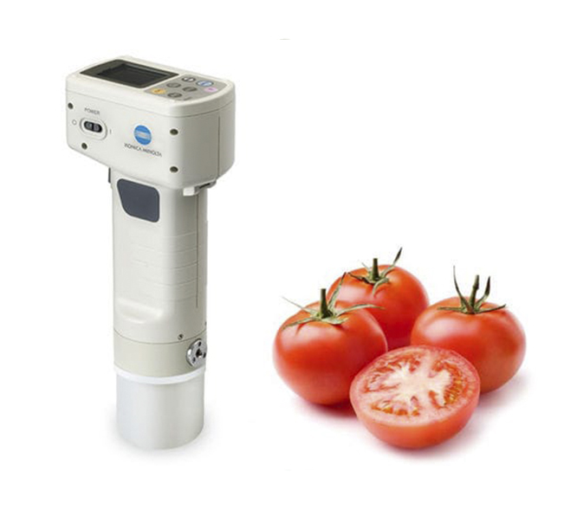
Fig 19a. carta de colores  (Khah et al., 2006). | Fig 19b. Colorímetro  (Domínguez, 2012).
La luminosidad es el valor L* (L*=100 blanco, L*=0 negro). La cromaticidad (tono y croma) es indicada por los valores a* y b* conjuntamente, a* representa el eje que va desde colores verdes (-a*) hasta colores rojos (+a*) y b* representa el eje que evoluciona desde azul (-b*) hasta amarillos (+b*). Cada color viene dado por tres valores de estas coordenadas, que representan un punto en el espacio tridimensional (Fig 20). La determinación de croma (saturación) y Hue (h, tono) se lleva a cabo a partir de los valores de a y b obtenidos en cada caso (Domínguez, 2012).
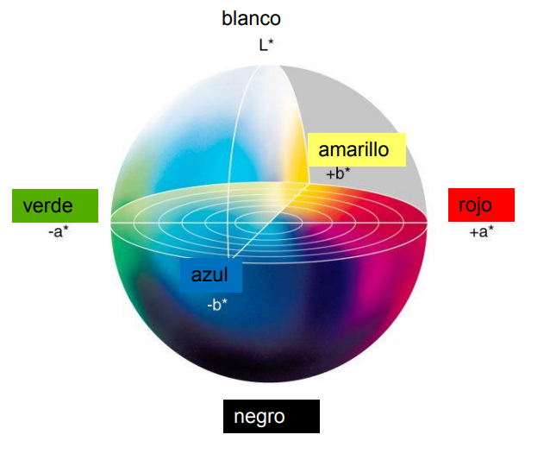
Fig 20. Representación del Color CIELab (Domínguez, 2012).

4.2. Objetivo: Estudiar la capacidad de adhesión y formación de biofilm de E. coli en frutos de tomate en etapa poscosecha.

4.3. Metodología.
La presente investigación se efectuó en el laboratorio de Inocuidad Alimentaria de la Facultad de Ciencias Agrícolas, perteneciente a la Universidad Autónoma del Estado de México (UAEMex).
4.3.1. Material vegetal.
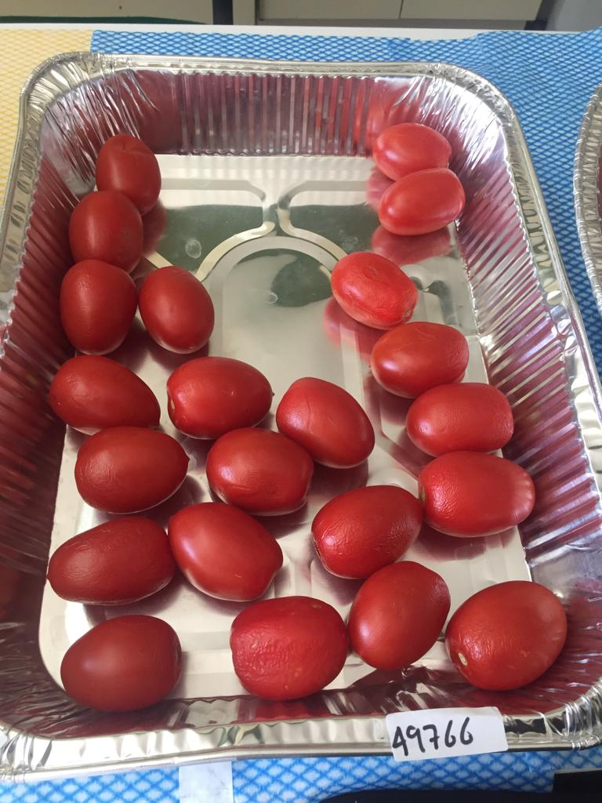
Se analizaron un total de 200 frutos de tomate, que se adquirieron de manera comercial de un solo lote. Los frutos se dividió en 4 tratamientos: T1 (EAEC OND: H10), T2 (STEC O157:H7), T3 (Salmonella), T4 (grupo control) y se colocaron en charolas de aluminio (Fig 21).
Fig 21. E. coli OND: H10 en frutos de tomate.
4.3.2. Reactivación de las cepas bacterianas.
Las cepas bacterianas se reactivaron conforme a lo establecido en el capítulo 1.
4.3.3. Tratamiento de frutos.
Los frutos fueron lavados, secados y expuestos a luz ultravioleta en una cámara de flujo laminar por 20 minutos para su esterilización antes de cada tratamiento.
4.3.4. Inoculación.
La inoculación se realizó sumergiendo los frutos en un recipiente que contenía 3 litros de agua destilada inoculadas con 3x10⁸ UFC para cada tratamiento, durante 24h a temperatura ambiente (25 ±2ºC).
Pasado el tiempo se retiró el medio de inoculación y los frutos se dejaron a temperatura ambiente durante un total de 13 días. Se realizaron los recuentos de la producción de biofilm mediante la medición DO (590 nm) cada 24h tomando de forma aleatoria 3 frutos, así mismo se tomaron mediciones de peso, color, potencial Hidrogeno (pH), acidez titulable (a.c), Solidos Solubles Totales (°Brix) y se contaron las Unidades Formadoras de Colonias (UFC).
4.3.5. Análisis para la determinación de biofilm bacteriano.
La cuantificación del biofilm se realizó de acuerdo a lo mencionado en el capítulo 2.

4.3.6. Recuentos de UFC.
El recuento de UFC/ mL para E. coli y Salmonella se realizó mediante la cuenta en placa cada 24 por 13 días. Las muestras se inocularon en cajas Petri de agar MCK (BIOXON), cada muestra se sembró por triplicado incubándose a temperatura de 35 ± 2 °C, los resultados fueron expresados en Log UFC/mL para una mejor comprensión.
4.3.7. Análisis fisicoquímicos.
El peso se determinó en g con una balanza (Fristaden Lab). El contenido de Solidos Solubles Totales (SST) de los frutos se midió mediante la determinación de grados Brix (°Bx) con un refractómetro digital de bolsillo (Atago3810 PAL-1). La concentración de iones Hidrógeno (pH) se obtuvo con un potenciómetro (HANNA Hl 83141). La acidez titulable se realizó de acuerdo a la norma ISO 750:1998.
Los parámetros de color L*, a* y b* (CIELab), fueron evaluados con un medidor de color modelo Mini Scan, previamente calibrado y los resultados se transformaron a valores de matiz (h*) mediante el cálculo del arco tangente de (b*/a*); croma (C) utilizando el cálculo de [(a*2 + b*2)½], de acuerdo con McGuirre (1992), y el índice de color (IC): [(a*x1000)/(Lx b*)], de acuerdo con Francis y Clydesdale (1975).

4.4. Diseño experimental y análisis estadístico.
Se realizó un diseño completamente aleatorio para lo cual se obtuvieron tomates tipo saladette en vida poscosecha de un mismo lote y se establecieron 5 tratamientos: T1 (EAEC 49766), T2 (EHEC 9330), T3 (EHEC DL933), T4 (Salmonella) más el testigo, T5 (Blanco sin bacteria).
Los resultados fueron evaluados por un ANDEVA bifactorial (p < 0,05) para conocer las interacciones entre cepas y tiempos (días transcurridos) con mayor formación de biofilm, así como el efecto de los microorganismos presentes en la calidad fisicoquímica del tomate. Frente al hallazgo de diferencias significativas en los diferentes estudios se aplicó una prueba de DMS al 5% para identificar la interacción con mayores diferencias, para ello se empleó el programa estadístico Statistical Analysis Software (SAS, 2002).

4.5. Resultados.
Como resultado del capítulo IV se elaboró un artículo científico el cual será publicado en la revista Acta Horticulturae volumen 2022.

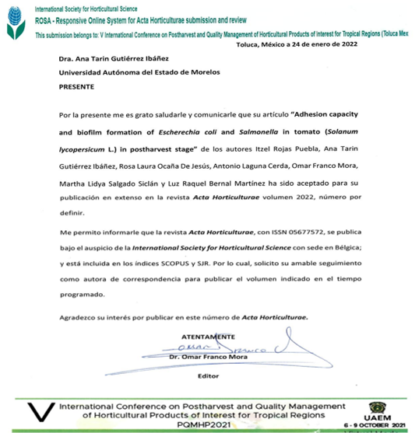

4.5.1. Morfología de las colonias.
Las características fenotípicas de las cepas analizadas coinciden con el reportado para E. coli y Salmonella. En cuanto a la morfología de las colonias en agar sangre y en agar MacConkey coincide con lo reportado por Koneman (2006).
Las tres bacterias evaluadas tuvieron la capacidad de desarrollar biofilm, existiendo diferencia estadística significativa p≤ 0.05 con la formación de cuatro grupos donde el tratamiento con las mayores lecturas fue: T1 (EAEC 49766) seguido de T2 (EHEC DL933) y por ultimo T3 (Salmonella) (Fig 22).
DO: Densidad óptica a 590nm., UFC/mL: Unidades Formadora de Colonias sobre mililitro.
Fig 22. Recuperación y formación de biofilm de E. coli y Salmonella en frutos de tomate poscosecha.
Las cepas E. coli: O157:H7 y 4976 (OND: H10) , tuvieron mejor capacidad de formar biofilm en frutos de tomate, y Salmonella fue quien presento los rangos más bajos.
Las características físico-químicas son determinantes en la calidad de tomate, como resultados de estas pruebas analizando estos índices durante 13 DDI (Días Después de la Inoculación). El peso de los frutos oscilo entre 90g y 85g, se puede notar la pérdida de peso posterior a los 9 DDI. El pH en las muestras presenta diferencias estadísticas significativas (p<0.05) reportando valores medios de 5.0 para el grupo control, mientras que el indicador de acidez titulable presento valores más elevados ≥ 4.7 en los frutos inoculados con bacterias con respecto al grupo testigo que presento rangos de ≤ 4.5. Con respecto a los resultados de Solidos Solubles Totales entran dentro del rango de 4 a 6 °Brix (Arana et al., 2007). La adhesión y formación de biofilm de los diferentes tratamientos sobre los frutos de tomate no afectaron los atributos físicos de color luminosidad, °Hue y croma evaluados en el espacio de color CIELab, no presentando diferencias estadísticas significativas p≤ 0.05 (Tabla 6).

Tabla 6. Propiedades fisicoquímicas y microbiológicas en tomate inoculado con Escherichia coli almacenado 13 días.
DDI | DO | pH | ACT | °Bx | hº | C*
1 | 0.886 K | 4.69 c | 4.35 ef | 1.83 a | 92.1a | 79.6b
2 | 0.943 i | 4.72 c | 4.20 f | 1.91 a | 91.6a | 77.5b
3 | 1.659 d | 4.70 c | 4.72 bcd | 1.18 b | 90.4a | 76.7b
4 | 1.714 b | 4.55 d | 4.56 de | 1.29 b | 91.6a | 79.0b
5 | 1.784 a | 4.70 c | 4.58cde | 2.02 a | 95.8a | 87.4a
6 | 1.684 c | 4.85 b | 4.23 f | 0.77 c | 90.3a | 77.9b
7 | 1.575 e | 4.87 b | 4.75 cde | 1.10 bc | 90.5a | 77.8b
8 | 1.512 f | 4.89 b | 4.81 abc | 1.15 bc | 92.4a | 79.7b
9 | 1.425 g | 5.05 a | 4.85 ab | 1.12 bc | 88.2b | 72.9b
10 | 1.024 h | 5.04 a | 4.95 ab | 0.92 bc | 87.8b | 75.0b
11 | 0.919 j | 5.02 a | 5.01 a | 1.07 bc | 88.2b | 73.9b
12 | 0.919 j | 5.02 a | 5.00 a | 1.00 bc | 88.0b | 74.5b
13 | 0.870 k | 2.12 c | 4.89 b | 5.03 a | 95.85 a | 87.4a
Abreviaturas: DDI: Días después de la inoculación, DO: Densidad óptica a 590nm, ACT: Acidez Titulable, pH: potencial Hidrogeno, °Bx L*: luminosidad, C*: croma, hº: tono, Medias seguidas de las mismas letras señalan ausencia de diferencias significativas por test de DMS (p < 0,05).

El tiempo de almacenamiento de las cepas fue el factor fundamental en la formación del biofilm siendo el mejor tiempo a partir de los 6 días.

4.6. Discusión.
La presencia de bacterias patógenas, adhesión y formación de biofilm en frutos de tomate en poscosecha resaltan la importancia de evitar la contaminación la cual se puede dar en etapa precosecha por el empleo de abono a base de estiércol, agua de riego no tratada, presencia de animales domesticos y de granja (Erickson et al., 2010; Oliveira et al., 2012). Al momento de la cosecha la contaminación se da por usar herramientas contaminadas o el manejo inadecuado. Esto es importante debido a que la presencia de E. coli O157:H7 y OND: H10 en un alimento, garantiza un brote de enfermedad.
La DO nos muestra que existió formación de biofilm a partir de las 24h de almacenamiento, existiendo mejor desarrollo entre los días 4 y 5. Esto puede deberse a la etapa de maduración del mismo y al desprendimiento (Romero, 2020).
La disminución que se presenta a partir de los 7 días puede debersa a la falta de mantenimiento de la estructura del biofilm, probablemente ocasionada por la presencia de otros microorganismos (Viñas et al., 2020).
Landa et al., (2013) menciona que la rápida disminución en la población bacteriana de Salmonella en nopal verdura está relacionada con la síntesis temprana o la acumulación de compuestos con actividad antimicrobiana, lo cual permite inferir que la respuesta a la baja producción de biofilm ocurre por este hecho tal como ocurrio en el presente estudio.
Los resultados de pH en rangos menores a lo que reportan otros autores, puede deberse a que la descomposición de algunos tomates aceleró el proceso respiratorio incrementando la concentración de ácidos permitiendo que los frutos permanecieran más ácidos, para tomate se han reportado valores con 0.4 % de ácido cítrico (Leibovitz, 2003). La acidez titulable, la diferencias entre el testigo y los frutos inoculados están relacionados con la madurez y poscosecha, algunos autores mencionan que estos cambios en los componentes de calidad citados anteriormente, son comunes en el almacenamiento de los tomates en poscosecha (Ruiz et al., 2012). El color es fundamental en el análisis de calidad del alimento ya que está relacionada con la satisfacción del consumidor, sin embargo este estudio demostró que el color del fruto no es un factor que altere o identifique la contaminación microbiológica ni la formación de biofilm.
Lo anterior supone una baja influencia de los tratamientos sobre estas variables, a pesar de haber encontrado diferencias significativas en algunos días respecto a los frutos testigo. Aunque se ha encontrado que E. coli O157:H7 puede internarse en diversas plantas, algunas veces las bacterias no tienen éxito al tratar de ingresar. Las propiedades químicas del hospedante, tales como la acidez y el contenido de aceite, azúcares y agua, son condicionantes para la colonización y la sobrevivencia de los microorganismos. Sin embargo, la acidez de algunas frutas y hortalizas frescas, no necesariamente afecta la sobrevivencia de las bacterias patógenas. También existen factores como el tipo de cepa o serotipo bacteriano, la ruta de contaminación, condiciones climáticas, el tipo de superficie y la edad de la planta, que en conjunto influyen en la probabilidad de adhesión y sobrevivencia de los patógenos en el cultivo
Las acciones diseñadas para prevenir la presencia de los patógenos antes y después de la poscosecha son más deseables que las acciones diseñadas para eliminar o inactivar a los patógenos (Viñas et al., 2020). Por lo tanto, los métodos utilizados para garantizar la seguridad alimentaria deben basarse en la adopción de las Buenas Prácticas Agrícolas (BPA), Buenas Prácticas de Manejo (BPM) y en un Análisis de Peligros y Control de Puntos Críticos (HACCP). Incluso si estas prácticas pueden no eliminar totalmente la contaminación microbiológica. (Rangel et al., 2005).

4.7. Conclusiones.
Al evaluar la capacidad de formar biofilm de cepas de E.coli y Salmonella se concluye que las cepas tuvieron la capacidad de adherirse y formar biofilm a partir de las 24h de almacenamiento a temperatura ambiente, esto es de suma importancia debido a que al existir contaminación, las condiciones de almacenamiento pueden ser un factor fundamental para propiciar el desarrollo de biofilm en frutos de tomate.
La adhesión, sobrevivencia y formación de biofilm de bacterias enteropatógenas puede darse en etapa poscosecha durante el almacenamiento de tomate y no se expresan cambios fisicoquímicos que nos pudieran advertir de su presencia. Siendo necesaria la prevención por medio de buenas prácticas de higiene y manipulación a lo largo de la distribución, almacenamiento y consumo de este producto.

4.8. Referencias.
Aguayo, E.; Escalona, V. y Artés, F. (2008). Effect of hot water treatment and various calcium salts on quality of fresh-cut ‘Amarillo’ melon. Postharvest Biology and Technology 47:397-406.
Alam, M., M. Rahman, M. Mamun, I. Ahmad, and K. Islam. (2006). Enzyme activities in relation to sugar accumulation in tomato. Proc. Pak. Acad. Sci. 43(4): 241-248.
Artés, F. (2007). Nuevas tendencias en la postrecolección del tomate fresco. Alimentación, Equipos y Tecnología 5: 143-151.
Barco, P.; Burbano, A.; Mosquera, S.; Villada, H. y Navia, D. (2011). Efecto del recubrimiento a base de almidón de yuca modificado sobre la maduración del tomate. Revista Lasallista de Investigación 8: 96-103.
Bernstein, N., Sela, S. and Neder-Lavon, S. (2007). Effect of irrigation regimes on persistence of Salmonella enterica serovar Newport in small experimental pots designed for plant cultivation. Irrigation Science 26: 1–8. http://link.springer.com/article/10.1007%2Fs00271-006-0059-3#page-
Bilton, R.; Gerber, M.; Groiler, P.; Leoni, C. (2001). “The white book on antioxidant in tomatoes and tomato products and their health benefits”. FAIRCT-97-3233. Tomato News.

Bougeard, M., LE Saux, J.C., Pérenne, N., Baffaut, C., Robin, M. and Pommepuy, M. (2011). Modeling of Escherichia coli fluxes on a catchment and the impact on coastal water and shellfish quality. Journal of the American Water Resources 47: 350-366. http://onlinelibrary.wiley.com/doi/10.1111/j.1752-1688.2010.00520.x/abstract.
Burgeois, C.M. y Tirilly, L. (2002). “Tecnología de las Hortalizas”. Ed. Acribia
Cantwell, M. y Kasmire, R. (2007). Sistemas de manejo postcosecha: Hortalizas de frutos, pp 457-475. En: Kader, A. (Ed.). Tecnología Postcosecha de Cultivos Hortofrutícolas. Tercera edición. California, EEUU: Universidad de California. 580 p.
Cantwell, M., S. Stoddard, M. LeStrange, and B. Aegerter.(2007). Report to the California tomato commission. Tomato variety trials: postharvest evaluations for UCCE Fresh Market Tomato Variety Trial 2006 Postharvest Evaluation. UC Davis, Davis Ca. USA. 16 p.
Cho A-S, Jeon S-M, Kim M-J, Yeo J, Seo K-I, Choi M-S. (2010). Chlorogenic acid exhibits anti-obesity property and improves lipid metabolism in high-fat diet-induced-obese mice. Food Chem Toxicol.; 48(3): 937-43.
Ciro v., j., Vahos M, l., Márquez c, Julio. (2015).Estudio experimental de la fuerza de fractura en frutas tropicales: el tomate de árbol (Cyphomandra betacea Sendt). Dyna, 72(146), 55-64. Disponible en: https://www.redalyc.org/articulo.oa?id=49614605
Domínguez Pérez, I.; Rueda Castillo I.J.; Pérez Vicente A.; Vila Mompó I.; Fayos Moltó A.; Blanco Díaz M.T.; Font Villa R. (2012). – Parámetros de Calidad en Tomate Fresco / La Mojonera (Almería). Consejería de Agricultura, Pesca y Desarrollo Rural, Instituto de Investigación y Formación Agraria y Pesquera,–1-15 p. Formato digital (e-book) - (Tecnología Poscosecha e Industria Agroalimentaria) Calidad físico química – Calidad Sensorial-Licopeno-Tomate–
Dorais M, Ehret DL. (2008).Papadopoulos AP.Tomato (Solanum lycopersicum) health components: from the seed to the consumer. Phytochem Rev.; 7(2): 231.
Droppo, I.G., Liss, S.N., Williams, D., Nelson, T. and Jaskot, C. Trapp B. (2009). Dynamic existence of waterborne pathogens within river sediment compartments. Implications for water quality regulatory affairs. Environmental Science and Technolology 43: 1737–1743. http://pubs.acs.org/doi/abs/10.1021/es802321w
Erickson, M.C. (2012). Internalization of fresh produce by foodborne pathogens. Annual review of food science and technology 3: 283–310. http://www.annualreviews.org/doi/full/10.1146/annurev-food-022811-101211
Gross, K.; Wang, C. y Saltveit, M. (2003). The commercial storage of fruits, vegetables, and florist and nursery stocks. Agricultural Handbook 66: 581-584.
Hansen, J. y Johnson, J. (2007). Introduction. pp 1-26. In: Tang, J. (Ed.) Heat Treatment for Postharvest Pest Control: Theory and Practice. Edición ilustrada. Londres. Reino Unido.
Heaton, J.C. and Jones, K. (2008). Microbial contamination of fruit and vegetables and the behaviour of enteropathogens in the phyllosphere a review. Journal of Applied Microbiology 104: 613-626. file:///C:/Users/User/Downloads/j.1365-2672.2007.03587.x.pdfIsrael, G.D. 2019. Determining sample size. University of Florida, IFAS Disponible en: http://edis.ifas.ufl.edu/PD006).
Jaramillo, N. J., Rodríguez V.P., Guzmán A. M., Zapata, C.M. y Rengifo, M.T. (2007). Buenas prácticas agrícolas (BPA) en la producción de tomate bajo condiciones protegidas. Manual técnico. Primera edición. CTP Print Ltda. Colombia.314pp. Disponible en: ftp://ftp.fao.org/docrep/fao/010/a1374s/a1374s02.pdf
Jiang, Y. y Fu, J. (2000). Regulación del etileno en frutas: aspectos moleculares. Reguladores de crecimiento en plantas 30: 193-200
Kader, A. A. (2002). Quality and safety factors: definition and evaluation for fresh horticultural crops. In: Kader, A. A. (ed). Postharvest Technology of Horticultural Crops. Third edition. University of California, Agriculture and Natural Resources Pub. 3311. USA. pp: 279-286.
Khah, E.M., Kakava, E., Mavromatis, A., Chachalis, D., Goulas, C. (2006). Effect of grafting on growth and yield of tomato (Lycopersicon esculentum Mill.) in greenhouse and open-field. Journal of Applied Horticulture 8 (1): 3-7.
Muy-Rangel, M.D., Cantwell, M. (2005). Sun Exposures Impact the Postharvest Quality and Firmness of Harvested Bell Peppers. HortScience 40 (4): 1029-1029
Pachepsky, Y., Shelton, D.R., Mclain, J., Patel, J. and Mandrell, R.E. (2011). Chapter Two –irrigation water as a source of pathogenic microorganism in produce: a review. Advances in Agronomy 113: 75-141.
Padmini, T. (2006). Studies on storage behavior of tomatoes coated with chitosan-lysozyme films. Department of Bioresource Engineering. McGill University. Montreal, Canada. 2 p.
Ruiz-Altisent M. -Departamento de Ingeniería Rural, ETSIA, UPM. (2000). Reducción de daños mecánicos en la manipulación de frutas.70/Vida Rural.
Scheierling, S.M., Bartone, C.R., Mara, D.D. and Drechsel, P. (2011). Towards an agenda for improving wastewater use in agriculture. Water International 36: 420–440. http://www.tandfonline.com/doi/abs/10.1080/02508060.2011.594527#.VTAUg9yG-Wk
SIAP. (2021). Servicio de Información Agroalimentaria y Pesquera. Anuario Estadístico de la Producción Agrícola. Disponible en línea https://nube.siap.gob.mx/cierreagricola/ (verificado el 18 de enero de 2021).
Silveira, A.; Aguayo, E.; Chisari, M. y Artés, F. (2011). Calcium salts and heat treatment for quality retention of fresh-cut ‘Galia’ melón. Postharvest Biology and Technology 62:77-84.
Solomon, E.B., Potenski, C.J. and Matthews, K.R. (2002). Effect of irrigation method on transmission to and persistence of Escherichia coli O157:H7 on lettuce. Journal of Food Protection 65: 673–676. http://www.ingentaconnect.com/content/iafp/jfp/2002/00000065/00000004/art00014.
Yilmaz, E. (2001). The chemistry of fresh tomato flavor. Turk. J. Agric. For. 25: 149-155.

Capítulo V. Eliminación de biofilm sobre la epidermis del fruto de tomate.

5.1. Antecedentes.

5.1.2. Desinfección.
La normatividad Mexicana, NOM-120-ssa1-1994 define desinfección como la reducción del número de microorganismos a un nivel que no da lugar a contaminación del alimento, mediante agentes químicos, métodos físicos o ambos, higiénicamente satisfactorios pero generalmente no mata las esporas (NOM 120,1994). Rodríguez et al. (2004), mencionan que la desinfección y esterilización, son procedimientos que se utilizan como elementos de ruptura de la cadena de transmisión.
Un desinfectante se considera a cualquier agente, (químico, físico o biológico), capaz de matar las formas en desarrollo, pero no necesariamente las esporas resistentes de microorganismos patógenos (NOM 120,1994). Forsythe (2012), hace referencia a que desinfectar significa tratar los productos limpios mediante un proceso eficaz para destruir o reducir substancialmente las cantidades de microorganismos que implican un riesgo para la salud pública, así como otros microorganismos no deseados, sin afectar negativamente a la calidad del producto o su seguridad para el consumidor.

5.1.3. Métodos de desinfección empleados en productos hortofrutícolas.
Las frutas y hortalizas son uno de los alimentos más perecederos de la cadena alimentaria, por su actividad metabólica y su contenido de agua, las pérdidas de pos cosecha son uno de los principales problemas que deben enfrentar los productores agrícolas, el mal manejo en esta etapa es un problema que afecta a productores, comerciantes y consumidores. Es imprescindible la adecuada limpieza e inocuidad de estos productos, principalmente para prevenir ETA ocasionados por patógenos como: Salmonella, Shigella, Escherichia coli, Listeria monocytogenes, entre otros. Estos generan toxinas que atacan al organismo causando enfermedades, para que la infección ocurra las toxinas o químicos deben estar presentes en los alimentos en cantidades elevadas. Las toxinas no se pueden distinguir ya que no tienen olor ni sabor y pueden actuar incluso después de que el microorganismo haya desaparecido. La limpieza inadecuada de frutas y hortalizas además de causar enfermedades en los seres humanos puede deteriorar o estropear productos hortofrutícolas, generando perjuicios físicos y microbiológicos como el crecimiento de mohos o económicos dando como resultado la pérdida de dichos productos (Gómez, 2012).

5.1.4. Clasificación de los métodos de desinfección para hortalizas.

5.1.4.1. Métodos Químicos de Desinfección.
Los desinfectantes químicos más utilizados para tratar hortalizas, incluyen halógenos y compuestos halogenados:
- Cloro: es uno de los desinfectantes más utilizado en la industria alimenticia. Se utiliza para el tratamiento del agua potable, de procesamiento y lavado, en equipos y otras superficies, el cloro es un germicida eficaz contra carga microbiana, su acción germicida depende de la concentración empleada, pH, temperatura, contenido de materia mineral y orgánica (Rodríguez, 2004).
- Amonio cuaternario (Cuaternarios de amonio o "Quats"). Corresponden a una familia de compuestos cuya estructura básica es el catión amonio (NH4+) y que al ser modificados han dado a lugar a distintos agentes desinfectantes. Son solubles en agua y alcohol, actúan en medio ácido, pero principalmente en medio alcalino, tienen propiedades tenso-activas y su actividad se ve disminuida con la presencia de materia orgánica. Presentan una acción desinfectante desde concentraciones de 0,25% o mayores (Lopez, 2003).
- Peróxido de hidrógeno. El (H₂O₂), conocido también como agua oxigenada, es un líquido incoloro a temperatura ambiente con sabor amargo. Pequeñas cantidades de peróxido de hidrógeno gaseoso se encuentran de forma natural en el aire. Es inestable y se descompone rápidamente a oxígeno y agua con liberación de calor lo cual no genera daño en el medio ambiente. Aunque no es inflamable, es un agente oxidante potente que puede causar combustión espontánea cuando entra en contacto con materia orgánica. Se usa fundamentalmente en presentaciones líquidas para desinfección de alto nivel (DAN) y en formas gaseosas para la desinfección de superficies de los centros sanitarios (Collins, 2003).
- Detergentes. Son una mezcla de muchas sustancias, incluyendo jabones. El componente activo de un detergente, llamado tensioactivo, es similar al de un jabón, su molécula tiene también una larga cadena lipófila y una terminación hidrófila Según el pH que tengan los detergentes, se pueden clasificar en: alcalinos, neutros o ácidos (Castillo, 2014).
- Agentes de limpieza alcalinos. Tienen un valor de pH superior a 7, la combinación de tensioactivos y soluciones cáusticas (álcalis) proporciona una buena limpieza de las grasas, pero también del aceite, las proteínas y otras suciedades orgánicas (Forsythe, 2012).
- Agentes de limpieza ácidos: Tienen un pH entre 0 y 6 la combinación de tensioactivos y ácidos efectúa una buena limpieza de la suciedad inorgánica (mineral). La limpieza ácida es utilizada de forma rutinaria para eliminar calaminas, corrosión y óxidos de los metales (Collins, 2003).
- Neutros: Son mezclas de agua y otros componentes químicos con un pH cercano a 7, los componentes químicos pueden incluir tensioactivos, inhibidores de corrosión y otros aditivos (CCA, 2003). Las soluciones neutras limpian bien en los casos en que no se requiere un alto grado de solvencia química. Son efectivas en la eliminación de aceites ligeros, partículas, cloruros y otras sales (CCA, 2003).

5.1.4.2. Métodos físicos de desinfección.
Dentro de los métodos de control, microbiológico tenemos a los agentes físicos como radiación UVC, luz pulsada, ultrasonido, agua electrolizada, plasma frío, alta presión hidrostática y pulsos eléctricos, así como nuevos métodos de envasado, como los recubrimientos y películas comestibles con antimicrobianos naturales (Robles y Ochoa, 2012).

5.1.4.3. Tecnologías no térmicas para la conservación de productos vegetales.
Campos eléctricos pulsantes de alta intensidad (CEPAI).
El procesamiento por campos eléctricos pulsantes involucra la aplicación de pulsos de alto voltaje por periodos cortos de tiempo (menos de 1 segundo) a alimentos líquidos (como jugos de frutas y hortalizas) colocados entre dos electrodos (Barbosa et al., 2010).
El efecto antimicrobiano se genera a través de la alteración o destrucción de la pared celular cuando se aplica una intensidad de campo eléctrico, dando lugar a una diferencia de potencial entre ambos lados de la membrana (potencial transmembrana). Cuando esta diferencia de potencial alcanza un valor crítico determinado, que varía en función del tipo de microorganismo, provoca la formación de poros irreversibles en la membrana celular (electroporación), y en consecuencia la pérdida de su integridad, el incremento de la permeabilidad y finalmente, la destrucción de la célula afectada (Morris et al., 2007).
Ultrasonido (US).
Esta tecnología se utilizó para producir energía por dichas ondas, con al menos 20.000 vibraciones por segundo, para lograr un efecto bactericida sobre los microorganismos e inactivación enzimática por rompimiento celular (Morris et al., 2007).
Las moléculas del líquido al chocar entre sí, se produce ondas de presión que se transmiten por el medio, inactivando a las bacterias y disgregando la materia en suspensión. Aunque el efecto de este fenómeno, denominado cavitación, se conoce desde hace mucho tiempo, su utilidad es muy limitada por la insuficiente eficacia del proceso en las condiciones habituales de tratamiento (presión y temperatura ambiente) (Hurtado, 2013).
Irradiación ionizante.
En la industria alimentaria, el término "irradiación" se utilizó para referirse a tratamientos en los que los alimentos se exponen a la acción de radiaciones ionizantes durante un cierto tiempo (Herrero y Romero, 2006).
Los tipos de fuentes de radiación ionizante más utilizadas para la irradiación de alimentos son: a) radiación gamma procedente de los radionúclidos cobalto- 60 y cesio- 137; b) rayos X generados por aparatos que funcionen con una energía nominal igual o menor a 5 MeV (Un electronvoltio) (Huesca et al., 2014); c) electrones acelerados generados por aparatos que funcionen con una energía nominal igual o menor a 10 MeV (Morris et al., 2007).
Los tratamientos pueden clasificarse, según la Organización Mundial de la Salud (OMS, 2005), y de acuerdo con la dosis media absorbida como:
a) dosis baja (hasta 1 kGy), usada para retardar procesos biológicos (maduración y senescencia) de frutas frescas y hortalizas, así como para eliminar insectos y parásitos en diversos alimentos.
b) dosis media (hasta 10 kGy), usada para reducir microorganismos patógenos y alterantes de diferentes alimentos, así como para mejorar propiedades tecnológicas de los alimentos.
c) dosis alta (superior a 10 kGy), para la esterilización comercial (generalmente en combinación con tratamientos térmicos suaves) de diversos alimentos en casos especiales (por ejemplo, dietas hospitalarias para inmunodeficientes y alimentos para astronautas, etc.) (Herrero y Romero, 2006).
En diversas investigaciones se puso en evidencia que cuando la dosis absorbida es < 10 kGy la formación de compuestos radiolíticos no supone riesgo para la salud (Herrero y Romero, 2006; Morris et al., 2007). Herrero y Romero (2006), manifestaron que la radiólisis induce alteraciones del DNA y formación de radicales a partir de las moléculas de agua con elevado potencial reductor y oxidante, resultando ambos hechos fundamentales para explicar el efecto conservante de este tratamiento (Morris et al., 2007).
Altas presiones hidrostáticas (APH).
El efecto de la alta presión sobre la viabilidad de los microorganismos es una combinación de varias acciones: cambios en la morfología de la célula, que son reversibles a bajas presiones (300 MPa); desnaturalización de proteínas a presiones altas, debido al desdoblamiento de las cadenas peptídicas; modificaciones que afectan a la permeabilidad de la membrana celular (Tellez et al., 2009).
Campos magnéticos oscilantes (CMO).
La primera referencia que se tiene respecto al uso de esta tecnología para inactivar microorganismos contempló la utilización de los CMO en la conservación de productos alimenticios.
Según argumenta Pérez (2001), para que un alimento se pueda conservar usando CMO, debe poseer una resistividad eléctrica alta (> 25 ohmios/cm). La intensidad del campo magnético a utilizar dependió de la resistividad y el espesor del alimento o muestra de productos alimenticios a tratar. Aquellos que presentan baja resistividad y mayores espesores requieren campos magnéticos más potentes (Fernández et al., 2001).
Luz blanca de alta intensidad.
La luz blanca de alta intensidad es una técnica para descontaminar superficies, inactivando microorganismos a través de pulsos cortos de tiempo, intensos y de amplio espectro, ricos en luz UV-C (es la porción del espectro electromagnético correspondiente a la banda entre 200 y 280 nm). Tiene como objetivo reducir las plagas, microorganismos alterantes y patógenos de los alimentos sin afectar mayormente su calidad (Castorena et al., 2013).
Plasma frío.
Los plasmas fríos, resultan adecuados para el tratamiento de materiales sensibles al calor. Estos plasmas "no térmicos", están constituidos básicamente por moléculas y átomos en estado o no de excitación, iones positivos y negativos, radicales libres, electrones y radiación ultravioleta y, en presencia de gases como el oxígeno y el nitrógeno, en esta mezcla también están presentes especies reactivas de oxígeno y de nitrógeno, tales como ozono, radicales hidroxilo, oxígeno atómico, óxido nítrico, dióxido de nitrógeno, con capacidad de inactivar una amplia gama de microorganismos, incluyendo bacterias, mohos, levaduras, esporas e incluso virus, priones y parásitos (Hayashi et al., 2013).
Esta tecnología permite tiempos de tratamiento cortos, siendo posible conseguir más de 5 reducciones logarítmicas en el número de microorganismos patógenos viables (Salmonella typhimurium, Salmonella enteritidis, Escherichia coli, Staphilococcus aureus y Listeria monocytogenes, entre otros), e incluso, microorganismos esporulados, como Bacilluscereus y Bacillussubtilis, en tiempos realmente cortos, entre 30 segundos y 2 minutos (Alkawareek et al., 2014; Ziuzina et al., 2014).
Dentro de los diversos métodos de desinfección alimentaria, los plasmas tienen gran ventaja debido a que reducen las concentraciones de patógenos al entrar en contacto con las superficies contaminadas, con la capacidad de destruir bacterias, virus, hongos, toxinas y otros contaminantes orgánicos (AZTI, 2010). Incluso es capaz de alcanzar una esterilización completa con una exposición prolongada al plasma. Los plasmas de presión atmosférica de la descarga son fríos, haciendo que la desinfección sea muy suave comparándola con los procedimientos estándar de desinfección usando aire caliente presurizado, vapor de agua caliente presurizada o sustancias tóxicas, el efecto desinfectante actúa sólo a una capa superficial muy delgada (NASA,2012). Debido a esto, los plasmas pueden desinfectar una variedad de superficies sensibles, incluyendo tejidos vivos como los de la epidermis de frutas y hortalizas.

5.1.4.4. Otros métodos de conservación no térmicos.
Otros métodos que es preciso destacar, sobre todo en el procesado mínimo de frutas y hortalizas, tienen que ver con la sustitución de agentes antimicrobianos artificiales por aquellos de origen natural (López et al., 2006). Dentro de los antimicrobianos naturales, se resaltó la utilización de aquellos provenientes de especias, hierbas, plantas o extractos (fenólicos, aceites esenciales, ácidos orgánicos, flavonoides, alcaloides, glucósidos, etc.), de origen animal (lisozima, lactoperoxidasa, lactoferrina, etc.) o de microorganismos (nisina, pediocina y otros bacteriocinas) (Alzamora et al., 2003; Ávila y López, 2008).
En el procesado mínimo, el uso de agentes antimicrobianos generalmente se combinó con el empacado en atmósferas modificadas (pasivas o activas) y el almacenamiento refrigerado, de manera que se logre alargar la vida útil. Uno de los aspectos que pueden resultar problemáticos en relación a este método, tiene que ver con la incidencia de dichos agentes sobre las características sensoriales del producto tratado, especialmente cuando se trata de aceites esenciales (Raybaudi et al., 2012).
Una estrategia en la que se ha venido trabajando, se centra en la incorporación de estos agentes a películas y recubrimientos comestibles en concentraciones mínimas, que permitan la inactivación de la microbiota predominante, al tiempo que se reducen los procesos degradativos asociados a la perdida de humedad (Quintero et al., 2010).
Por otro lado, se han venido utilizando algunos agentes químicos, dentro de los cuales vale la pena mencionar el uso del ozono, CO₂ supercrítico, antioxidantes, polímeros policationicos, enzimas, entre otros (Raybaudi et al., 2012).
Asimismo se mencionan las técnicas avanzadas de oxidación, entre los que se encuentran la generación de radicales hidroxil por combinación de luz UV y peróxido de hidrógeno, luz UV y ozono, rayos de electrones, sonólisis, la fotocatálisis con dióxido de titanio y el uso de reacciones de Fenton, todos ellos reportados como altamente eficientes en la eliminación de microorganismos (Morris et al., 2007).

5.2. Objetivo: Cuantificar la eliminación de biofilm bacteriano sobre la epidermis de frutos de tomate mediante la exposición a un plasma frio y dos métodos químicos.

5.3. Materiales y métodos.
La presente investigación se efectuó en el laboratorio de Física Avanzada de la Facultad de Ciencias donde se llevó a cabo la aplicación del plasma jet y los análisis microbiológicos en el Laboratorio de Inocuidad Alimentaria de la Facultad de Ciencias Agrícolas, ambas instituciones pertenecientes a la Universidad Autónoma del Estado de México (UAEMex).
En esta fase de la investigación los frutos de tomate con biofilm desarrollado por E. coli fueron sometidos a 1 tratamiento físico y 2 químicos: plasma jet, hipoclorito de sodio y plata coloidal respectivamente, para conocer la respuesta de eliminación al método de desinfección empleado.
5.3.1. Inoculación.
Para la inoculación se siguieron las metodologías citadas en el capítulo II.
5.3.2. Tratamientos
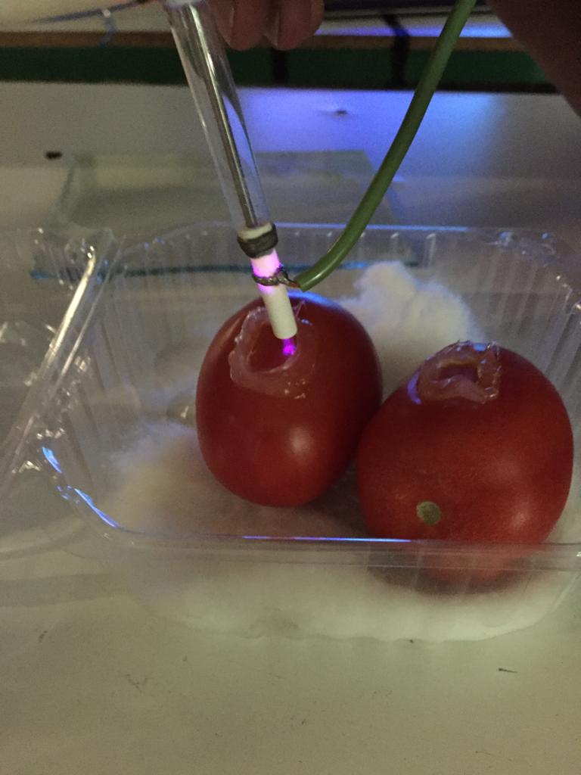
Para esta parte del proyecto se analizaron un total de 102 tomates, se evaluaron las cepas EHEC DL933 (O157:H7) y EAEC 49766 (OND: H10), estas fueron sometidas a tres tratamientos de desinfección (2 quimicos y 1 fisico), cada tratamiento fue realizado con un total de 12 frutos. Para el análisis de la desinfección mediante el método físico, la epidermis del fruto contaminado con las dos cepas bacterinas, se exposo a un plasma jet, (fig 23) utilizando dos potencias (30 y 40 W) y 2 tiempos de exposición (90 seg y 3 min): dando como resultado 4 tratamientos para cada bacteria, cada uno con 3 repeticiones, T1 (30W a 90 seg), T2 (30W a 3.0 min), T3 (40W a 90 seg) y T4 (40W a 3.0 min). Para la eliminación del biofilm bacteriano mediante métodos quimicos se utilizo Hipoclorito de sodio (NaClO) a una concentración de 220ppm y dos tiempos diferentes de exposición (3min y 5min), teniéndo dos tratamientos con hipoclorito de sodio, para cada bacteria: T5 (NaClO a 220 ppm por 3 min), T6 (NaClO a 220 ppm por 5min), y como segundo método de desinfección química se utilizo Plata coloidal (Pc) a 0.35% con dos tiempos de exposición (5min y 10 min) de igual manera los tratamientos resultantes son: T7 (Pc 1 0.35 % por 5 min), T8 (Pc2 0.35% por 10 min), se utilizo un grupo testigo, el cual no fue sometido a tratamiento de desinfección (T9).
Fig 23. Interacción de la epidermis inoculado y el plasma jet.
Para los tratamientos T5 y T6, por cada litro de agua se decantaron 8 gotas de Microdyn (recomendación del fabricante), con un tiempo de contacto de 5 y 10 min. Los tratamientos T7 y T8 con NaClO se realizó el cálculo de las partes por millón (ppm) con la siguiente formula:
$$Dpc=Va\frac{ppm(pc)/100}{\%C(pc)}$$
Donde.
• Dpc= Dosis de cloro para añadir a la solución (ml o gr)
• Va= Volumen de agua de la solución (Lt o M³)
•ppm (pc)= Parte por millón de cloro necesario para que tenga un efecto desinfectante.
• %C (pc)= Concentración % del cloro comercial (etiqueta 3-6 % líquido) (60-65% sólido).
5.3.5. Cuantificación de biofilm y UFC.
El recuento de la DO, se realizó de la misma forma que en el capítulo II. Mientras que las UFC/ mL para E. coli y Salmonella se realizó mediante la cuenta en placa como se menciona en el capítulo IV.
5.3.6. Análisis fisicoquímicos.
Al igual que en capítulo IV, se midió el peso, el contenido de Solidos Solubles Totales (SST), concentración de iones Hidrógeno (pH), acidez titulable y los parámetros de color L*, a* y b* (CIELab) (Capitulo IV).

5.4. Resultados.
La reducción de biofilm bacteriano utilizando plasma jet, obtuvo una disminución promedio del 99.9%, con el T4. El hipoclorito de sodio arrojo una dismnución del 82% utilizando el T6 y la Plata coloidal con el T8 nos da un porcentaje de 86% lo cual nos indica que el mejor método es el plasma utilizado (tabla 7).
Tabla 7. Comparación de la eliminación de biofilm de E. coli en frutos de tomate mediante tres métodos de desinfección diferentes.
Grupo | Clave |  | Reducción microbiológica  D.O
 |  |  | Plasma % |  |  |  | Hipoclorito de Sodio % |  | Plata Coloidal %
 |  | Testigo | 30 W |  | 40W |  | 200 ppm |  | 0.35%
 |  |  | 90s | 3 min | 90s | 3 min | 3 min | 5 min | 5 min | 10 min
EHEC | DL933 | 0 | 87.6 | 89.7 | 92.3 | 99.98 | 76.9 | 82 | 79.5 | 86
EAEC | 49766 | 0 | 86.3 | 89.1 | 90.8 | 99.96 | 76.4 | 81.6 | 79.2 | 85.9
Control S.T: Control: control sin tratamiento, D.O: Densidad Óptica (490nm), ppm: partes por millón, %: porcentaje de dilución, W: Watt, ppm: partes por millón, min: minutos, s: segundos.
El hipoclorito de sodio tuvo una diferencia del 20% menor con respecto al plasma a presar de que tienen mayor tiempo de contacto. En cuanto a la reducción de UFC/mL, al comparar los diferentes grupos, el control positivo, inoculado con bacteria pero sin ser sometido a un tratamiento de reducción, nos muestras cargas significantes de UFC/mL, comparando este resultado con los obtenidos, tenemos una reducción de la carga bacteriana utilizando plasma con un tiempo de 90s y una potencia de 30W para EHEC DL933 del 91.8% y EAEC 49766 del 91.6 %. Al utilizar este mismo método a 30 W durante 3 min, obtuvimos una reducción bacterian de 93.7% y para el mismo tiempo con potencia de 40W, la reducción alcanzo un porcentaje del 99.9% para ambas bacterias.
Al utilizar como método de desinfección hipoclorito de sodio se obtuvo una reducción promedio de 72.2% con un tiempo de contacto de 3 min y de 78.6% después de 5 min. Para el cloruro de plata, la reducción al primer tiempo de contacto alcanzo el 85.6% y a los 10 min del 87.7% (tabla 8).
Tabla 8. Recuperación de E. coli.
Grupo | Cepa |  | Reducción microbiológica (% de UFC/mL)
 |  | Testigo | Plasma |  |  |  | Hipoclorito de sodio |  | Cloruro de plata
 |  |  | 30 W |  | 40W |  | 200 ppm |  | 0.35%
 |  |  | 90s | 3 min | 90s | 3 min | 3 min | 5 min | 5 min | 10 min
EHEC | DL933 | 0 | 91.8 | 93.6 | 93.7 | 99.9 | 72.2 | 78.6 | 85.6 | 87.7
EAEC | 49766 | 0 | 91.6 | 92.1 | 92.8 | 99.89 | 71.4 | 78.1 | 85.2 | 87.4
Control S.T: Control: control sin tratamiento, D.O: Densidad Óptica (490nm), ppm: partes por millón, %: porcentaje de dilución, W: Watt, ppm: partes por millón, min: minutos, s: segundos.
Se encontró que con respecto al peso existió un bajo coeficiente de variación, al igual que en el capítulo anterior, no se encontraron grupos estadísticamente diferentes y el promedio de pesos fue de 81g. En cuanto el pH en las muestras se presentaron diferencias significativas (p<0.05) el grupo control reporto valores medios de 5.0 el pH.
La acidez titulable de los distintos grupos de tomates analizados presenta en todos los grupos valores comprendidos entre 0,79 y 0,81% de ácido cítrico y los resultados de Solidos Solubles Totales no se encontraron grupos diferentes, con valores promedio entre 4 a 6 °Brix, (Fig 16), lo cual nos indica que la existencia bacteriana y el desarrollo del biofilm no es un factor que intervenga al medir este parámetro.
En la tabla 10. Se presentan las coordenadas L*, a* y b* (espacio de color CIE-L*a*b*), las cuales no tienen una variación estadísticamente significativa al comparar los tres tratamientos, con el grupo testigo.
Tabla 10. Coordenadas cromáticas de muestras de tomates inoculados con diferentes cepas de E. coli.
 |  |  |  |  |  |  | Plasma
Cepa |  |  | 30W 40W
Control S.T |  |  |  | 90s 3 min 90s 3 min
 |  | L* | Hº | C* | L* |  | Hº |  | C* |  | L* |  | Hº |  | C* |  |  | L* |  |  | Hº |  |  | C* |  |  | L* |  | Hº |  | C*
EHEC DL933 |  | 33 | 88 | 24 |  | 38 |  | 87 |  | 76 |  | 31 |  | 91 |  | 78 |  |  | 33 |  |  | 88 |  | 75 |  |  | 30 |  | 98 |  | 75
EAEC  49766 |  | 31 | 91 | 78 |  | 30 |  | 91 |  | 77 |  | 32 |  | 91 |  | 78 |  |  | 25 |  |  | 92 |  | 79 |  |  | 33 |  | 91 |  | 75
Hipoclorito de sodio Cloruro de plata
 |  |  |  |  |  |  | 200 ppm 0.35%
Control S.T |  |  |  |  |  |  | 3 min 5 min 5 min 10 min
 | L* |  | Hº | C* | L* |  | Hº |  | C* |  | L* |  | Hº |  | C* |  | L* Hº C* |  |  |  |  |  |  |  |  |  | L *Hº |  |  |  | C*
EHEC DL933 | 33 |  | 92 | 77 | 33 |  | 88 |  | 75 |  | 32 |  | 92 |  | 79 |  | 30 |  |  | 98 |  |  | 75 |  |  | 32 |  | 94 |  | 81
EAEC  49766 | 35 |  | 87 | 74 | 28 |  | 92 |  | 79 |  | 31 |  | 90 |  | 77 |  | 33 |  |  | 91 |  |  | 75 |  |  | 28 |  | 91 |  | 78
Control S.T: Control: control sin tratamiento, D.O: Densidad Óptica (490nm), ppm: partes por millón, %: porcentaje de dilución, W: Watt, ppm: partes por millón, min: minutos, s: segundos, L*: luminosidad, C*: croma, hº: tono.

5.5. Discusión.
Las enfermedades transmitidas por alimentos causan trastornos intestinales principalmente por la ingestión de alimentos que contienen cantidades considerables de bacterias patógenas o toxinas. Por lo tanto, la desinfección de frutas y verduras antes de su consumo es una práctica obligada, la desinfección es un procedimiento para disminuir el número de microorganismos de forma que los que sobrevivan no influyan en la calidad microbiológica de los alimentos, al comparar tres métodos de eliminación bacteriana, los resultados muestran que la exposición al plasma es la mejor opción para eliminar no solo las UFC/mL, de las cepas bacterias utilizadas, si no que además tiene buenos resultados al momento de eliminar el biofilm producido, de acuerdo con los resultados de la presente investigación, al utilizar el plasma con una concentración de 3 minutos de exposición con una potencia de 40W obtuvieron un porcentaje de reducción bacteriana satisfactoria del 99.99% establecido por la NOM-181-SSA1-1998.
En cuanto a la eliminación bacteriana utilizando cloruro de plata coloidal (Microdyn) y cloro se encontró una reducción parcial de la carga bacteriana González y Rojas (2005), hacen énfasis en que la concentración de los sanitizantes, el tiempo de contacto, la cantidad de materia orgánica y el pH, son importantes para inhibir la presencia de microorganismos. Sanchez et al. (2019) obtuvieron una eficiencia del 83% a 8 minutos de exposición de hipoclorito de sodio sobre Salmonella, coinsidiendo con los resultados obtenidos en el presente trabajo para E. coli.
La reducción de carga bacteriana es mayor al utilizar cloruro de plata coloidal que hipoclorito de sodio, lo cual coincide con otros autores quienes mencionan que desinfectar frutas y verduras con este agente químico, se logra una eliminación entre 91% y 95% (Haytham et al., 2015). En contraste nuestros resultados están por debajo de lo reportado ya que el porcentaje máximo alcanzado es de 78.6% para hipoclorito y 87.7% usando plata coloidal, sin obtener un porcentaje de reducción bacteriana satisfactoria. De igual manera algunos métodos de eliminación química afectan parámetros de calidad fisicoquímica y pueden quedar residuos tóxicos que afectan al consumidor.
El efecto antimicrobiano del plasma mostrado en este estudio otros autores como Wang et al. (2012) quienes evaluaron el efecto de la aplicación de plasma atmosférico frío en rodajas de pepino, zanahoria y pera salmonella Salmonella inoculada en estos productos. Los autores mostraron que tratamientos de 2 min producen una inactivación cercana al 90 % en rodajas de zanahoria y del 80% en rodajas de pepino y pera.
En otro estudio, Fernández et al. (2013) utilizaron nitrógeno para generar el plasma frío con el fin de inactivar Salmonella Typhimurium en diferentes productos frescos. Los resultados mostraron una reducción bacteriana muy significativa de 2,72, 1,76, y 0,94 log UFC en lechuga, fresas y papa, respectivamente después de 15 min. Bermúdez et al. (2013), obtuvieron resultados similares al inactivar E. coli en lechuga, tomates y zanahorias expuestos a un plasma atmosférico frío (3,95 kV-12,83 kV, 60 Hz, 30 s-10 min), logrando una reducción de 1,6 log UFC después del tratamiento de mayor voltaje con duración de 10 min en lechuga y tomate. En comparación en este estudio se obtuvieron mejores resultados a menor tiempo. En este sentido, se ha comprobado que la aplicación del plasma sobre los frutos de tomate en una de las mejores formas de desinfección bacteriana sin afectar atributos fisicoquímicos, ni generar contaminación ambiental.

5.6. Conclusiones.
El plasma jet es una tecnología que permite eliminar patógenos en los alimentos ya sea que estén presentes como colonias o formando biofilm asegurando la inocuidad de los alimentos y su mejor conservación. Si bien otros métodos químicos mayormente empleados en la industria hortofrutícola como el cloruro de plata o el hipoclorito de sodio tienen un porcentaje de eliminación, el plasma tiene la capacidad de eliminar al 99.9% las bacterias patógenas y la matriz de exopolisacaridos.

5.7. Referencias.
Alkawareek, M.Y., Gorman, S.P., Graham, W.G., Gilmore, B.F. (2014). Potential cellular targets and antibacterial efficacy of atmospheric pressure nonthermal plasma. International Journal of Antimicrobial Agents 43, pp. 154-160.
Alzamora, S. M., López-Malo, A., Guerrero, S., Palou, E. (2003). Plant antimicrobials combined with conventional preservatives for fruit products, in: Natural Antimicrobials for the Minimal Processing of Foods, S. Roller, ed., Woodhead Publishing, Ltd., London, pp. 235-249.
Ávila-Sosa, R. y López-Malo, A. (2008). Aplicación de sustancias antimicrobianas a películas y recubrimientos comestibles. En: Temas selectos de ingeniería de alimentos 2 (2), 4-13.
AZTI. (2010). Tecnologías basadas en plasma frío. Vigilancia tecnológica OPTI. Disponible en línea: https://alimentatec.com/tecnologias-de-plasma-frio-para-eliminar-patogenos-en-los-alimentos/
Barbosa G. V y Bermúdez. (2010). Procesamiento no térmico de alimentos. Scientia Agropecuaria. Disponible En: http://www.redalyc.org/articulo.oa?id=357633694008[Fecha de consulta: 10 de septiembre de 2015].
Calderón, G., y Aguilar, L. (2017). Resistencia antimicrobiana: microorganismos más resistentes y antibióticos con menor actividad. Revista Médica de Costa Rica y Centroamérica, 73(621), 757-763.
Carpentier, B., Cerf, O. (1993). Biofilms and their consequences with particular references to hygiene in the food industry. Journal of Applied Bacteriology, 75, pp: 499 511.
Castillo Al. (2014). “Importancia de la calidad e inocuidad alimentaria”, Departamento de Ciencia y Tecnología de Alimentos”, Universidad de Texas A&M, Collage Station.
Castorena, J.H., Martínez, F.J., Robles, M.R., Welti, J.S., Hernández, H, Robles, R.R. (2013). Effect of electric fields on the activity of polyphenol oxidases. Revista Mexicana de Ingeniería Química, 12(3), 391-400. de http://www.scielo.org.mx/scielo.php?script=sci_arttext&pid=S1665-27382013000300003&lng=es&tlng=en.
Chmielewsky R.A.N., FranK, J.F. (2003). Biofilm formation and control in food processing facilities. Comprehensive Reviews in Food Science and Food Safety, 2, pp: 22 32.
Collins, C.H. & Lyne, P. M. (2003). “Métodos microbiológicos”. Editorial Acribia, España.
Comisión Codex Alimentarius (2003), “Código Internacional de Prácticas Recomendado - Principios Generales De Higiene De Los Alimentos” (CAC/RCP 1-1969, Rev 4).
Elías, J. (2017). Evaluación de la actividad bactericida de los desinfectantes green desinfectant, forward e hipoclorito de sodio en cepas ATCC y cepas aisladas de superficies de áreas quirúrgicas de dos clínicas de Lima.
Fernández, J. J., Barbosa-Cánovas, G. V., Swanson, B. G. (2001). Tecnologías emergentes para la conservación de alimentos sin calor. Arbor, 168(661), pp. 155-170.
Ferreira, M., de Andrade, D., Rigotti, A., de Almeida, G., Guerra, G. & dos Santos Junior, G. (2015). Evaluación de la desinfección de superficies hospitalarias por diferentes métodos de monitorización1. Revista Latino-Americana de Enfermagem, 23(3).
Forsythe S. J., Hayes P. R. (2012) “Higiene de los Alimentos, Microbiología y HACCP”. Editorial Acribia, España.
Fuster i Valls N. (2006). Importancia del control higiénico de las superficies alimentarias mediante técnicas rápidas y tradicionales para evitar y/o minimizar las contaminaciones cruzadas.
Gomez L.V.M., (2012).Decontamination of fresh and minimally processed fresh produce, firsted. John Wiley andiSons, Inc.
González Ribas F. (2005). Desarrollo y aplicación de sensores para evaluar la contaminación microbiológica de superficies domésticas españolas y de la efectividad de desinfectantes in situ de productos limpiadores comerciales.
González, L., Lozada, M., y Santiago, I. (2014). Análisis bacteriológico de superficies inertes. Revista Cubana de Higiene y Epidemiología, 52(3), 314-320.
González, T. y R. Rojas. (2005). Enfermedades transmitidas por alimentos y por: prevención y diagnóstico. Rev. Salud Pub Mex.
Hayashi, N., Akyyoshi, Y., Kobayashi, Y., Kanda, K., Ohshima, K., Goto, M. (2013). Inactivation characteristics of Bacillus thuringiensis spore in liquid using atmospheric torch plasma using oxygen. Vacuum 58,173-176.
Haytham M.M. (2015). Journal of Radiation Research and Applied Science. 8: 265-275.
Herrero, A.M., y Romero de Ávila, M.D. (2006). Innovaciones en el procesado de alimentos: Tecnologías no térmicas. Rev. Med. Univ. Navarra, 50(4), 71-74.
Huesca-Espitia, L.C., Sánchez-Salas, J.L., y Bandala, E.R. (2014). Métodos para la inactivación de esporas en alimentos. Temas selectos de ingeniería de alimentos 8(1),48-67.
Hurtado, S. (2013). Efecto de la aplicación de ultrasonidos en vegetales: Impacto sobre la microbiota, textura y color de la Zanahoria (Daucus carota). (Tesis de grado). Universitat Politécnica de Catalunya Barcelonatech. Escola Superior D'agricultura de Barcelona.
ININ (Instituto Nacional de Investigaciones Nucleares). (2021). Aplicaciones de los plasmas en la salud, https://www.inin.gob.mx/_invydes/detalle_proyectos.cfm?campo=CB-103&id=302&year=
Lee Wong A.C. (1998). Biofilms in Food Processing Enviroments. Journal of Dairy Science, 81, pp: 2765- 2770.
López C., Andrés F (2003). “Manual Para la Preparación y Venta de Frutas y Hortalizas. Del campo al mercado”, FAO, Roma, 2003
López-Malo, A., Palou, E., León-Cruz, R.,y Alzamora, S. M. (2006). Mixtures of natural and synthetic antifungal agents. In Advances in food mycology, pp. 261-286.
Macedo, M., y Blanco, J. (2008). Infecciones hospitalarias. Temas de Bacteriologia y Virologia Medica, 245-254.
Maguiña Vargas C. (2016). Infecciones nosocomiales. Acta Med Perú, 33(3):175-7.
Mattila Sandholm T., Wirtanen G. (1992). Biofilm formation in the industry: A review. Food Reviews International, 8 (4), pp: 573 603.
Morris, C., Brody, A. L., & Wicker, L. (2007). Non-thermal food processing/ preservation technologies: A review with packaging implications. PackagingTechnology and Science, 20, 275
NASA (National Aeronautics and Space Administration). (2013). “How Old is the Universe?” WMAPAge of the Universe. Disponible en: https://science.nasa.gov/science-news/science-at-nasa/2013/21mar_cmb.
NOM (NORMA OFICIAL MEXICANA). (1994). NOM-120-SSA1-1994, bienes y servicios. Prácticas de higiene y sanidad para el proceso de alimentos, bebidas no alcohólicas y alcohólicas disponibles en: https://www.gob.mx/cms/uploads/attachment/file/7504/nom-120-ssa1-1994.pdf
NOM-181-SSA1-1998, Salud ambiental. Agua para uso y consumo humano. Requisitos sanitarios que deben cumplir las sustancias germicidas para tratamiento de agua, de tipo doméstico. Disponible en: http://www.aduanasmexico.com.mx/claa/ctar/normas/nm181ass.htm.
Ocaña R.L., Gutiérrez A.T., Sánchez J.R., Mariezcurrena M.D., Velázquez G., Laguna A., Rojas I. (2015). Microbiological quality of tomato (Solanum lycopersicum L.) produced under greenhouse conditions in five Municipalities of the State of México 84:45-50.
OMS (2005). Biotecnología moderna de los alimentos, salud y desarrollo humano: estudio basado en evidencias. Departamento de Inocuidad Alimentaria, Ginebra, Suiza, 87 pp.
Parra, P., León, M., & Méndez, L. (2010). Medición de factores de riesgo en la generación de infecciones nosocomiales del CECan 2005–2008. Revista Médica de la Universidad Veracruzana, 10(1), 17-23.
Pérez, B. S. (2001). Nuevos alimentos y nuevas tecnologías emergentes de la industria alimentaria. Monografías de la Real Academia Nacional de Farmacia, pp. 143 - 188.
Piera Serra, G. (2003). Estudio de biofilms: Formación y consecuencia., Applied and Environmental Microbiology.
Quintero, C.; Falguera, V.; Muñoz, A. (2010). Películas y recubrimientos comestibles: Importancia y tendencias recientes en la cadena hortofrutícola. Revista Tumbaga 1(5) ,93-118.
Raybaudi-Massilia, R.M., Tapia, M.S., y Mosqueda- Melgar, J. (2012). Películas y recubrimientos comestibles con efecto antimicrobiano. Recuperado de http://saber.ucv.ve/jspui/handle/123456789/5766.
Robles, L.E. y Ochoa, L.A. (2012). Ultrasonido y sus aplicaciones en el procesamiento de alimentos. Revista Iberoamericana de Tecnología Postcosecha, 13(2),109-122.
Rodríguez AU, LLamos RA. (2004). Vigilancia microbiológica en la atención primaria de salud. MG Rev Mex Patol Clin.51 (3):178-81. (a)
Rodríguez AU, Sánchez L. (2004). Infección nosocomial. Algunas consideraciones éticas en el diagnóstico microbiológico. Rev Cubana Hig Epidemiol.42 (3).
Sánchez G, A.E. (2019). Comparación de tres métodos para la inactivación de salmonella typhimurium de interés sanitario en alimentos. Tesis de licenciatura.
Tapia, R., & Méndez, R. (2005). Biopelículas y salud pública. In Anales Médicos (Vol. 50, No. 4, pp. 172-176).
Téllez, S. J., Ramírez, J. A., C., Vázquez, M. y Simal, J. (2001). Aplicación de la alta presión hidrostática en la conservación de los alimentos, Ciencia y Tecnología Alimentaria, 3(2) ,66-80.
Ziuzina, D., Patil, S., Cullen, P.J., Keener, K.M. & Bourke, P. (2014). Atmospheric cold plasma inactivation of Escherichia coli, Salmonella entericaserovar Typhimurium and Listeria monocytogenes inoculated on fresh produce. Food Microbiology, 42, 109-116.

DISCUSIÓN GENERAL
La presencia de bacterias enteropatógenas en alimentos es muy común a pesar de las acciones para prevenir la contaminación microbiológica. Actualmente, se sabe que bacterias como E. coli O157:H7 y Salmonella puede colonizar y penetrar plantas y frutos comestibles (Vera et al., 2015). Al evaluar la producción de biofilm de diferentes cepas de E. coli, se observaron claras diferencias entre los serotipos correspondientes a cada grupo, siendo EHEC 9330 y EHEC DL933 en los que se observaron mayores expresiones de DO registrada, lo cual coincide con Cáceres, (2019) quien en su análisis de expresión de curli y la formación de biofilm reporta que cepas de O157:H7 tienen buena formación de biofilm a una temperatura de 37 °C. Las cepas utilizadas en esta fase del estudio se hicieron crecer en dos medios diferentes, por un lado MCLB y MEM adicionado con glucosa, los resultados demuestran que en el medio enriquecido con glucosa el desarrollo fue mayor, sin embargo existe presencia de biofilm para ambos medios, lo cual coincide con los trabajos realizados por Ryu, et al. (2004) quienes demostraron que algunas bacterias tienen cierta dependencia hacia medios de cultivo enriquecidos, en consecuencia, un medio más nutritivo favorecería una mayor expresión de la formación de biofilm (Uhlich et al., 2006). La expresión de biofilm sobre la epidermis de frutos de tomate es mayor en estado de madurez comercial, esto podría estar relacionado con la cantidad de azúcares y ácidos orgánicos, asociados a la madurez del fruto (Dos Santos et al., 2015). La producción de biofilm en frutos inoculados directamente en la planta, bajo condiciones de invernadero, demostraron que las cepas EHEC DL933, desarrollaron biofilm en ambos estados de madurez del fruto, en un tiempo que va desde las 24 hasta las 96h, esto puede deverse a la capacidad de las cepas EHEC para producir adhesinas. McWilliams y Torres, (2014), mencionan que para colonizar los tejidos del hospedante, E. coli O157:H7 expresa intimina y otras adhesinas. Las adhesinas son un grupo de proteínas involucradas en la unión de E. coli tanto a superficies abióticas (plástico y acero), como a superficies vivas (como los frutos de tomate), además de condiciones externas que les proporciona el medio como es: la temperatura, el pH, la humedad relativa y la presencia de agua líquida son factores ambientales que afectan el comportamiento y el tiempo de sobrevivencia de las bacterias en las plantas, ya que se encuentran en óptimas condiciones dentro del invernadero(Carey et al. 2009).
El estudio de los mecanismos de adherencia y formación de biofilm de las cepas estudiadas se fundamenta especialmente en la asociación de este serotipo con enfermedades graves en humanos y el riesgo de la contaminación y transmisión de este patógeno a través de distintos alimentos, incluidos el tomate. Hood y Zottola (1997), mencionan que productos frescos como espinacas y lechuga, son de fácil contaminación microbiana, esto debido a la capacidad de la bacteria para unirse a la superficie del tejido vegetal. Un estudio realizado por Macarisin et al. (2012) mostró que los constituyentes de la matriz extracelular tales como la fimbria (curli) junto con la celulosa pueden ser importantes en la adhesión de E. coli O157:H7 a las hojas de espinaca de acuerdo a los mecanismos de adhesión de E. coli. Franz et al. (2007) y Cortés et al. (2009), sugieren que la bacteria utiliza varias vías para colonizar a las plantas. La bacteria patógena se adapta bien a la biosfera y puede llegar a la cavidad subestomatal y al mesófilo esponjoso para sobrevivir. En un estudio realizado por Combaret et al. (2000) la cepa E. coli K-12 formó curli sobre cubreobjetos; lo que permitió a la bacteria unirse a una superficie limpia e inerte (vidrio).
Un estudio realizado por Cooley et al. (2003), demostró la capacidad de E. coli para migrar desde el suelo inoculado con el patógeno hacia el tallo y superficies de Arabidopsis thaliana, así misto Ocaña et al, (2017) realizaron un estudio en el cual cepas de Salmonella y E. coli, tienen la capacidad de sobrevivir y penetrar, raíz, tallo e incluso frutos de tomate. Este estudio demostró que E. coli pueden estar presentes en los frutos hasta antes de la cosecha, por ello al analizar la formación de biofilm de E. coli y Salmonella sobre la epidermis de frutos de tomate durante un periodo de 13 días después de la cosecha, se reporta que E. coli, logro mejor desarrollo que las cepas de Salmonella con mejor desarrollo para ambas especies de los días 7 al 9. Esto concuerda con algunos investigadores que sugieren que bacterias patógenas como E. coli O157:H7 pueden sobrevivir por períodos cortos de tiempo en la superficie de la planta y posterior a este tiempo podría pasar al tejido (Erickson, 2012). Con mucha posibilidad de formar biofilm e incluso llegar al consumidor.
Las infecciones producidas por enterobacterias como es el caso de las utilizadas en este estudio, podrían estar ligadas al proceso del alimento desde que esta esta en planta, hasta que llega al consumidor, una de las maneras posibles de persistencia de bacterias enteropatogenas en el medio ambiente es la formación de biofilms en diferentes superficies. Permitiendo que las bacterias sobrevivan a condiciones adversas como los procedimientos de limpieza, desinfección o el tratamiento con antibióticos, volviéndose difíciles de eliminar y favoreciendo la transmisión de la bacteria a lo largo de la cadena (Vogeleer et al., 2014). Si se considera que O157:H7 es el principal agente involucrado en casos de diarrea y Síndrome Urémico Hemolítico en todo el mundo (Padola et al., 2004; Vidal et al., 2007; Fernandez et al., 2009; Zotta et al., 2009; Zotta et al., 2015), las consecuencias de afrontarnos a bacterias enteropatotenas como estas es de gran preocupación, es por ello que se buscan métodos eficaces de eliminación bacteriana. Al comparar distintas formas de eliminación bacteriana (dos agentes químicos y un físico), los resultados demostraron que el plasma jet tiene la capacidad de eliminar hasta el 99.9% tanto de las unidades formadoras de colonias de cepas de E. coli, como la formación de biofilm desarrollado por este mismo patógeno. Por lo tanto, la desinfección de frutas y verduras antes de su consumo es la mejor opción para prevenir una enfermedad relacionada con estas bacterias, así mismo una correcta desinfección nos dará la garantía de que los alimentos que consumimos son inocuos, por lo que el empleo de un plasma como una nueva forma de eliminación bacteriana tiene un gran potencial de desarrollo ya que al eliminar el 99.99% de bacterias en el fruto cumple con lo establecido por la NOM-181-SSA1-1998.

CONCLUSIONES GENERALES
Al evaluar 12 cepas de E. coli para formar biofilm de manera in vitro se encontró que todas las cepas analizadas tienen la capacidad de desarrollar biofilm de manera in vitro en distintas categorías de formación con mejores resultados al utilizar medio de cultivo enriquecido con glucosa y después de 72h de incubación, en condiciones estándares de cultivo sobre la superficie de placas de poliestireno.
Las cepas OND: H10 y O157:H7 al ser inoculadas en los frutos presentaron desarrollo de biofilm en madurez fisiológica y comercial de manera in vitro.
Todas las bacterias evaluadas en condiciones de invernadero desarrollaron biofilm a partir de las 24 h con mejor desarrollo en la madurez comercial.
En etapa poscosecha E. coli tuvo mayor sobrevivencia y formación de biofilm en comparación con Salmonella
Para la eliminación de biofilm bacteriano sobre la epidermis de tomates el plasma jet logra eliminar el 99.9% de las cepas bacterianas y el biofilm, siendo este el mejor método de desinfección de los tres evaluados.
Los resultados encontrados indican que bacterias enteropatógenas como E. coli y Salmonella al estar presente en cultivos y frutos pueden adherirse, sobrevivir y formar biofilm, característica que les confiere resistencia a los patógenos de los productos comúnmente utilizados para desinfección y el consumo de estos frutos causar enfermedades.

BIBLIOGRAFÍA GENERAL

Agricultura protegida. (2021). disponible en: https://www.gob.mx/senasica/articulos/conoce-que-es-la-agricultura-protegida?idiom=es#:~:text=a%20los%20cultivos.-,Las%20estructuras%20m%C3%A1s%20utilizadas%20de%20la%20agricultura%20protegida%20son%20los,menor%20capacidad%20de%20control%20ambiental.
Aguayo, E.; Escalona, V. y Artés, F. (2008). Effect of hot water treatment and various calcium salts on quality of fresh-cut ‘Amarillo’ melon. Postharvest Biology and Technology 47:397-406.
Alam, M., M. Rahman, M. Mamun, I. Ahmad, and K. Islam. (2006). Enzyme activities in relation to sugar accumulation in tomato. Proc. Pak. Acad. Sci. 43(4): 241-248.
Alkawareek, M.Y.; Gorman, S.P., Graham, W.G., Gilmore, B.F. (2014). Potential cellular targets and antibacterial efficacy of atmospheric pressure nonthermal plasma. International Journal of Antimicrobial Agents 43, pp. 154-160.
Alzamora, S. M., López-Malo, A., Guerrero, S., Palou, E. (2003). Plant antimicrobials combined with conventional preservatives for fruit products, in: Natural Antimicrobials for the Minimal Processing of Foods, S. Roller, ed., Woodhead Publishing, Ltd., London, pp. 235-249.
ANLS. (2020). Análisis comparativo de determinantes de virulencia, patrones de susceptibilidad a antibióticos y seroagrupación de Escherichia coli enteropatógena atípica frente a E. coli enteropatógena típica en la India. Disponible en: http://ghdx.healthdata.org/record/comparative-analysis-virulence-determinants-antibiotic-susceptibility-patterns-a
Artés, F. (2007). Nuevas tendencias en la postrecolección del tomate fresco. Alimentación, Equipos y Tecnología 5: 143-151.
Ávila-Sosa, R. y López-Malo, A. (2008). Aplicación de sustancias antimicrobianas a películas y recubrimientos comestibles. En: Temas selectos de ingeniería de alimentos 2 (2), 4-13.
AZTI. (2010). Tecnologías basadas en plasma frío. Boletin nº 41 de vigilancia tecnológica OPTI. Disponible en línea: https://alimentatec.com/tecnologias-de-plasma-frio-para-eliminar-patogenos-en-los-alimentos/
Barbosa G. V y Bermúdez (2010). Procesamiento no térmico de alimentos. Scientia Agropecuaria. Disponible En: http://www.redalyc.org/articulo.oa?id=357633694008[Fecha de consulta: 10 de septiembre de 2015].
Barco, P.; Burbano, A.; Mosquera, S.; Villada, H. y Navia, D. (2011). Efecto del recubrimiento a base de almidón de yuca modificado sobre la maduración del tomate. Revista Lasallista de Investigación 8: 96-103.
Bernstein, N., Sela, S. and Neder-Lavon, S. (2007). Effect of irrigation regimes on persistence of Salmonella enterica serovar Newport in small experimental pots designed for plant cultivation. Irrigation Science 26: 1–8. http://link.springer.com/article/10.1007%2Fs00271-006-0059-3#page-
Bhunia, A. K. (2008). Foodborne microbial pathogens: mechanisms and pathogenesis. Indiana, USA. Springer. p 1- 19. https://link.springer.com/book/10.1007%2F978-1-4939-7349-1
Bilton, R.; Gerber, M.; Groiler, P.; Leoni, C. (2001). “The white book on antioxidant in tomatoes and tomato products and their health benefits”. FAIRCT-97-3233. Tomato News.
Biscola, F. T., Abe, C. M., Guth, B. E. C. (2011). Determination of adhesin gene sequences and biofilm formation in O157 and non-O157 Shiga toxin-producing Escherichia coli strains isolated from different sources. Applied and environmental microbiology 77, 2201-2208.
Blanco, García, Mendoza Medellín A. (2019). Pruebas bioquímicas tradicionales y de alta resolución para identificación manual de enterobacterias. Acta bioquímica clínica latinoamericana 48 (2): 249-54.
Bougeard, M., LE Saux, J.C., Pérenne, N., Baffaut, C., Robin, M. and Pommepuy, M. (2011). Modeling of Escherichia coli fluxes on a catchment and the impact on coastal water and shellfish quality. Journal of the American Water Resources 47: 350-366. http://onlinelibrary.wiley.com/doi/10.1111/j.1752-1688.2010.00520.x/abstract.
Branda, SS, Vik AS, Friedman L, Kolter R. (2005). Biofilms: The matrix revisited. Trends Microbiol. 13(1):20-26.
Brandl, M. T. (2008). Plant lesions promote the rapid multiplication of Escherichia coli O157: H7 on postharvest lettuce. Applied Environmental Microbiology., 74(17), 5285-5289. DOI: 10.1128/AEM.01073-08
Burgeois, C.M. y Tirilly, L. (2002). “Tecnología de las Hortalizas”. Ed. Acribia
Cáceres M, Etcheverría A, Padola N. (2018). Efectos del medio de cultivo y de la metodología aplicada sobre la formación de biopelículas de 2 cepas de Escherichia coli diarreagénicas. Revista Argentina de Microbiología.; 51(3):208-213. doi:10.1016/j.ram.2018.04.007.
Calderón, G., y Aguilar, L. (2017). Resistencia antimicrobiana: microorganismos más resistentes y antibióticos con menor actividad. Revista Médica de Costa Rica Y Centroamérica, 73(621), 757-763.
Cantwell, M. y Kasmire, R. (2007). Sistemas de manejo postcosecha: Hortalizas de frutos, pp 457-475. En: Kader, A. (Ed.). Tecnología Postcosecha de Cultivos Hortofrutícolas. Tercera edición. California, EEUU: Universidad de California. 580 p.
Cantwell, M., S. Stoddard, M. LeStrange, and B. Aegerter. (2007). Report to the California tomato commission. Tomato variety trials: postharvest evaluations for 2006. UCCE Fresh Market Tomato Variety Trial 2006 Postharvest Evaluation. UC Davis, Davis Ca. USA. 16 p.
Carpentier, B., Cerf, O. (1993). Biofilms and their consequences with particular references to hygiene in the food industry. Journal of Applied Bacteriology, 75, pp: 499 511.
Castillo Al. (2014), “Importancia de la calidad e inocuidad alimentaria”, Departamento de Ciencia y Tecnología de Alimentos”, Universidad de Texas A&M, Collage Station.
Castorena, J.H., Martínez, F.J., Robles, M.R., Welti, J.S., Hernández, H, Robles, R.R. (2013). Effect of electric fields on the activity of polyphenol oxidases. Revista Mexicana de Ingeniería Química, 12(3), 391-400. de http://www.scielo.org.mx/scielo.php?script=sci_arttext&pid=S1665-27382013000300003&lng=es&tlng=en.
CDC. (2020). Centro para el Control y la Prevención de Enfermedades, Informes de investí.gaciones de brotes de E. coli. Disponible en: https://www.cdc.gov/ecoli/2020-outbreaks.html
CDC: Centers for Disease Control and Prevention. (2017). Cyclosporiasis outbreak investigations - United States, [Internet]. [citado 25 de mayo de 2019]. p. 2-5. Disponible en: https://www.cdc.gov/parasites/cyclosporiasis/outbreaks/2018/b071318/index.html
Chmielewsky R.A.N., FranK, J.F. (2003). Biofilm formation and control in food processing facilities. Comprehensive Reviews in Food Science and Food Safety, 2, pp: 22 32.
Cho A-S, Jeon S-M, Kim M-J, Yeo J, Seo K-I. (2010). Chlorogenic acid exhibits anti-obesity property and improves lipid metabolism in high-fat diet-induced-obese mice. Food Chem Toxicol,; 48(3): 937-43.
Ciro v., j., Vahos M, l., Márquez c, Julio. (2015).Estudio experimental de la fuerza de fractura en frutas tropicales: el tomate de árbol (Cyphomandra betacea Sendt). Dyna, 72(146), 55-64. Disponible en: https://www.redalyc.org/articulo.oa?id=49614605
Collins, C.H. & Lyne, P. M. (2003). “Métodos microbiológicos”. Editorial Acribia, España.
Comisión Codex Alimentarius (2003), “Código Internacional de Prácticas Recomendado - Principios Generales De Higiene De Los Alimentos” (CAC/RCP 1-1969, Rev 4).
Denis N, Zhang H, Leroux A, Trudel R, Bietlot H. (2016). Prevalence and trends of bacterial contamination in fresh fruits and vegetables sold at retail in Canada. Food Control. 67:225-34.
Domínguez Pérez, I.; Rueda Castillo I.J.; Pérez Vicente A.; Vila Mompó I.; Fayos Moltó A.; Blanco Díaz M.T.; Font Villa R. (2012). – Parámetros de Calidad en Tomate Fresco / La Mojonera (Almería). Consejería de Agricultura, Pesca y Desarrollo Rural, Instituto de Investigación y Formación Agraria y Pesquera,–1-15 p. Formato digital (e-book) - (Tecnología Poscosecha e Industria Agroalimentaria) Calidad físico química – Calidad Sensorial-Licopeno-Tomate–
Dorais M, Ehret DL. (2008).Papadopoulos AP.Tomato (Solanum lycopersicum) health components: from the seed to the consumer. Phytochem Rev.; 7(2): 231.
Dos Santos, R. S.; Arge, L. W. P.; Costa, S. I.; Machado, N. D.; de Mello-Farias, P. C.; Rombaldi, C. V. and de Oliveira, A. C. (2015). Genetic regulation and the impact of omics in fruit ripening. Plant Omics. 8(2):78-88.
Dourou, D., Beauchamp, C. S., Yoon, Y., Geornaras, I., Belk, K. E. (2011). Attachment and biofilm formation by Escherichia coli O157:H7 at different temperatures, on various foodcontact surfaces encountered in beef processing. International journal of food microbiology. 149, 262-268.
Droppo, I.G., Liss, S.N., Williams, D., Nelson, T. and Jaskot, C. Trapp B. (2009). Dynamic existence of waterborne pathogens within river sediment compartments. Implications for water quality regulatory affairs. Environmental Science and Technolology 43: 1737–1743. http://pubs.acs.org/doi/abs/10.1021/es802321w
Elías, J. (2017). Evaluación de la actividad bactericida de los desinfectantes green desinfectant, forward e hipoclorito de sodio en cepas ATCC y cepas aisladas de superficies de áreas quirúrgicas de dos clínicas de Lima.
Erickson, M.C. (2012). Internalization of fresh produce by foodborne pathogens. Annual review of food science and technology 3: 283–310. http://www.annualreviews.org/doi/full/10.1146/annurev-food-022811-101211
Eslava C, Mateo J, Cravioto A. (1994). Cepas de Eschericha coli relacionadas con la diarrea. En: Giono S, Escobar A, Valdespino JL, editores. Diagnóstico de laboratorio de infecciones gastrointestinales. México: Secretaria de salud. p. 251.
Faleiro N. (2010). Formación de biopelículas por “escherichia coli” y su correlación con factores de virulencia: prevención y actividad de antimicrobianos frente a organismos planctónicos y asociados a biopelículas. Tesis Doctoral.ANLS “Dr. Francisco Soriano García” y Universidad Complutense de Madrid Facultad de Farmacia Departamento de Microbiología II.
FAO e IFA. (2002). Los fertilizantes y su uso. 4 ta ed. FAO e IFA. Roma.77p.
FAOSTAT (2012) Organización de las Naciones Unidas para la Alimentación y la Agricultura. Disponible en: http://faostat.fao.org/site/339/default.aspx.
Fernández, J. J., Barbosa-Cánovas, G. V., Swanson, B. G. (2001). Tecnologías emergentes para la conservación de alimentos sin calor. Arbor, 168(661), pp. 155-170.
Ferreira, M., de Andrade, D., Rigotti, A., de Almeida, G., Guerra, G. y dos Santos Junior, G. (2015). Evaluación de la desinfección de superficies hospitalarias por diferentes métodos de monitorización1. Revista Latino-Americana de Enfermagem, 23(3).
Flemming HC and Wingender J. (2010). The biofilm matrix. Nature Reviews Microbiology 8:623-633. http://dx.doi. org/10.1038/nrmicro2415
Forsythe S. J., Hayes P. R. (2012) “Higiene de los Alimentos, Microbiología y HACCP”. Editorial Acribia, España.
Fuster Valls N. (2006). Importancia del control higiénico de las superficies alimentarias mediante técnicas rápidas y tradicionales para evitar y/o minimizar las contaminaciones cruzadas.
Garza A. M. y Molina, V. M. (2008). Manual para la producción de tomate en invernadero en suelo en el estado de Nuevo León [en línea]. Disponible en: http://www.agronuevoleon.gob.mx/oeidrus/hortalizas/manualtomateinv.pdf [accesado noviembre 2016].].
Gomez L.V.M., (2012).Decontamination of fresh and minimally processed fresh produce, firsted. John Wiley andiSons.
González R. (2005). Desarrollo y aplicación de sensores para evaluar la contaminación microbiológica de superficies domésticas españolas y de la efectividad de desinfectantes in situ de productos limpiadores comerciales. Tesis Doctor En Ciencias de la Salud.
González Ribas F. (2005). Desarrollo y aplicación de sensores para evaluar la contaminación microbiológica de superficies domésticas españolas y de la efectividad de desinfectantes in situ de productos limpiadores comerciales.
González, J. F., Tucker, L., Fitch, J., Wetzel, A., White, P., & Gunn, J. S. (2019). Human bile-mediated regulation of Salmonella curli Fimbriae. Journal of Bacteriology, 201(18), e00055-19. DOI: 10.1128/JB.00055-19
González, L., Lozada, M., y Santiago, I. (2014). Análisis bacteriológico de superficies inertes. Revista Cubana de Higiene y Epidemiología, 52(3), 314-320.
González, T. y R. Rojas. (2005). Enfermedades transmitidas por alimentos y por: prevención y diagnóstico. Rev. Salud Pub Mex.
González-Rivas F, Ripolles-Avila C, Fontecha-Umaña F, Ríos-Castillo AG, Rodríguez-Jerez JJ. (2018).Biofilms in the spotlight: detection, quantification, and removal methods. A review. Comprehensive reviews in food science and food safety.17:1261-76.
Goudeau, D. M., Parker, C. T., Zhou, Y., Sela, S., Kroupitski, Y., & Brandl, M. T. (2013). The Salmonella Transcriptome in lettuce and cilantro soft rot reveals a niche overlap with the animal host intestine. Appl. Environ. Microbiol., 79(1), 250-262. DOI. 10.1128/AEM.02290-12
Grijalva, C. R. L., Macías, D. R. y Robles, C. F. (2008). Productividad y calidad de variedades y densidades de chile bell pepper bajo condiciones de invernadero en el Noroeste de Sonora. BIOtecnia. 10(3): 3-10.
Gross, K.; Wang, C. y Saltveit, M. (2003). The commercial storage of fruits, vegetables, and florist and nursery stocks. Agricultural Handbook 66: 581-584.
Guantes-Ruiz, J. (2006). El mercado de los invernaderos en México Instituto Español de Comercio Exterior. Oficina Económica y Comercial, Embajada de España en México, México. 54 p.
Haifa. (2014). Recomendaciones nutricionales para el tomate en campo abierto, acolchado o túnel e invernadero. [En línea]. Disponible en: http://www.haifagroup.com/spanish/search_results/?searchq=TOMATE#search_results [accesado abril de 2015].
Hansen, J. y Johnson, J. (2007). Introduction. pp 1-26. In: Tang, J. (Ed.) Heat Treatment for Postharvest Pest Control: Theory and Practice. Edición ilustrada. Londres. Reino Unido.
Hayashi, N., Akyyoshi, Y., Kobayashi, Y., Kanda, K., Ohshima, K., Goto, M. (2013). Inactivation characteristics of Bacillus thuringiensis spore in liquid using atmospheric torch plasma using oxygen. Vacuum 58,173-176.
Haytham M.M. (2015). Journal of Radiation Research and Applied Science. 8: 265-275.
Heaton, J.C. and Jones, K. (2008). Microbial contamination of fruit and vegetables and the behaviour of enteropathogens in the phyllosphere a review. Journal of Applied Microbiology 104: 613-626. file:///C:/Users/User/Downloads/j.1365-2672.2007.03587.x.pdfIsrael, G.D. 2019. Determining sample size. University of Florida, IFAS Disponible en: http://edis.ifas.ufl.edu/PD006).
Herrero, A.M., y Romero de Ávila, M.D. (2006). Innovaciones en el procesado de alimentos: Tecnologías no térmicas. Rev. Med. Univ. Navarra, 50(4), 71-74.
Hood, S. K., Zottola, E. A. (1997). Adherence to stainless steel by foodborne microorganisms 125 during growth in model food systems. Inter J Food Microbiol. 145-153.
Huesca-Espitia, L.C., Sánchez-Salas, J.L., y Bandala, E.R. (2014). Métodos para la inactivación de esporas en alimentos. Temas selectos de ingeniería de alimentos 8(1),48-67.
Hughes DT y Sperandio V. (2008). Inter-kingdom signaling: communication betweenbacteria and their host. Nature Reviews Microbiology. 6:111-120. http://dx.doi. org/10.1038/nrmicro1836
Hurtado, S. (2013). Efecto de la aplicación de ultrasonidos en vegetales: Impacto sobre la microbiota, textura y color de la Zanahoria (Daucus carota). (Tesis de grado). Universitat Politécnica de Catalunya Barcelonatech. Escola Superior D'agricultura de Barcelona.
ICAMEX. (2020). Instituto de Investigación y Capacitación Agropecuaria, Acuícola y Forestal. Cultivo de Jitomate Isponible en: vhttp://icamex.edomex.gob.mx/jitomate.
ININ (Instituto Nacional de Investigaciones Nucleares). (2021).Aplicaciones de los plasmas en la salud, https://www.inin.gob.mx/_invydes/detalle_proyectos.cfm?campo=CB-103&id=302&year=
Iwu, C. D., & Okoh, A. I. (2019). Preharvest Transmission Routes of Fresh Produce Associated Bacterial Pathogens with Outbreak Potentials. A Review. International journal of environmental research and public health, 16(22), 4407. https://doi.org/10.3390/ijerph16224407
Jaramillo, N. J., Rodríguez V.P., Guzmán A. M., Zapata, C.M. y Rengifo, M.T. (2007). Buenas prácticas agrícolas (BPA) en la producción de tomate bajo condiciones protegidas.Manual técnico. Primera edición. CTP Print Ltda. Colombia.314pp. Disponible en: ftp://ftp.fao.org/docrep/fao/010/a1374s/a1374s02.pdf.
Jiang, Y. y Fu, J. (2000). Regulación del etileno en frutas: aspectos moleculares. Reguladores de crecimiento en plantas 30: 193-200
José J. Rodriguez” y Universidad Autónoma de Barcelona. (2005). Departamento de Ciencia Animal y de los Alimentos
Juárez, L. P., Bugarín, M. R., Castro, B. R., Sánchez-Monteón, A. L., Cruz-Crespo, E., Juárez, R. C. R., Alejo, S. A., Balois, M. R (2011). Estructuras utilizadas en la agricultura protegida. Revista Fuente Año. 3(8): 21-27.
Kader, A. A. (2002). Quality and safety factors: definition and evaluation for fresh horticultural crops. In: Kader, A. A. (ed). Postharvest Technology of Horticultural Crops. Third edition. University of California, Agriculture and Natural Resources Pub. 3311. USA. pp: 279-286.
Khah, E.M., Kakava, E., Mavromatis, A., Chachalis, D., Goulas, C. (2006). Effect of grafting on growth and yield of tomato (Lycopersicon esculentum Mill.) in greenhouse and open-field. Journal of Applied Horticulture 8 (1): 3-7.
Koneman E, Allen S, Dowell VR, Sommers H. (1983). Diagnóstico Microbiológico. Editorial Médica Panamericana S.A., Buenos Aires, Argentina; pp 145-150.
Lee Wong A.C. (1998). Biofilms in Food Processing Enviroments. Journal of Dairy Science, 81, pp: 2765 2770.
Li, K., Etienne, X., Chiu, Y. C., Jones, L., Khouryieh, H., Jiang, W., y Shen, C. (2020). Validation of triple-wash procedure with a H.O.-peroxyacetic acid mixer to improve microbial safety and quality of butternut squashes and economic feasibility analysis. Food Control. 112, 107146. https://doi.org/10.1016/j.foodcont.2020.107146
Lindsay D, Von Holy A. (2008). Bacterial biofilms within the clinical setting: what healthcare professionals should know. J Hosp Infect.64: 313-325.
López C., Andrés F (2003). “Manual Para la Preparación y Venta de Frutas y Hortalizas. Del campo al mercado”, FAO, Roma, 2003
López-Malo, A., Palou, E., León-Cruz, R., & Alzamora, S. M. (2006). Mixtures of natural and synthetic antifungal agents. In Advances in food mycology, pp. 261-286.
Luna, J. J., Arenas, M. M. P., Martínez de la Peña, C., Silva, J. L., & Luna, M. L. (2019). The role of pathogenic E. coli in fresh vegetables: behavior, contamination factors, and preventive measures. International Journal of Microbiology,. https://doi.org/10.1155/2019/2894328
Macedo, M., y Blanco, J. (2008). Infecciones hospitalarias. Temas de Bacteriologia y Virologia Medica, 245-254.
Maguiña Vargas C. (2016). Infecciones nosocomiales. Acta Med Perú, 33(3):175-7.
Martínez-Vaz, B. M., Fink, R. C., Diez-Gonzalez, F., y Sadowsky, M. J. (2014). Enteric pathogen-plant interactions: molecular connections leading to colonization and growth and implications for food safety. Microbes and Environments, ME13139. https://doi.org/10.1264/jsme2.ME13139
Mattila Sandholm T., Wirtanen G. (1992). Biofilm formation in the industry: A review. Food Reviews International, 8 (4), pp: 573 603.
Mohd Nawawee NS, Abu Bakar NF and Zulfakar, SS. (2019). Microbiological Safety of Street-Vended Beverages in Chow Kit, Kuala Lumpur. Int. J. Environ. Res. Public Health. 16 (22), 4463. Disponible en : https://doi.org/10.3390/ijerph16224463
Molina, P. M. (2005). Estudio de la sensibilidad al estrés ácido y térmico de cepas autóctonas de Escherichia coli verocitotoxigénica. Tesis Doctoral. Facultad de Ciencias veterinarias. Universidad del Centro de la Provincia de Buenos Aires, Argentina.
Mondragón, S. L. (2005).Producción de jitomate en invernadero. 1ra ed. México.
Morris, C., Brody, A. L., y Wicker, L. (2007). Non-thermal food processing/ preservation technologies: A review with packaging implications. PackagingTechnology and Science, 20, 275
Mukhopadhyay R, Ukuku DO, Juneja V and Fan X. (2014). Effects of UV-C treatment on inactivation of Salmonella enterica and Escherichia coli O157:H7 on grape tomato surface and stem scars, microbial loads, and quality. Food Control 44:110-117. http://dx.doi.org/10.1016/j. foodcont.2014.03.027
Muy-Rangel, M.D., Cantwell, M. (2005). Sun Exposures Impact the Postharvest Quality and Firmness of Harvested Bell Peppers. HortScience 40 (4): 1029-1029
NASA (National Aeronautics and Space Administration). (2013). “How Old is the Universe?” WMAPAge of the Universe. Disponible en: https://science.nasa.gov/science-news/science-at-nasa/2013/21mar_cmb.
NOM (NORMA OFICIAL MEXICANA). (1994). NOM-120-SSA1-1994, bienes y servicios. Prácticas de higiene y sanidad para el proceso de alimentos, bebidas no alcohólicas y alcohólicas. Disponible en: https://www.gob.mx/cms/uploads/attachment/file/7504/nom-120-ssa1-1994.pdf
NOM-181-SSA1-1998, Salud ambiental. Agua para uso y consumo humano. Requisitos sanitarios que deben cumplir las sustancias germicidas para tratamiento de agua, de tipo doméstico. Disponible en: http://www.aduanasmexico.com.mx/claa/ctar/normas/nm181ass.htm.
O’ Toole G, Kolter R. (1998). Initiation of biofilm formation in Pseudomonas flurescens WCS365 proceeds via multiple, convergent signalling pathways: a genetic analysis. Appl Mol. Microbiol. 28(3):449-461.
Ocaña R.L., Gutiérrez A.T., Sánchez J.R., Mariezcurrena M.D., Velázquez G., Laguna A., Rojas I. (2015). Microbiological quality of tomato (Solanum lycopersicum L.) produced under greenhouse conditions in five Municipalities of the State of México 84:45-50.
OMS (2005). Biotecnología moderna de los alimentos, salud y desarrollo humano: estudio basado en evidencias. Departamento de Inocuidad Alimentaria, Ginebra, Suiza, 87 pp.
Pachepsky, Y., Shelton, D.R., Mclain, J., Patel, J. and Mandrell, R.E. (2011). Chapter Two –irrigation water as a source of pathogenic microorganism in produce: a review. Advances in Agronomy 113: 75-141.
Padmini, T. (2006). Studies on storage behavior of tomatoes coated with chitosan-lysozyme films. Department of Bioresource Engineering. McGill University. Montreal, Canada. 2 p.
Park S, Kim SH, Seo JJ, Kee HY, Kim MJ, Seo KW, Lee DH, Choi YH, Lim DJ, Hur YJ. (2006). an outbreak of inapparent non-O157 enterohemorrhagic Escherichia coli infection. Korean J. Med;70:495–504.
Parra, P., León, M., & Méndez, L. (2010). Medición de factores de riesgo en la generación de infecciones nosocomiales del CECan 2005–2008. Revista Médica de la Universidad Veracruzana, 10(1), 17-23.
Pawar, D. M., Rossman, M. L., y Chen, J. (2005). Role of curli fimbriae in mediating the cells of enterohaemorrhagic Escherichia coli to attach to abiotic surfaces. Journal of applied microbiology, 99(2), 418-425.
Pérez, B. S. (2001). Nuevos alimentos y nuevas tecnologías emergentes de la industria alimentaria. Monografías de la Real Academia Nacional de Farmacia, pp. 143 - 188.
Piera Serra, G. (2003). Estudio de biofilms: Formación y consecuencia., Applied and Environmental Microbiology.
Pratt A, Kolter R. (1998). Genetic analysis of Escherichia coli biofilm formation: roles of flagella, motility, chemotaxis and type I pili. Mol Microbiol, 30:285-293.
Quintero, C.; Falguera, V.; Muñoz, A. (2010). Películas y recubrimientos comestibles: Importancia y tendencias recientes en la cadena hortofrutícola. Revista Tumbaga 1(5) ,93-118.
Ramamurthy, T., Ghosh, A., Pazhani, G. P., y Shinoda, S. (2014). Current perspectives on viable but non-culturable (VBNC) pathogenic bacteria. Frontier. in Public Health, 2, 103. https://doi.org/10.3389/fpubh.2014.00103
Ramírez. M.A, Fernández. D.K, Núñez. R. M, Vázquez. B.L, Baca. E. (2 014). Redes de señalización en la producción de biopelículas en bacterias: quorum sensing, di-GMPc y óxido nítrico.Centro de Investigaciones en Ciencias Microbiológicas, Benemérita Universidad Autónoma de Puebla, México. Revista Argentina de Microbiología. Volume 46, Issue 3, pp.242-255. https://doi.org/10.1016/S0325-7541(14)70079
Raybaudi-Massilia, R.M., Tapia, M.S., y Mosqueda- Melgar, J. (2012). Películas y recubrimientos comestibles con efecto antimicrobiano. Recuperado de http://saber.ucv.ve/jspui/handle/123456789/5766.
Reisner A, Krogfelt KA, Klein BM, Zechner EL, Molin S. (2006). In vivo biofilm formation of commensal and pathogenic Escherichia coli strains: Impact of environmental and genetic factors. J Bacteriol 188: 3572-3581.
Rivera JM, Rodríguez C y López J. (2009). Contaminación fecal en hortalizas que se expenden en mercados de la ciudad de Cajamarca, Perú. Revista Peruana de Medicina Experimental y Salud Pública 26:4548. http://www.scielo.org.pe/scielo.php?pid=S172646342009000100009&script=sci_arttext.
Rivero, M. A., Passucci, J. A., Rodríguez, E. M., Parma, A. E. (2010). Role and clinical course of verotoxigenic Escherichia coli infections in childhood acute diarrhea in Argentina. J Med Microbiol. 59, 345-52. https://doi.org/10.1099/jmm.0.015560-0
Robles, L.E. y Ochoa, L.A. (2012). Ultrasonido y sus aplicaciones en el procesamiento de alimentos. Revista Iberoamericana de Tecnología Postcosecha, 13(2) ,109-122.
Rodríguez AU, LLamos RA. (2004). Vigilancia microbiológica en la atención primaria de salud. MG Rev Mex Patol Clin.51 (3):178-81. (a)
Rodríguez AU, Sánchez L.( 2004). Infección nosocomial. Algunas consideraciones éticas en el diagnóstico microbiológico. Rev Cubana Hig Epidemiol.42 (3).
Rodríguez, A. E. A., Bolaños, B. M. M. y Menjivar-Flores, J. C. (2010). Efecto de la fertilización en la nutrición y rendimiento de ají (Capsicum spp.) en el Valle de Cauca Colombia. Acta agronómica. 59(1): 55-64.
Rodríguez, R. R., Tabares, R. J. M. y Medina S. J. J. A. (2001). Cultivo moderno del tomate. 2a ed. España. Ediciones Mundi-Prensa
Rodríguez. A. G. (2018). Principales características y diagnóstico de los grupos patógenos de Escherichia coli. Salud Pública de México, [S.l.], v. 44, n. 5, p. 464-475, Disponible en: <http://saludpublica.mx/index.php/spm/article/view/6416/7788
Ruiz-Altisent M. -Departamento de Ingeniería Rural, ETSIA, UPM. (2000). Reducción de daños mecánicos en la manipulación de frutas.70/Vida Rural.
Ryu, J. H., Beuchat, L. R. (2005). Biofilm formation by Escherichia coli O157:H7 on stainless steel: effects of exopolysaccharide and curli production on its resistance to chlorine Appl Environ Microbiol 71, 247-254.
SAGARPA, (2012). Secretaría de Agricultura, Ganadería, Desarrollo Rural Pesca y Alimentación. [En línea]. Disponible en: http://2006- 2012.sagarpa.gob.mx/agricultura/Paginas/Agricultura-Protegida2012.aspx.
Sánchez G, A.E. (2019). Comparación de tres métodos para la inactivación de salmonella typhimurium de interés sanitario en alimentos. Tesis de licenciatura.
Sant'Ana, A. S., Barbosa, M. S., Destro, M. T., Landgraf, M., y Franco, B. D. (2012). Growth potential of Salmonella spp. and Listeria monocytogenes in nine types of ready-to-eat vegetables stored at variable temperature conditions during shelf-life. International Journal of Microbiology, 157(1), 52-58. https://doi.org/10.1016/j.ijfoodmicro.2012.04.011
Scheierling, S.M., Bartone, C.R., Mara, D.D. and Drechsel, P. (2011). Towards an agenda for improving wastewater use in agriculture. Water International 36: 420–440.
SENASICA. Servicio Nacional de Sanidad, Inocuidad y Calidad Agroalimentaria (2016).Inocuidad en los cultivos.
Serrano, C. Z. (1996). Veinte cultivos de hortalizas en invernadero. España. Ed. Serrano Cermeño Zoilo.
SIAP. (2021). Servicio de Información Agroalimentaria y Pesquera. Anuario Estadístico de la Producción Agrícola. Disponible en línea https://nube.siap.gob.mx/cierreagricola/ (verificado el 18 de enero de 2021).
Silveira, A.; Aguayo, E.; Chisari, M. y Artés, F. (2011). Calcium salts and heat treatment for quality retention of fresh-cut ‘Galia’ melón. Postharvest Biology and Technology 62:77-84.
Sistema Nacional de Vigilancia Epidemiológica. (2021). Reducción de Patógenos para la detección de: E coli O157:H7 y E coli productora de toxina Shiga (STEC). , Disponible en mx/salud/acciones-y-programas/informacion-epidemiologica,
Skyberg J, Siek KE, Doetkott C, Nolan LK. (2006). Biofilm formation by avian Escherichia coli in relation to media, source and phylogeny. J Appl Microbiol. 102: 548-554.
Solomon, E.B., Potenski, C.J. and Matthews, K.R. (2002). Effect of irrigation method on transmission to and persistence of Escherichia coli O157:H7 on lettuce. Journal of Food Protection 65: 673–676. http://www.ingentaconnect.com/content/iafp/jfp/2002/00000065/00000004/art00014.
Stepanovic S, Circovic I, Ranin L, Svabic-Vlahovic M. (2004). Biofilm formation by Salmonella spp and Listeria monocytogenes on plastic surface. Appl Envirol Microbiol.; 38:428-432.
Tapia, R., & Méndez, R. (2005). Biopelículas y salud pública. In Anales Médicos (Vol. 50, No. 4, pp. 172-176).
Téllez, S. J., Ramírez, J. A., C., Vázquez, M. y Simal, J. (2001). Aplicación de la alta presión hidrostática en la conservación de los alimentos, Ciencia y Tecnología Alimentaria, 3(2),66-80.
Todor. L. (2009), Métodos de identificación, bacteriana en el laboratorio de microbiología. En línea: https://www.seimc.org/contenidos/documentoscientificos/procedimientosmicrobiologia/seimc-procedimientomicrobiologia37.pdf.
Uhlich, G. A., Chen, C. Y., Cottrell, B. J., Nguyen, L. H. (2014). Growth media and temperature effects on biofilm formation by serotype O157:H7 and non-O157 Shiga toxin-producing Escherichia coli. FEMS Microbiol Lett 354, 133-141.
Vanegas, L.; Correa, C.; Morales, M.; Martínez, L.; Rúgeles, G. and Jiménez, I. (2009). Antibiotic resistance of bacteria isolated from biofilms in a food processingplant. Rev. MVZ Córdoba. 14:2.
Wade, W. N., y Beuchat, L. R. (2003). Proteolytic fungi isolated from decayed and damaged raw tomatoes and implications associated with changes in pericarp pH favorable for survival and growth of foodborne pathogens. Journal of Food Protection, 66(6), 911-917. https://doi.org/10.4315/0362-028X-66.6.911
Yilmaz, E. (2001). The chemistry of fresh tomato flavor. Turk. J. Agric. For. 25: 149-155.
Zhao, X., Zhong, J., Wei, C., Lin, C. W., & Ding, T. (2017). Current perspectives on viable but non-culturable state in foodborne pathogens. Frontiers in Microbiology, 8, 580. https://doi.org/10.3389/fmicb.2017.00580
Zhi M, Bumunang W, Stanford K, Bie X, D Niu Yan, McAllister TA. (2019). Formación de biopelículas por Escherichia coli productora de toxina Shiga en cupones de acero inoxidable afectados por la temperatura y el tiempo de incubación. MPDI, Microrganisms. 7 (4): 95.
Ziuzina, D., Patil, S., Cullen, P.J., Keener, K.M. & Bourke, P. (2014). Atmospheric cold plasma inactivation of Escherichia coli, Salmonella entericaserovar Typhimurium and Listeria monocytogenes inoculated on fresh produce. Food Microbiology, 42, 109-116.

